| **Análisis Predictivo de Precios y Segmentación de Usuarios en Airbnb**  *Una perspectiva desde la ciencia de datos* | |
| --- | --- |
|  | |
|  | Autor: Ángel Soto García  Tutor: Antonio Gutiérrez Blanco  Profesora: Susana Acedo  Grado en Ciencia de datos  Trabajo Final de Grado  Estudios de Informática, Multimedia y Telecomunicación  29 de abril de 2025 |

Esta obra está sujeta a una licencia de Reconocimiento-NoComercial-SinObraDerivada [3.0 España de Creative Commons](http://creativecommons.org/licenses/by-nc-nd/3.0/es/)

Copyright 2025 Ángel Soto García

**FICHA DEL TRABAJO FINAL**

| **Título del trabajo:** | *Análisis Predictivo de Precios y Segmentación de Usuarios en Airbnb: Una perspectiva desde la Ciencia de Datos* |
| --- | --- |
| **Nombre del autor:** | [*Ángel Soto García*](mailto:asotogarc@uoc.edu) |
| **Nombre del director/a:** | *Antonio Gutierrez Blanco* |
| **Nombre de la profesora:** | *Susana Acedo* |
| **Fecha de entrega :** | *29/04/2025* |
| **Titulación o programa:** | Grado en Ciencia de Datos Aplicada |
| **Área del Trabajo Final** | Trabajo Final de Grado |
| **Idioma del trabajo:** | *Castellano* |
| Palabras clave | Predicción de Precios, Segmentación de Usuarios,  Machine Learning |
| **Resumen del Trabajo** | |
| Este trabajo de fin de grado analiza un conjunto de alojamientos ofrecidos a través de la plataforma Airbnb mediante una metodología robusta de Ciencia de Datos en diferentes ciudades de España en 2024. La investigación se centra en dos objetivos. En primer lugar, se emplean modelos de aprendizaje automático para predecir los precios de alquiler de los alojamientos buscando identificar características determinantes en la formación de estos precios, tales como la ubicación, las características de la propiedad o las comodidades disponibles. Además, se incluye una sección de análisis exploratorio de datos en la que, mediante técnicas estadísticas, se intentará comprender la estructura del conjunto y extraer hallazgos relevantes que permitan enriquecer la interpretación de los resultados. En segundo lugar, se lleva a cabo un análisis de las reseñas de los usuarios mediante el procesamiento de lenguaje natural, permitiendo clasificarlos según patrones detectados en sus opiniones y experiencias.  Para alcanzar los objetivos, el análisis integra un conjunto amplio de variables que enriquecen la investigación. Se consideran factores espaciales, como las coordenadas geográficas y el nombre de los vecindarios, junto con atributos específicos de los inmuebles, incluyendo el tipo de alojamiento y los servicios ofrecidos. Además, se incorporan las valoraciones numéricas otorgadas por los huéspedes y el contenido textual de sus reseñas, lo que permite combinar datos cuantitativos y cualitativos para obtener una visión más completa de los elementos que influyen en los precios.  El trabajo busca aportar claridad sobre los principales determinantes de los precios en el sector de los alquileres turísticos e identificar patrones significativos en las preferencias y percepciones de los usuarios de Airbnb. | |

# 

Índice de contenidos

**1. Contextualización y relevancia 10**

**2. Objetivos de la investigación 10**

**3. Conjunto de datos y alcance del estudio 11**

**4. Metodología 11**

**5. Estructura de la memoria 13**

**6. Estado del arte 13**

6.1 ¿Qué influye en los precios? 14

6.2 Aplicaciones de ciencia de datos 14

**7. Métricas de rendimiento 14**

7.1 Error absoluto medio 15

7.2 Coeficiente de determinación 15

7.3 Raíz del Error Cuadrático Medio 15

7.4 Consideraciones 15

**8. Descripción del conjunto inmuebles 16**

**9. Preparación de los datos 17**

9.1 Análisis e imputación de valores nulos 17

9.2 Detección de valores atípicos 24

9.2.1 Metodología para la detección de valores atípicos 24

9.2.2 Análisis de valores atípicos en la variable objetivo 25

9.2.3 Conclusiones 30

**10 Análisis exploratorio de datos 30**

10.1 Estadísticas descriptivas y pruebas de normalidad 31

10.2 Prueba de Kruskal-Wallis. 35

10.3 Análisis de correlación 36

10.4 Prueba de Mann-Whitney U 38

10.5 Intervalo de confianza para la media 43

10.6 Análisis de clustering espacial 44

10.7 Análisis de autocorrelación espacial 48

10.8 Prueba de Chi-cuadrado de independencia 49

10.9 Análisis de correspondencias 51

10.10 Análisis de componentes principales 54

10.11 Prueba exacta de Fisher 60

10.12 Tamaño del efecto mediante el estadístico Cohen’s d 65

10.13 Test de Friedman 68

10.14 Conclusiones 72

**11. Selección de características 74**

**12. Modelado predictivo 74**

12.1 Modelo base 74

12.2 Técnica I (Integración de Datos Multiciudad) 78

12.3 Técnica II ( Ingeniería de características) 78

12.4 Técnica III ( Optimización de Hiperparámetros) 79

12.5 Técnica IV ( Preprocesamiento para modelado) 82

12.6 Entrenamiento del modelo final y evaluación 83

12.7 Análisis de Resultados 87

**13. Segmentación de usuarios 107**

13.1 Introducción 107

13.2. Métodos 108

13.2.1 Conjunto de datos 108

13.2.2 Metodología 108

13.3 Resultados 109

13.3.1 Determinación del número óptimo de clusters 109

13.3.2 Análisis temporal de la actividad y sentimiento 111

13.3.3 Caracterización de los clusters 112

13.3.4 Análisis de temas principales 115

13.3.5 Análisis de tendencias temporales a largo plazo 117

13.4. Implicaciones prácticas 120

13.5. Limitaciones 121

13.6. Conclusiones 121

Acceso a dashboard interactivo

[Streamlit Cloud Demo · Streamlit](https://panel-interactivo-data.streamlit.app/)

Indice de tablas

Tabla 1 Análisis de valores faltantes por ciudad (prueba MCAR) Página 21

Tabla 2 Análisis de normalidad y transformación logarítmica de la variable objetivo por ciudad Página 33

Tabla 3 Diferencias en precios de alojamientos por barrios y ciudad Página 34

Tabla 4 Correlaciones de Pearson y Spearman entre precio y variables de alojamiento por ciudad Página 35

Tabla 5 diferencias en variables de alojamiento por proximidad al centro turístico y ciudad Página 37

Tabla 6 Resultados del Índice de Moran para la autocorrelación espacial de precios de alojamientos por ciudad Página 47

Tabla 7 Optimización de hiperparametros para modelo LGBM página 70

Tabla 8 Optimización de hiperparametros para modelo XGBM página 71

Tabla 9 Optimización de hiperparametros para modelo random forest página 72

Tabla 10 Estadísticas descriptivas variable objetivo en el conjunto de prueba página 83

Tabla 11 Métricas de rendimiento en conjunto de prueba página 85

Tabla 12 Deteccion de temas recurrentes

Indice de figuras

Figura 1. Histograma de valores nulos por ciudad y atributo Página 17

Figura 2. Porcentaje de datos no nulos por campo Página 17

Figura 3 Histograma de la cantidad de niveles por variable Página 22

Figura 4 Porcentaje de valores atípicos por ciudad en variable objetivo Página 27

Figura 5 Distribución de variables según cercanía al centro histórico Página 40

Figura 6 Intervalos de confianza del 95% para el precio promedio de alojamientos por ciudad Página 43

Figura 7 Mapa de clústeres espaciales de precios de alojamientos en Airbnb por ciudad (DBSCAN) Página 46

Figura 8 Mapa de correspondencias entre barrios, precios y amenidades de alojamientos por ciudad Página 52

Figura 9 Componentes principales para predictores de precios de alojamientos por ciudad Página 56

Figura 10 Gráfico de odds ratios de la prueba exacta de Fisher para la asociación entre amenidades y precios por ciudad Página 64

Figura 11 Tamaños del efecto (Cohen’s d) grandes para predictores de precios de alojamientos por ciudades Página 66

Figura 12 Gráfico de resultados del test de Friedman para combinaciones de características físicas y precios por barrio

Figura 13 Distribución de precios reales y predichos Página 87

Figura 14 Error Porcentual Absoluto Medio por Ciudad Página 88

Figura 15 Error Absoluto Medio por Ciudad Página 88

Figura 16 Comparativa de Métricas por Ciudad Página 89

Figura 17 Características más influyentes sobre el precio Página 89

Figura 18 Relación entre características de lujo y precio Página 90

Figura 19 Análisis de errores por ciudad (prueba)

Figura 20 Media Precio en funcion de distancia al centro por ciudad (prueba)

Figura 21 Relación entre distancia al centro y precio por ciudad (prueba)

Figura 22 Métricas de rendimiento por cluster en Madrid (prueba)

Figura 23 Métricas de rendimiento por cluster en Barcelona (prueba)

Figura 24 Métricas de rendimiento por cluster vecindario en Valencia (prueba)

Figura 25 Métricas de rendimiento por cluster vecindario en Málaga (prueba)

Figura 26 Métricas de rendimiento por tipo de propiedad (prueba)

Figura 27 Métricas de rendimiento por tipo de habitación y ciudad (prueba)

Figura 28 Métricas de rendimiento por tipo de habitación y ciudad (prueba)

Figura 29 Métricas de rendimiento por capacidad de alojamiento (prueba)

Figura 30 Métricas de rendimiento por presencia de ameneties (prueba)

Figura 31 Correlacion entre características y precio real (prueba)

Figura 32 Correlacion entre características y error (prueba)

Figura 33 Ejemplos de predicciones realizadas con el mejor modelo (prueba)

Figura 34 Evolución del sentimiento a lo largo del tiempo

Figura 35 Métricas número óptimo de clusters

Figura 36 Cluster de reseñas en espacio PCA

Figura 37 Actividad y sentimiento por día de la semana

Figura 38 Distribución de sentimiento por cluster

Figura 39 Palabras clave cluster 1 usuarios

Figura 40 Palabras clave cluster 2 usuarios

Figura 41 Palabras clave cluster 3 usuarios

Figura 42 Tendencia temporal

# 1. Contextualización y relevancia

*"Los datos son el nuevo petróleo" (Clive Humby) (2006)*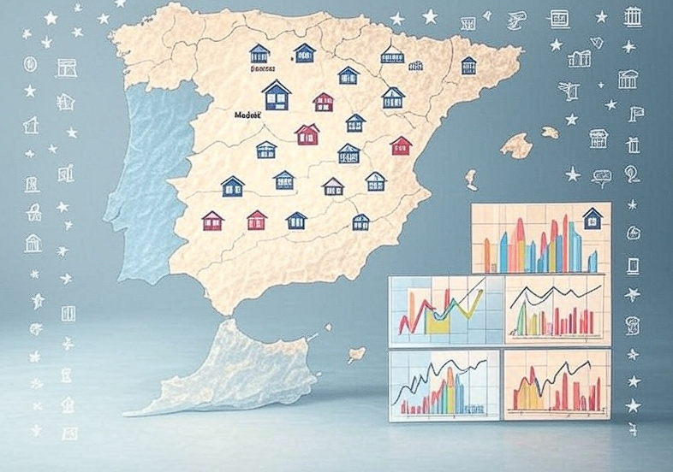

La economía digital ha experimentado una gran transformación en el sector turístico, posicionándose de forma significativa a través de plataformas colaborativas como Airbnb. Esta herramienta de intermediación entre propietarios y huéspedes ha reconfigurado los fundamentos tradicionales del mercado de alojamiento, trascendiendo su función original para convertirse en un fenómeno socioeconómico con múltiples dimensiones de análisis. La plataforma no solo ha democratizado el acceso a alternativas de hospedaje para millones de usuarios a nivel global, sino que también ha introducido vectores de cambio en los mercados inmobiliarios locales, generando externalidades tanto positivas como negativas en el tejido urbano y económico de las ciudades receptoras.

En este contexto de disrupción digital, el análisis pormenorizado de los determinantes de los precios de alquiler y el estudio sistemático del comportamiento de los usuarios mediante técnicas avanzadas de procesamiento de lenguaje natural emergen como áreas de investigación con alto potencial para generar conocimiento aplicable. La comprensión de estos factores resulta crucial tanto para los actores microeconómicos (propietarios y usuarios) como para los responsables de políticas públicas y la gestión turística a nivel municipal y nacional.

# 2. Objetivos de la investigación

El presente trabajo se articula en torno a dos objetivos principales que comparten un propósito común: analizar las dinámicas que rigen el mercado de alojamientos turísticos en plataformas digitales. Estos objetivos son:

* **Desarrollo e implementación de modelos predictivos para la estimación de precios** de alquiler de inmuebles publicados en Airbnb, identificando las variables más influyentes en su determinación mediante técnicas avanzadas de aprendizaje automático. Este análisis cuantitativo permitirá establecer patrones y correlaciones entre características específicas de los alojamientos y su valoración económica en el mercado. Además realizaremos un estudio estadístico profundo sobre la muestra con la que trabajaremos para extraer “insights” valiosos
* **Segmentación y categorización de usuarios a partir del análisis de texto de sus reseñas**, empleando algoritmos de procesamiento de lenguaje natural para extraer patrones semánticos, sentimentales y temáticos. Este enfoque cualitativo complementa la dimensión cuantitativa, aportando una visión holística sobre las experiencias de los huéspedes.

La integración de ambos objetivos busca comprender las interrelaciones entre características físicas, espaciales y experienciales que configuran el valor percibido de los alojamientos turísticos en la economía colaborativa.

# 3. Conjunto de datos y alcance del estudio

Para la consecución de los objetivos propuestos, se ha recurrido a fuentes de datos confiables, concretamente a Inside Airbnb, un repositorio que recopila y estructura información procedente de la plataforma Airbnb. Esta fuente proporciona datasets completos y actualizados sobre listados de propiedades, atributos de los alojamientos, geolocalización, disponibilidad, precios y reseñas de usuarios en diferentes ciudades y en el último año.

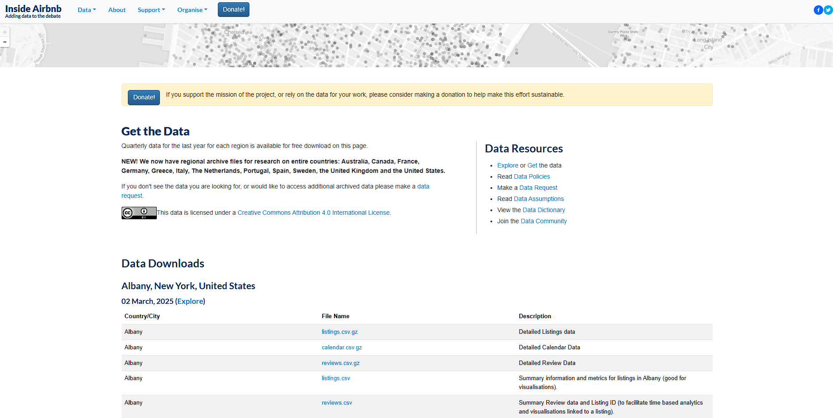

El alcance del presente trabajo se limita a las principales ciudades españolas con mayor presencia de alojamientos en la plataforma, mientras que la dimensión temporal se centra en datos correspondientes al año 2024. Esta delimitación permite un análisis contextualizado de las dinámicas recientes del mercado español de alojamientos turísticos en Airbnb, caracterizado por su alta diversidad de oferta.

En las siguientes secciones de la memoria mostraremos cómo los datasets originales han sido sometidos a procesos de depuración, transformación y enriquecimiento mediante técnicas avanzadas de preprocesamiento de datos, asegurando su utilidad para la construcción de modelos analíticos y representativos de la realidad estudiada.

# 4. Metodología

El desarrollo metodológico de esta investigación se fundamenta en el marco de referencia CRISP-DM (Cross-Industry Standard Process for Data Mining), un estándar ampliamente validado en el ámbito académico y profesional que proporciona una estructura sistemática, iterativa y reproducible para proyectos de ciencia de datos. La implementación de se materializa en las siguientes fases interconectadas:

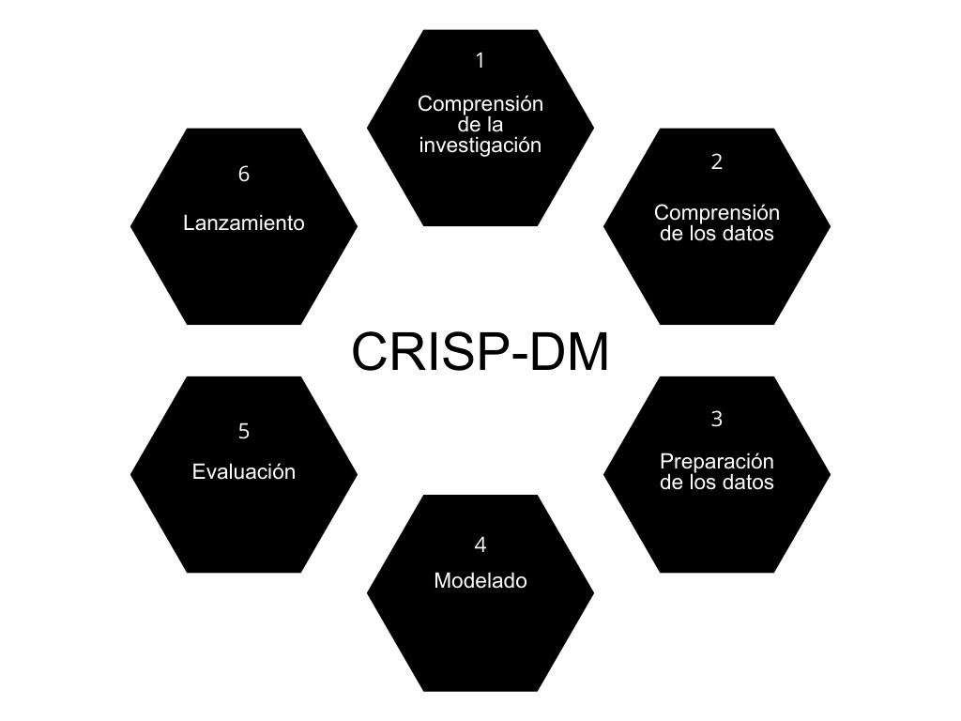

1. Comprensión de la investigación: identificación de los factores críticos que inciden en el mercado de alojamientos turísticos y definición de los objetivos analíticos orientados a generar valor mediante el descubrimiento de conocimiento en muestras representativas de datos.
2. Comprensión y preparación de los datos: Exploración multidimensional de los conjuntos de datos extraídos de Inside Airbnb, incluyendo análisis estadísticos profundos, detección de anomalías, tratamiento de valores atípicos y nulos, normalización de variables y transformación de formatos para garantizar la calidad de los outputs analíticos.
3. Modelado: Diseño e implementación de tres modelos predictivos para la estimación de precios, aplicando algoritmos de regresión con optimización paramétrica. Además, desarrollo de técnicas de procesamiento de lenguaje natural y clustering para la segmentación no supervisada de usuarios basada en el contenido semántico de sus reseñas.
4. Evaluación: validación de los modelos mediante métricas específicas (RMSE, MAE, R², MAPE) y técnicas de validación cruzada para garantizar su capacidad de generalización y robustez estadística.
5. Lanzamiento e interpretación: análisis de los hallazgos obtenidos, identificación de patrones relevantes y exposición de los resultados en un dashboard interactivo

El enfoque metodológico adoptado combina métodos cuantitativos y cualitativos, integrando técnicas estadísticas tradicionales con algoritmos de aprendizaje automático y procesamiento del lenguaje natural, lo que permite abordar la complejidad multifactorial del fenómeno estudiado desde una perspectiva analítica avanzada.

# 5. Estructura de la memoria

La presente memoria se estructura en capítulos secuenciales que reflejan el proceso analítico desarrollado a lo largo de la investigación. A continuación, se presenta la organización de los contenidos:

Tras esta introducción, el Capítulo 6 aborda el Estado del Arte, realizando una exhaustiva revisión bibliográfica que contextualiza la investigación en el marco teórico y empírico existente. Se analizan las contribuciones previas en tres ámbitos fundamentales: economía colaborativa en el sector turístico, determinantes de precios en alojamientos de corta estancia y aplicaciones de la ciencia de datos en este sector emergente. Esta revisión permite identificar vacíos en la literatura y fundamentar la relevancia de nuestra aproximación metodológica.

El Capítulo 7 está dedicado a la Definición de Métricas de Rendimiento. En esta sección se establecen los indicadores cuantitativos empleados para evaluar la precisión y robustez de los modelos implementados. Se justifica la selección de cada métrica en función de los objetivos específicos de la investigación y se describen las fórmulas y procedimientos de cálculo correspondientes.

En el Capítulo 8 se presenta el Conjunto de Datos empleado, detallando su origen, características y proceso de selección. Se describen las variables disponibles, su tipología y distribución, así como los procedimientos de preprocesamiento aplicados para garantizar la calidad y fiabilidad de los análisis posteriores. Esta sección incluye también una evaluación crítica de las limitaciones inherentes a los datos utilizados.

El Capítulo 9 constituye el núcleo analítico de la memoria, con un Análisis Estadístico Profundo de los datos. Se definen las técnicas estadísticas empleadas, justificando su idoneidad para los objetivos planteados, y se exponen los hallazgos más relevantes derivados de su aplicación. Este análisis permite identificar patrones significativos y relaciones entre variables que fundamentan las posteriores aproximaciones predictivas y de segmentación.

El Capítulo 10 aborda la Predicción de Precios mediante Machine Learning. Se detallan los modelos implementados, los procesos de entrenamiento y validación, así como los resultados obtenidos. Se evalúa sistemáticamente el rendimiento de cada modelo sobre un conjunto de prueba independiente, comparando su precisión mediante las métricas previamente definidas y analizando la importancia relativa de las distintas variables predictoras.

En el Capítulo 11 se expone la Segmentación de Usuarios mediante Análisis de Reseñas, combinando técnicas de procesamiento de lenguaje natural y algoritmos de agrupamiento. Adicionalmente, se presenta un estudio longitudinal de la evolución temporal del sentimiento expresado en las reseñas, identificando tendencias significativas y su posible correlación con factores externos. Este análisis aporta una dimensión cualitativa complementaria al enfoque cuantitativo de los capítulos precedentes.

# 6. Estado del arte

La economía colaborativa ha emergido como un elemento transformador en diversos sectores económicos, particularmente en el ámbito del alojamiento turístico. Este modelo, caracterizado por plataformas digitales que facilitan transacciones ha modificado las dinámicas tradicionales del mercado inmobiliario y turístico. Autores como Botsman y Rogers (2010) conceptualizan inicialmente este fenómeno como un sistema socioeconómico basado en el uso compartido de recursos infrautilizados, mientras que Sundararajan (2016) lo define como "capitalismo basado en multitudes" que redistribuye el poder económico desde instituciones centralizadas hacia redes de individuos.

En el contexto del alojamiento turístico, plataformas como Airbnb o Booking han desarrollado un proceso de desintermediación que ha permitido a propietarios particulares competir directamente con establecimientos hoteleros tradicionales. Estudios recientes, como los realizados por Guttentag y Smith (2017), documentan cómo estos nuevos modelos de alojamiento han capturado segmentos significativos del mercado, alcanzando aproximadamente un 20% de la cuota en destinos turísticos principales a nivel mundial.

## 6.1 ¿Qué influye en los precios?

La literatura académica sobre determinantes de precios en alojamientos turísticos colaborativos ha identificado múltiples variables que influyen en la formación de precios. Existe un consenso en la comunidad en el que se establecen tres categorías fundamentales de factores:

* Características intrínsecas del alojamiento
* Atributos del entorno
* Elementos de reputación digital.

Entre las características intrínsecas, destacan el tamaño, la tipología y las amenidades ofrecidas, mientras que en los atributos del entorno influyen la localización geográfica, la proximidad a puntos de interés y la accesibilidad mediante transporte público.

## 6.2 Aplicaciones de ciencia de datos

La ciencia de datos ha desarrollado el análisis del mercado inmobiliario y turístico mediante la aplicación de técnicas avanzadas que permiten procesar grandes volúmenes de información. En el ámbito de la predicción de precios, los modelos de aprendizaje automático han demostrado una eficacia superior a los métodos econométricos tradicionales. Investigaciones recientes compararon la precisión de diferentes algoritmos de aprendizaje automático en la predicción de precios de alojamientos turísticos, concluyendo que los modelos reducían el error cuadrático medio en un 24% respecto a modelos convencionales.

La segmentación de mercados mediante técnicas no supervisadas ha permitido identificar nichos específicos de demanda con patrones de preferencias diferenciados. Varias investigaciones han aplicado algoritmos de clustering jerárquico para categorizar alojamientos basándose en combinaciones multidimensionales de características, trascendiendo las clasificaciones tradicionales basadas en variables individuales.

En cuanto al análisis de sentimientos, se han implementado modelos de procesamiento de lenguaje natural para analizar grandes cantidades de reseñas de usuarios, identificando aspectos latentes de la experiencia del huésped que no son capturados por los sistemas convencionales. Esta metodología permite detectar dimensiones cualitativas emergentes como la autenticidad de la experiencia o la interacción con comunidades locales.

La integración de fuentes de datos heterogéneas representa otra área de avance significativo. Investigaciones recientes combinaron datos geoespaciales, indicadores socioeconómicos y métricas de actividad digital para desarrollar modelos predictivos de gentrificación urbana asociada a la proliferación de alojamientos turísticos. Estos modelos, basados en algoritmos de deep learning, alcanzaron niveles de precisión del 82% en la identificación de zonas urbanas susceptibles de experimentar transformaciones socioeconómicas vinculadas al turismo.

La evolución de estas metodologías presenta desafíos metodológicos y éticos significativos, como la necesidad de abordar sesgos algorítmicos, garantizar la transparencia de los modelos y asegurar el cumplimiento de normativas de protección de datos. No obstante, su aplicación ofrece oportunidades para comprender las complejas dinámicas del mercado inmobiliario en el contexto de la economía colaborativa.

# 7. Métricas de rendimiento

La evaluación sistemática del rendimiento de los modelos predictivos en el ámbito inmobiliario constituye un paso crítico para determinar su aplicabilidad práctica. En el contexto específico de la predicción de precios de alquiler de inmuebles, diversas métricas cuantitativas permiten valorar la precisión de las estimaciones y detectar posibles sesgos o limitaciones en los algoritmos implementados.

## 7.1 Error absoluto medio

El Error Absoluto Medio calcula la magnitud promedio de los errores sin considerar su dirección, lo que lo convierte en una métrica robusta frente a valores atípicos:

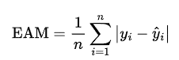

En mercados inmobiliarios heterogéneos con alta variabilidad de precios entre distritos o tipologías de vivienda, el EAM ofrece una evaluación más equilibrada al no penalizar desproporcionadamente los errores en el segmento superior del mercado. Estudios recientes sobre predicción de alquileres en zonas metropolitanas han demostrado que modelos con EAM optimizado tienden a presentar mayor estabilidad predictiva en escenarios de volatilidad de mercado.

## 7.2 Coeficiente de determinación

El coeficiente R² cuantifica la proporción de la varianza en la variable dependiente (precio del alquiler) que puede ser explicada por las variables independientes incorporadas en el modelo:

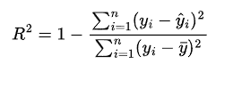

## 7.3 Raíz del Error Cuadrático Medio

La Raíz del Error Cuadrático Medio proporciona una interpretación más intuitiva al expresar el error en las mismas unidades que la variable objetivo (euros, dólares, etc.):

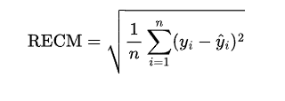

# 

En el contexto de predicción de alquileres, un RECM de 250€ significa que, en promedio, las estimaciones del modelo presentan una desviación de 250€ respecto al precio real. Esta métrica facilita la comunicación de resultados y permite establecer intervalos de confianza prácticos para las predicciones.

## 7.4 Consideraciones

La literatura científica especializada en econometría espacial y valoración inmobiliaria recomienda implementar un enfoque multimétrico para la evaluación de modelos predictivos de alquiler. Esta aproximación debe considerar:

* Segmentación del rendimiento: Analizar el comportamiento del modelo en diferentes rangos de precios, zonas geográficas y tipologías de inmuebles, identificando posibles heterogeneidades en la precisión predictiva.

En el contexto específico de la predicción de alquileres mediante técnicas avanzadas de ciencia de datos, la combinación de métricas basadas en error absoluto (EAM) con métricas relativas (MAPE) y explicativas (R²) proporciona un marco evaluativo robusto que permite identificar tanto la precisión global como posibles sesgos sistemáticos.

# 8. Descripción del conjunto inmuebles

El conjunto de datos utilizado en este estudio proviene del repositorio Inside Airbnb, una plataforma que recopila y publica información estructurada sobre alojamientos ofertados en Airbnb en distintas ciudades de Europa y del mundo. Esta información se obtiene mediante técnicas automatizadas de web scraping y se encuentra disponible en formato tabular, con actualizaciones periódicas de carácter trimestral correspondientes al último año.

Tras la importación y consolidación de los datos en la base de datos del proyecto, se identificaron aproximadamente 460 000 registros de inmuebles correspondientes al año 2024, distribuidos en varias ciudades. Las variables incluidas en el dataset se agrupan en cuatro grandes categorías:

* Información geoespacial
* Características del anfitrión
* Atributos del inmueble
* Métricas derivadas del análisis de reseñas.

Para una descripción detallada de las variables disponibles, puede consultarse [el diccionario de datos](https://docs.google.com/spreadsheets/d/11czH_cmR2gETBkhj9FSo7o8vq026Vlc5HnyADiyaNZM/edit?usp=sharing) creado.

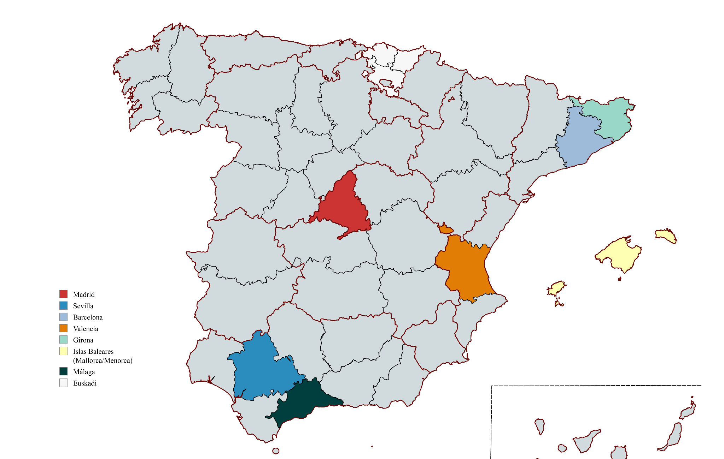

* Madrid: 106668 inmuebles
* Sevilla: 31583 inmuebles
* Barcelona: 76381 inmuebles
* Valencia: 36571 inmuebles
* Girona: 83789 inmuebles
* Mallorca: 68058 inmuebles
* Menorca: 15676 inmuebles
* Málaga: 15676 inmuebles
* Euskadi: 26560 inmuebles

# 

# 9. Preparación de los datos

La preparación de datos es una tarea esencial en la ciencia de datos, un proceso que transforma datos crudos en información útil para su análisis. Este proceso incluye tareas como limpieza, integración, transformación y manejo de datos faltantes, esenciales para garantizar la utilidad en modelos de aprendizaje automático. La preparación de datos no solo es técnica, sino también estratégica para extraer valor.

## 9.1 Análisis e imputación de valores nulos

En el contexto de la ciencia de datos, la preparación de datos constituye una fase esencial previa al análisis y modelado. Uno de los desafíos más frecuentes en esta etapa es la gestión de valores faltantes, cuya presencia puede deberse a errores en la captura de datos o a la inexistencia de información. Un tratamiento adecuado de estos valores resulta imprescindible para asegurar la calidad y fiabilidad de los datos en las etapas posteriores del estudio.

En este trabajo, se implementó un procedimiento sistemático para abordar los valores faltantes en el conjunto de datos. En primer lugar, se identificaron y eliminaron las variables (columnas) que tenían más del 90% de valores nulos con respecto al total de registros. Esta decisión se basa en el criterio de que columnas con una proporción tan elevada de datos ausentes aportan un valor informativo limitado y pueden introducir ruido o sesgos en los análisis o modelos predictivos.

A continuación, se analizaron las columnas restantes para detectar aquellas con una proporción baja de valores nulos, específicamente inferiores al 5%. En estos casos, se optó por eliminar los registros (filas) que presentaban valores nulos en dichos campos. Esta estrategia permite conservar la mayor parte de la información disponible, ya que las filas afectadas representan una fracción mínima del conjunto de datos, y su eliminación no compromete de manera significativa la integridad ni la representatividad de los datos.

Por otra parte, en el DataFrame denominado "reseñas", se llevaron a cabo acciones adicionales de limpieza. En primer lugar, se eliminó la columna "id", dado que no aportaba valor relevante para los objetivos del análisis. Posteriormente, se suprimieron los registros que contenían valores nulos en el campo "listing id", considerando que este atributo desempeña un papel clave para vincular los datos con otras entidades del conjunto y su ausencia dificultaría la coherencia del análisis al no poder vincular una reseña con una propiedad.

Tras realizar las tareas previas de gestión de valores nulos en nuestros conjuntos de datos relacionados con las propiedades, observamos que aún persisten valores nulos en distintos campos (valores nulos que pertenecen a variables que no coinciden con ninguna de las características previamente descritas). Estos deben ser tratados con cuidado para preservar la estructura original de los datos y evitar la introducción de sesgos o ruido en el conjunto. Es necesario aplicar técnicas más avanzadas que la simple imputación mediante la media en los campos numéricos con valores faltantes.

|  |  |
| --- | --- |
|  |  |
|  |  |
|  |  |
|  |  |

*Figura 1. Histograma de valores nulos por ciudad y atributo*

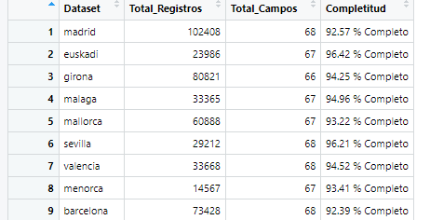

Figura 2. Porcentaje de datos no nulos por campo

Tras consultar diferentes opciones decidimos que el primer paso para abordar este problema consiste en identificar el patrón que siguen los valores faltantes en el conjunto de datos, ya que esto condiciona las estrategias de imputación a emplear. **En la literatura de ciencia de datos, se reconocen tres patrones principales**.

* MCAR (Missing Completely At Random): La ausencia de datos es completamente aleatoria y no depende de variables observadas ni no observadas.
* MAR (Missing At Random): La probabilidad de que un dato falte depende de otras variables observadas en el conjunto.
* MNAR (Missing Not At Random): La ausencia está relacionada con variables no observadas o con los propios valores faltantes.

El test de ausencia de datos no aleatorios de Little es un procedimiento estadístico diseñado para evaluar si los valores faltantes en un conjunto de datos cumplen con el patrón MCAR, es decir, si la probabilidad de que un dato esté ausente no depende ni de los valores observados ni de los no observados. Este análisis es crucial para determinar el método de imputación más adecuado en el manejo de datos faltantes.

H0 : los datos son MCAR (si p-valor > 0.05)

H1 : los datos no son MCAR (si p-valor < 0.05)

Si asumimos que hay J patrones distintos de datos faltantes en nuestros conjuntos, para cada patrón j ∈ {1,…,J} debemos considerar:

| Un conjunto de datos (en nuestro caso las diferentes ciudades) yi ∈ Rp con i=1,2,…,n donde cada yi es un vector aleatorio multivariado normal con:   1. Media μ ∈ Rp 2. Matriz de covarianzas Σ∈ Rp×p |
| --- |
| * oj: Conjunto de índices de las variables observadas en el patrón de valores faltantes j * Por ejemplo si se observan las variables 1 y 3, entonces, oj = {1, 3} |
| * mj: Conjunto de índices de las variables faltantes en el patrón j. |
| * pj = |oj| : Conjunto de índices de las variables observadas en el patrón de valores faltantes 𝑗 * Por ejemplo si se observan las variables 1 y 3, entonces, oj = {1, 3} |
| μoj​​: subvector de medias de las variables observadas: subvector de la media poblacional μ, correspondiente solo a las variables observadas en oj.   * Tiene dimensión pj×1. |
| Σoj​​: Submatriz de la matriz de covarianza, asociada únicamente a las variables observadas en el patrón j.   * Tamaño: pj×pj​. |
| yoj​​:vector promedio de las variables observadas en el patrón j, calculado a partir de los datos disponibles.   * Dimensión pj x 1 |
| Ij​:Índices de las observaciones que tienen el mismo patrón de valores faltantes j.   * Por ejemplo, si la fila 5 y la 8 tienen el mismo patrón, entonces Ij={5,8} |
| nj = ∣ Ij ∣: Cantidad de observaciones (filas) que presentan el patrón de valores faltantes j.   * Sirve para ponderar el estadístico de cada patrón. |

Una vez considerados estos componentes podemos calcular los grados de libertad:

* J: número de patrones de valores perdidos distintos
* pj: número de variables observadas en el patrón j.
* p: número total de variables en el conjunto de datos.

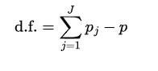

Estadístico de prueba

* nj : número de observaciones en el patrón j.
* yoj : media muestral de las variables observadas en el patrón j
* μoj : media estimada bajo H0

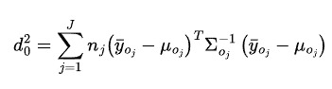

Tras calcular el estadístico de prueba y obtener los grados de libertad podemos obtener p-valor con la función de distribución acumulada inversa. A continuación mostramos un ejemplo con 10 grados de libertad.

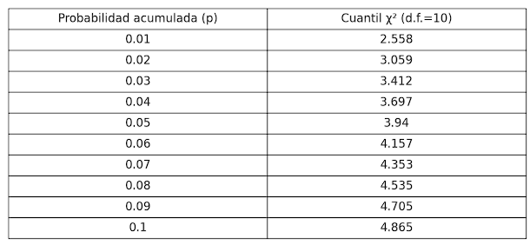

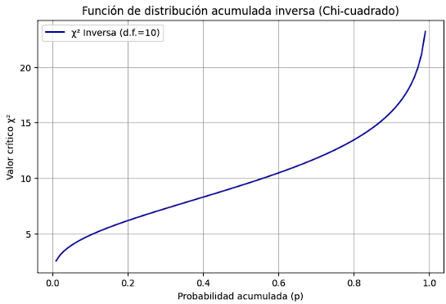

|  | c Estadístico de Prueba | Grados de Libertad | P-valor | Patrones distintos de valores  faltante |
| --- | --- | --- | --- | --- |
| Madrid | 14804 | 214 | < 0.05 | 22 |
| Barcelona | 15889 | 192 | < 0.05 | 20 |
| Euskadi | 7605 | 479 | < 0.05 | 16 |
| Girona | 38740 | 1095 | < 0.05 | 35 |
| Málaga | 10760 | 384 | < 0.05 | 13 |
| Mallorca | 13537 | 202 | < 0.05 | 7 |
| Menorca | 7915 | 389 | < 0.05 | 13 |
| Sevilla | 8831 | 411 | < 0.05 | 14 |
| Valencia | 21300 | 447 | < 0.05 | 15 |

Tabla 1 Análisis de valores faltantes por ciudad (prueba MCAR)

Los datos de las distintas ciudades examinadas muestran consistentemente que los valores faltantes no siguen un patrón completamente aleatorio. Además, se observa una variación en la cantidad de patrones distintos de datos faltantes entre las ciudades, lo que sugiere diferencias en la estructura de estos valores ausentes.

A continuación, procedemos a tratar las variables numéricas utilizando el algoritmo MICE, un método avanzado de imputación múltiple que genera estimaciones robustas para los valores faltantes. MICE crea múltiples conjuntos de datos imputados, cada uno con diferentes estimaciones, que luego se combinan para producir resultados finales.

El algoritmo MICE opera mediante un proceso iterativo basado en ecuaciones encadenadas. Sabemos que tenemos diferentes conjuntos de datos con diferentes variables cuantitativas algunas de las cuales presentan valores faltantes.

Podemos definir el modelo con las siguientes fases:

1º Los valores faltantes se llenan provisionalmente con estimaciones iniciales (en nuestro caso con la media).

2º Para cada variable Xj con valores faltantes:

* Se define un modelo de imputación que predice Xj en función de las demás variables X−j (observadas e imputadas).
* Los valores faltantes en Xj se imputan utilizando este modelo.
* El proceso se repite secuencialmente para todas las variables con valores faltantes.

3º El ciclo se repite un número determinado de veces hasta que las imputaciones convergen a estimaciones estables.

4º Este procedimiento se realiza varias veces, generando diferentes conjuntos de datos imputados distintos. En nuestro caso, configuramos el algoritmo con los siguientes parámetros:

* Se generan 10 conjuntos de datos imputados.
* Cada imputación se itera 20 veces para estabilizar las estimaciones.

5º Tras completar las imputaciones, seleccionamos uno de los conjuntos imputados y lo integramos con el conjunto de datos original, reemplazando los valores faltantes en las variables numéricas por los valores imputados.

El algoritmo MICE es adecuado en nuestro contexto porque no requiere que los datos sean estrictamente MCAR. Aunque su rendimiento óptimo se alcanza bajo la suposición de MAR, su flexibilidad permite aplicarlo también en conjuntos MNAR. Esto se debe a que MICE modela las relaciones entre las variables del conjunto, capturando dependencias que otros métodos más simples, como la imputación por la media, ignoran.

Para las variables categóricas, en cambio, hemos optado por sustituir los valores nulos por una categoría específica denominada "No disponible", evitando aplicar MICE **debido a la alta cardinalidad de estas variables**.

Si intentáramos modelarlas con MICE, sería necesario convertirlas en variables dummy mediante codificación one-hot, lo que podría generar una matriz de diseño singular, caracterizada por un determinante nulo. La singularidad provocaría inestabilidad en las estimaciones y dificultaría la convergencia del algoritmo, especialmente con muchos niveles y pocas observaciones . Por ello, asignar "No disponible" resulta una alternativa práctica que mantiene la integridad de los datos, siendo idónea para variables categóricas con numerosos niveles.

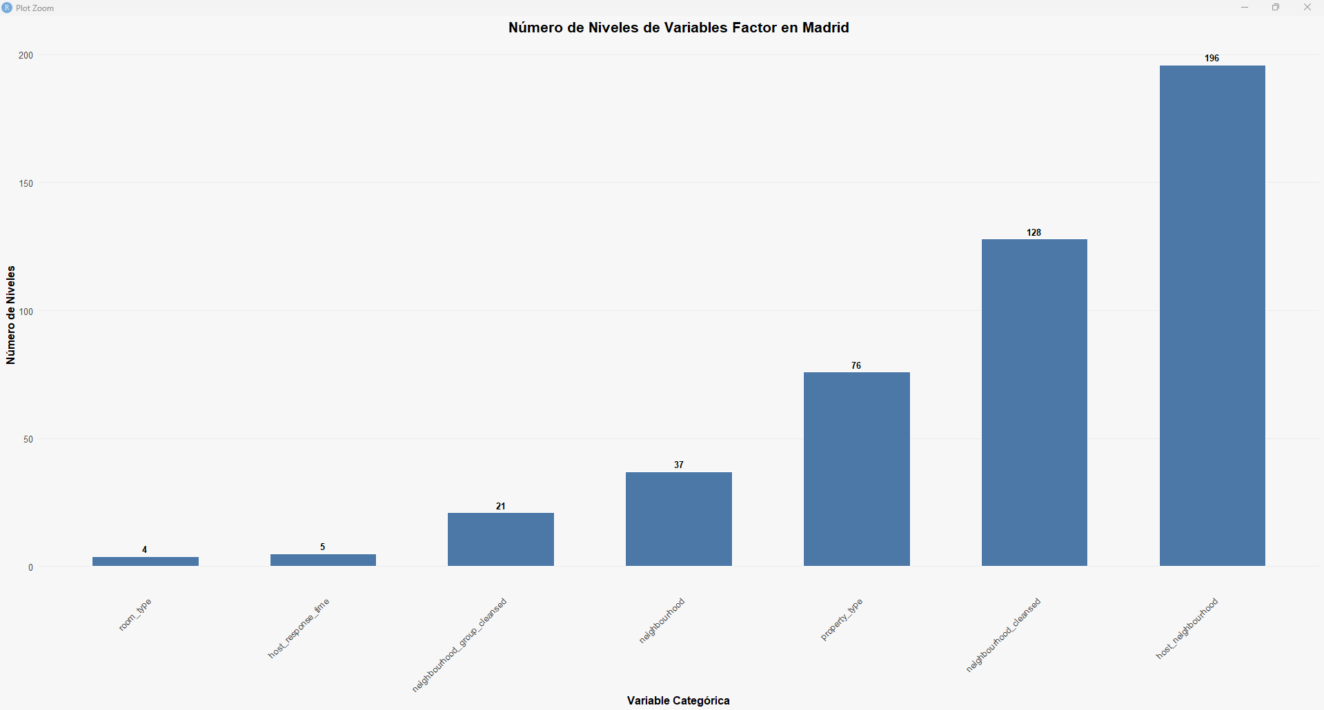

Figura 3 Histograma de la cantidad de niveles por variable

## 9.2 Detección de valores atípicos

La identificación y tratamiento de valores atípicos constituye una fase crítica dentro del proceso de preparación de datos en proyectos de ciencia de datos, especialmente en aquellos orientados a la predicción de variables cuantitativas. Los valores atípicos, definidos como observaciones que se desvían significativamente del comportamiento general del conjunto de datos, pueden ejercer una influencia desproporcionada en los modelos predictivos, introduciendo distorsiones en los parámetros estimados y comprometiendo la generalización de los resultados.

### 9.2.1 Metodología para la detección de valores atípicos

En el trabajo, se ha usado un enfoque sistemático y riguroso para la detección de valores atípicos en las variables cuantitativas de los nueve conjuntos de datos regionales. Este enfoque combina la aplicación de técnicas estadísticas robustas con análisis visual para garantizar una identificación precisa y fiable de las observaciones anómalas.

Para cada variable numérica en cada región, se han calculado los siguientes estadísticos descriptivos:

* Media: Promedio aritmético de los valores.
* Mediana: Valor central que representa el punto medio de la distribución.
* Desviación Estándar: Medida de la dispersión de los datos respecto a la media.
* Primer Cuartil (Q1) y Tercer Cuartil (Q3): Límites que encierran el 50% central de los datos.
* Rango Intercuartílico (IQR): Diferencia entre Q3 y Q1, una medida robusta de la variabilidad.

Empleamos el método del rango intercuartílico (IQR). Los límites para identificar valores atípicos se definen como:

* Límite Inferior: Q1 - 1.5 * IQR.
* Límite Superior: Q3 + 1.5 * IQR.

Las observaciones que caen por debajo del límite inferior o por encima del límite superior se clasifican como valores atípicos.

Un valor atípico podría corresponder a una propiedad con un precio excepcionalmente alto debido a características únicas o a un error en la recolección de datos. Identificar estas observaciones permite tomar decisiones informadas sobre su manejo ya sea excluyéndose o tratándose como casos especiales mejorando así la calidad del conjunto.

### 9.2.2 Análisis de valores atípicos en la variable objetivo

El análisis se ha centrado particularmente en la variable objetivo "precio por noche", dado su papel determinante en el desarrollo de modelos predictivos precisos. La presencia de valores atípicos en esta variable podría indicar propiedades con características excepcionales (como ubicaciones premium o instalaciones exclusivas) o potenciales errores en la recolección de datos.

Para cada una de las nueve ciudades estudiadas, se ha calculado la proporción de valores atípicos detectados mediante el método IQR, obteniéndose los siguientes resultados:

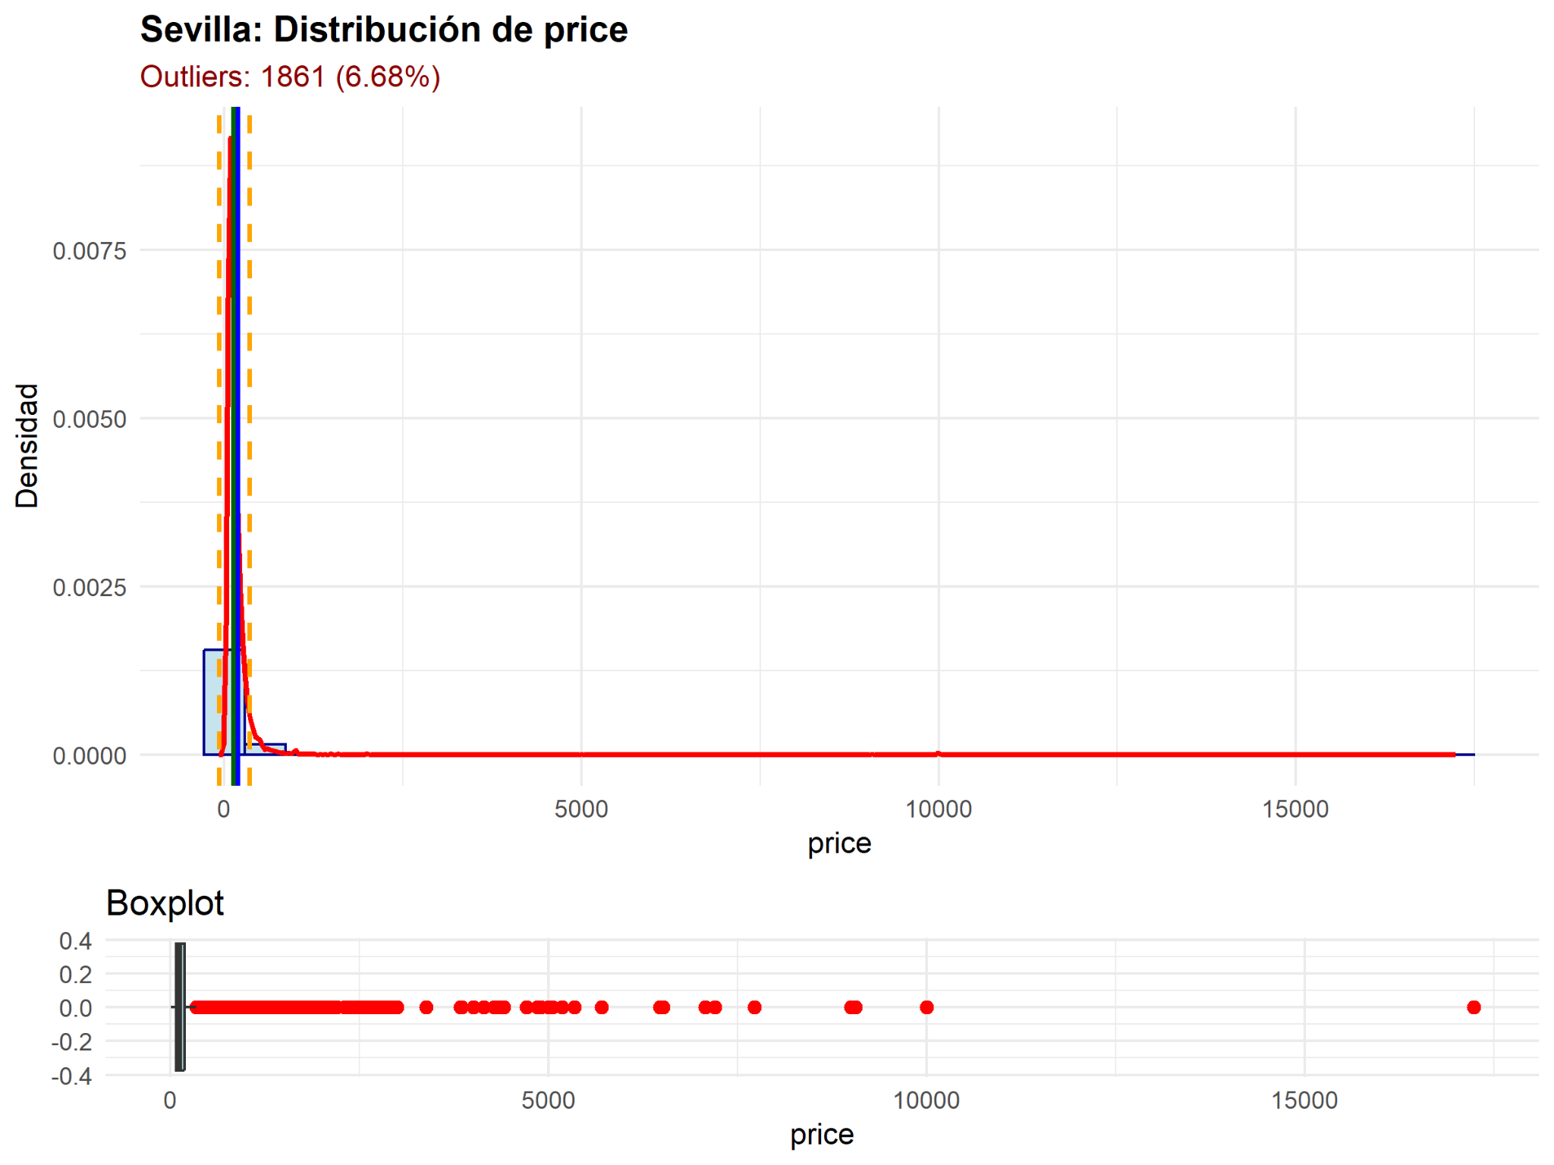

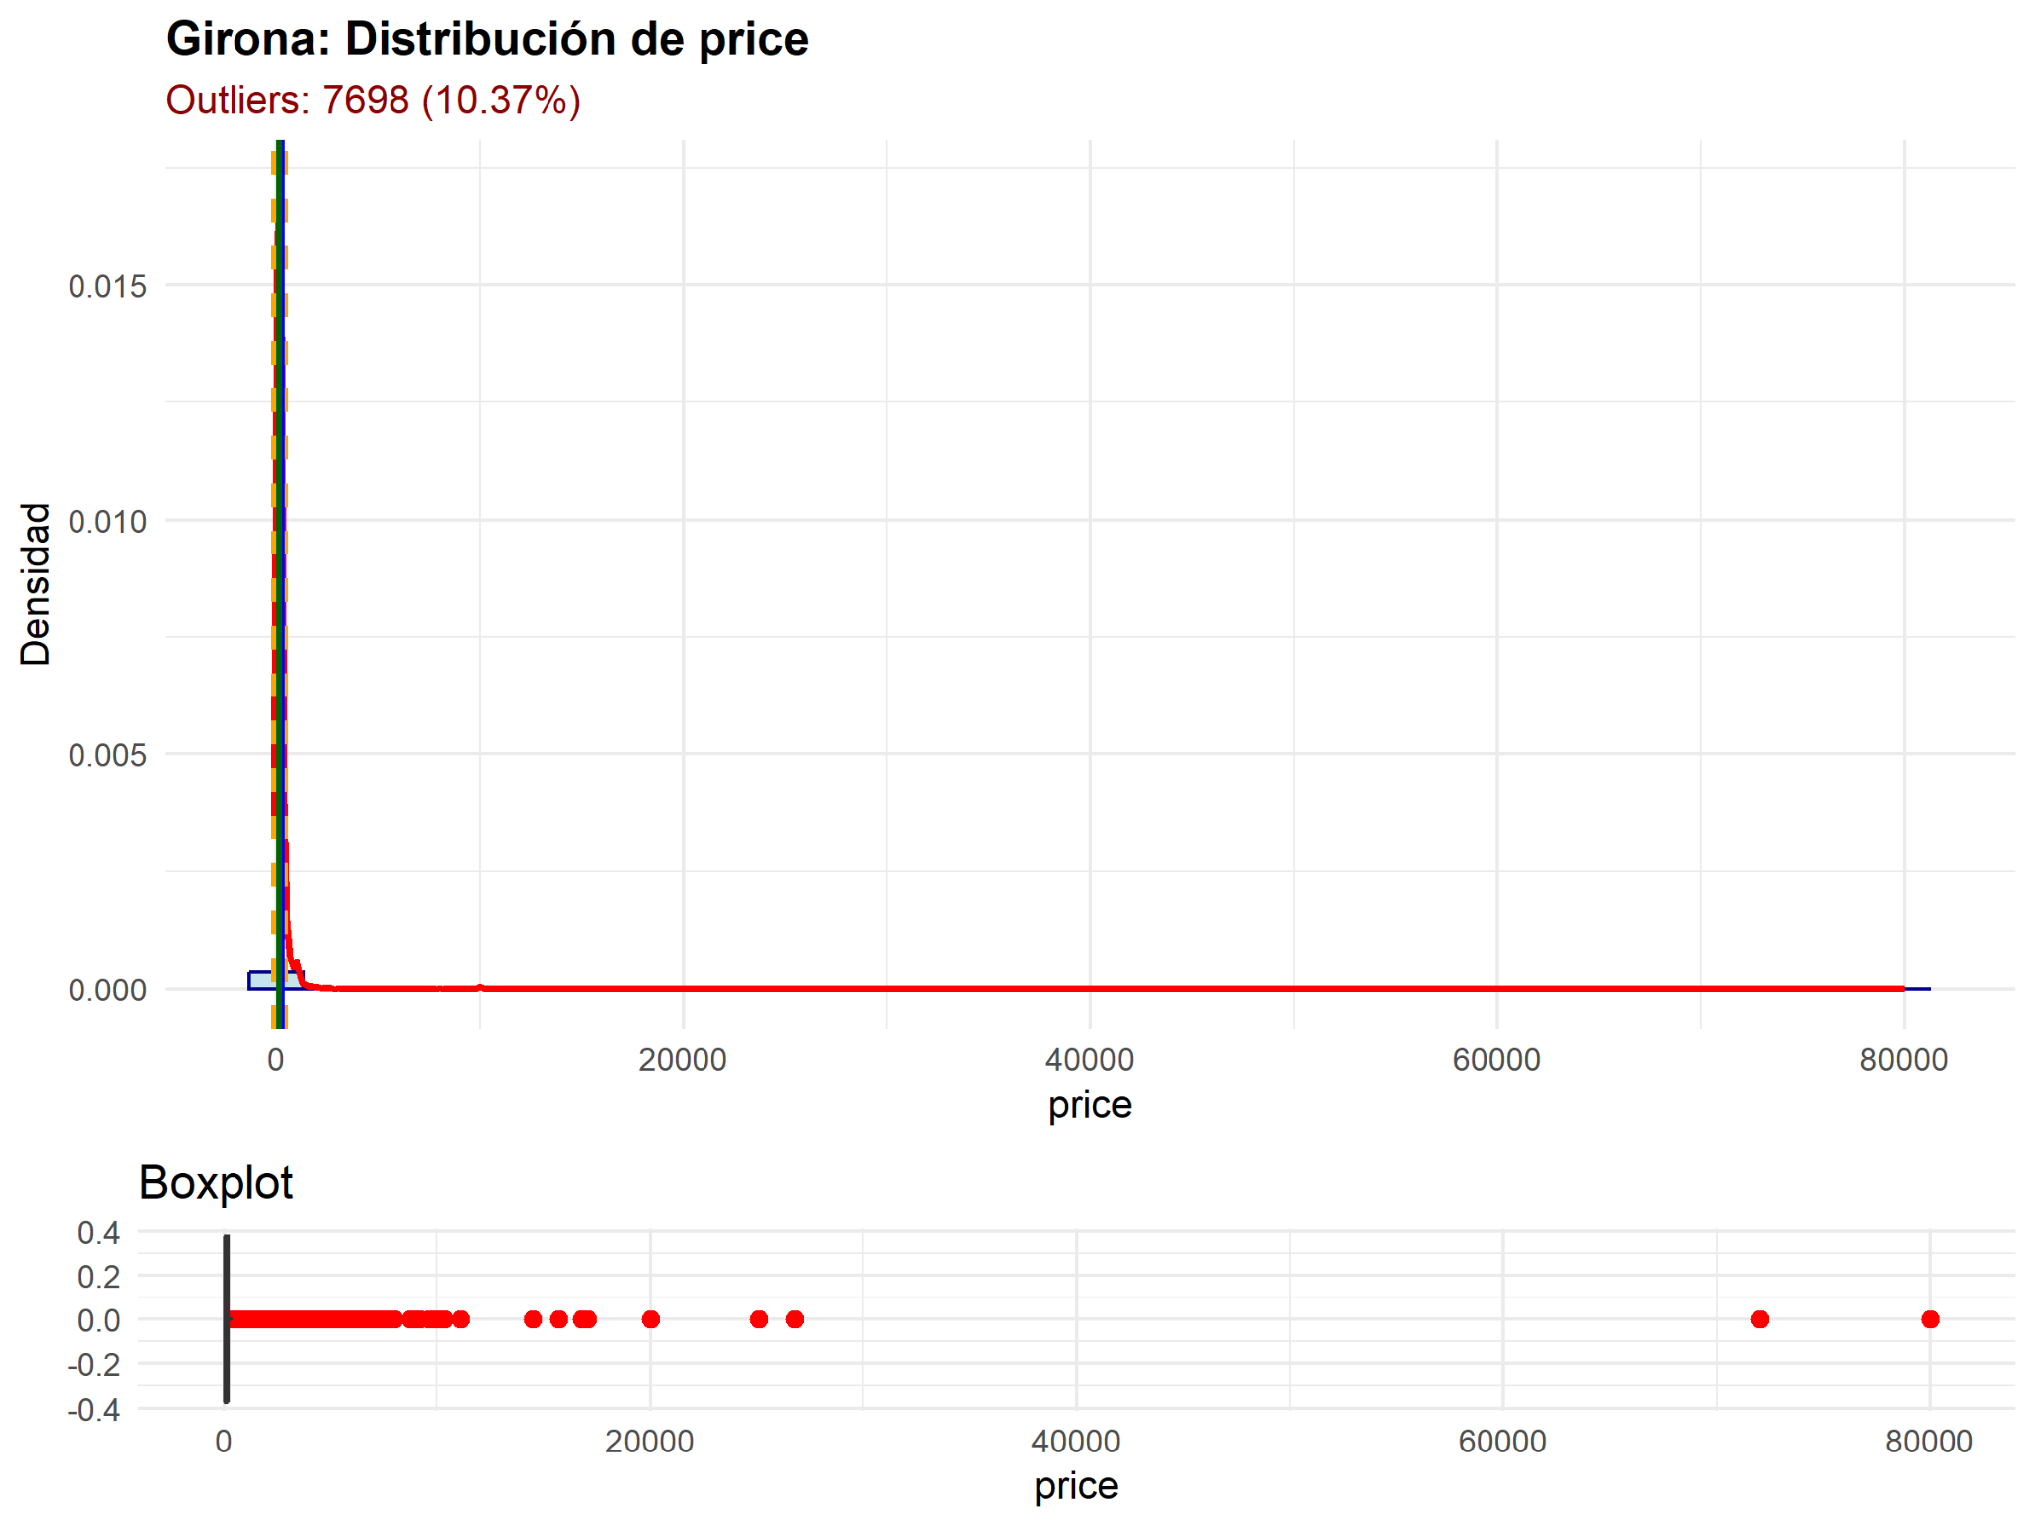

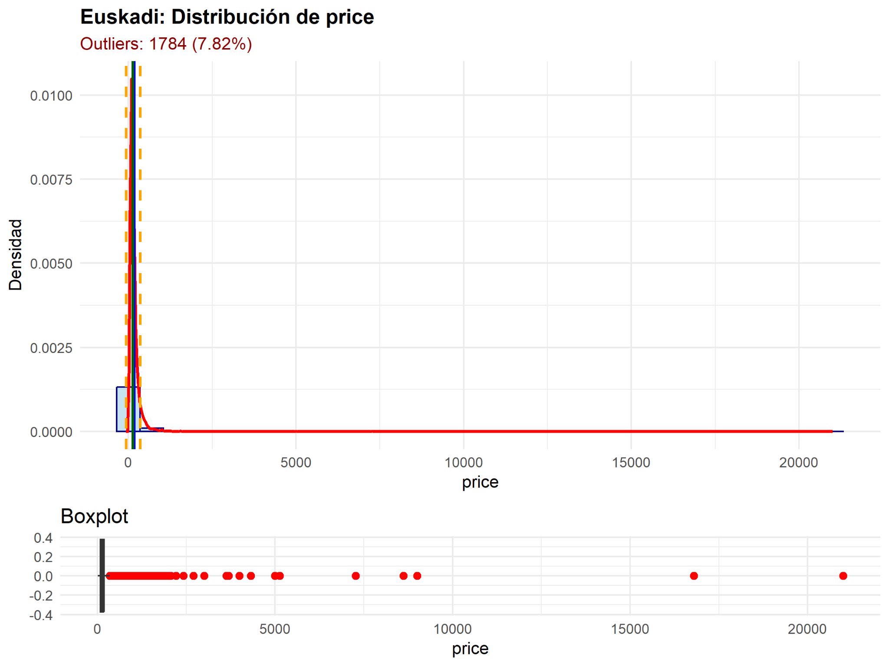



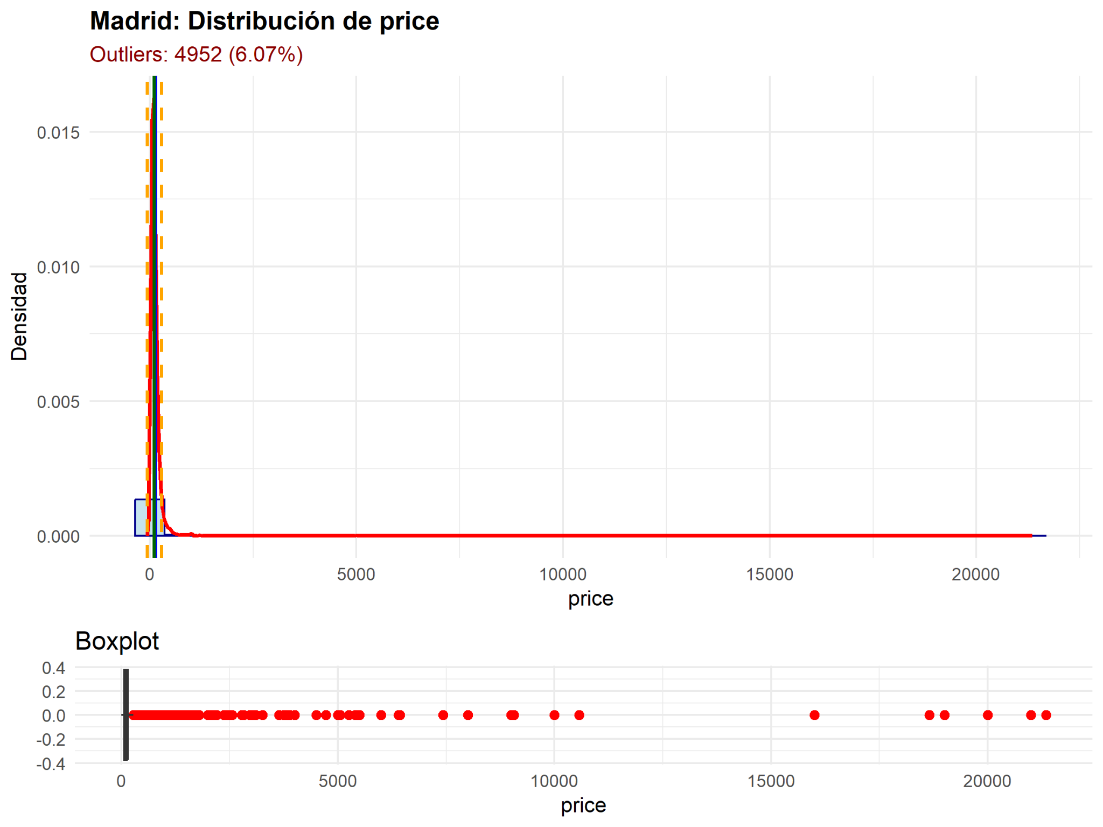

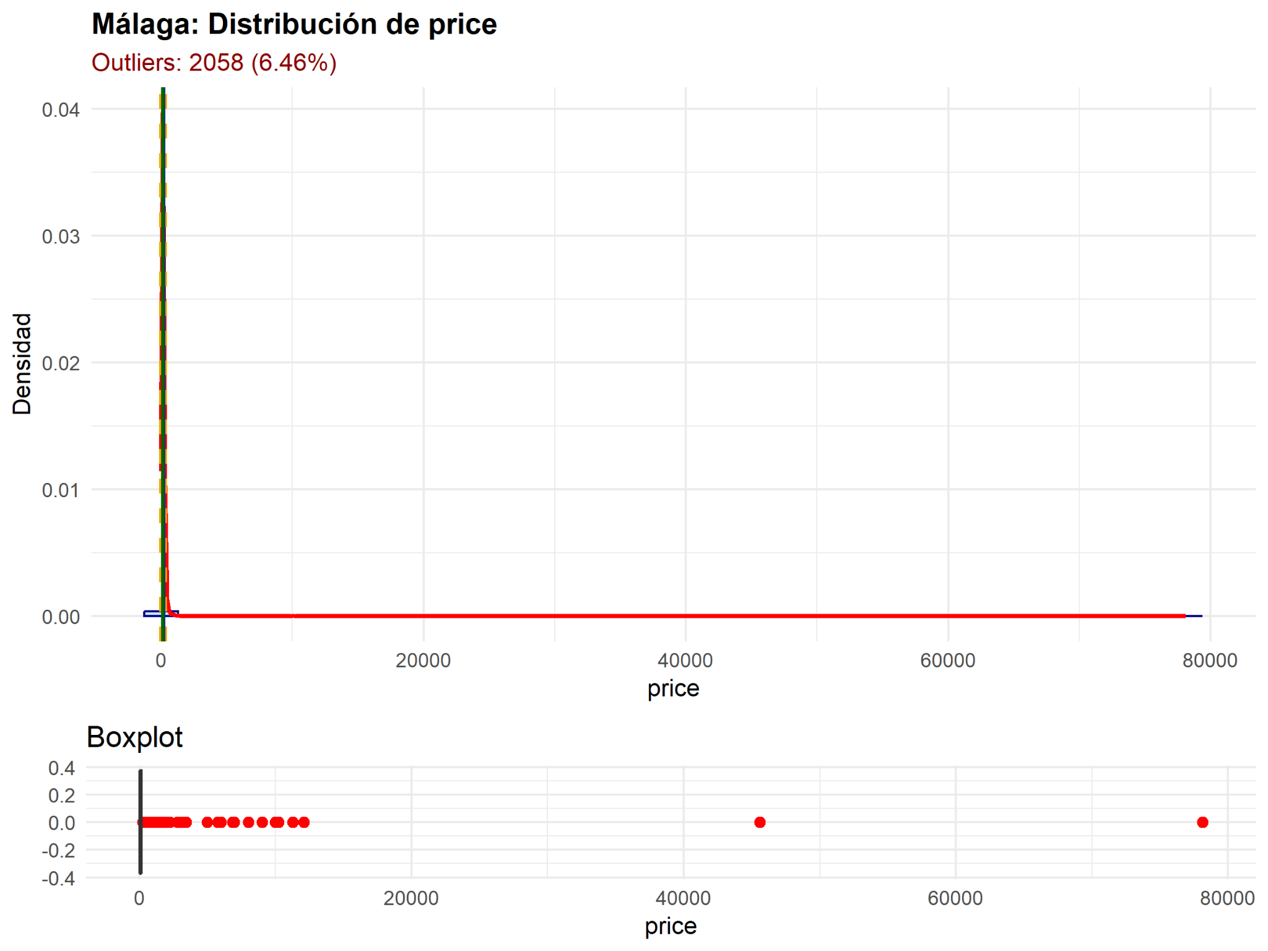

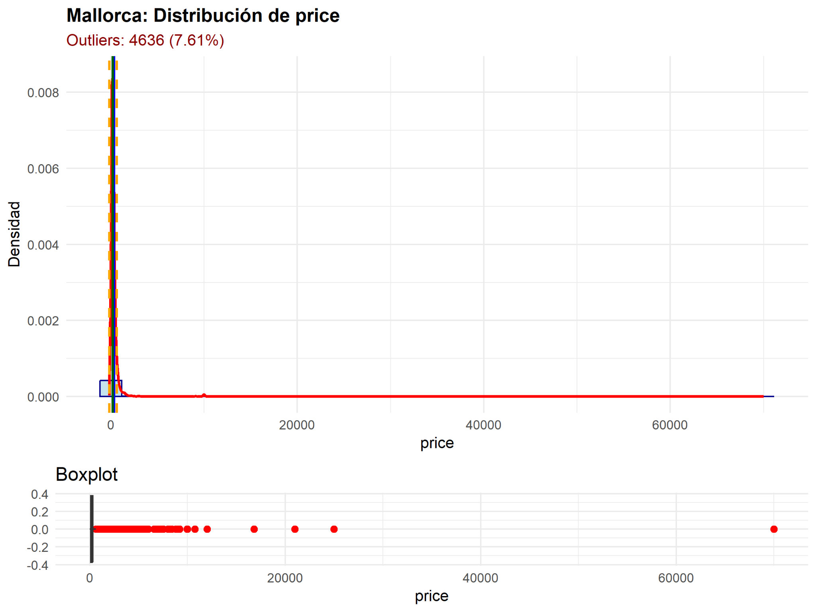

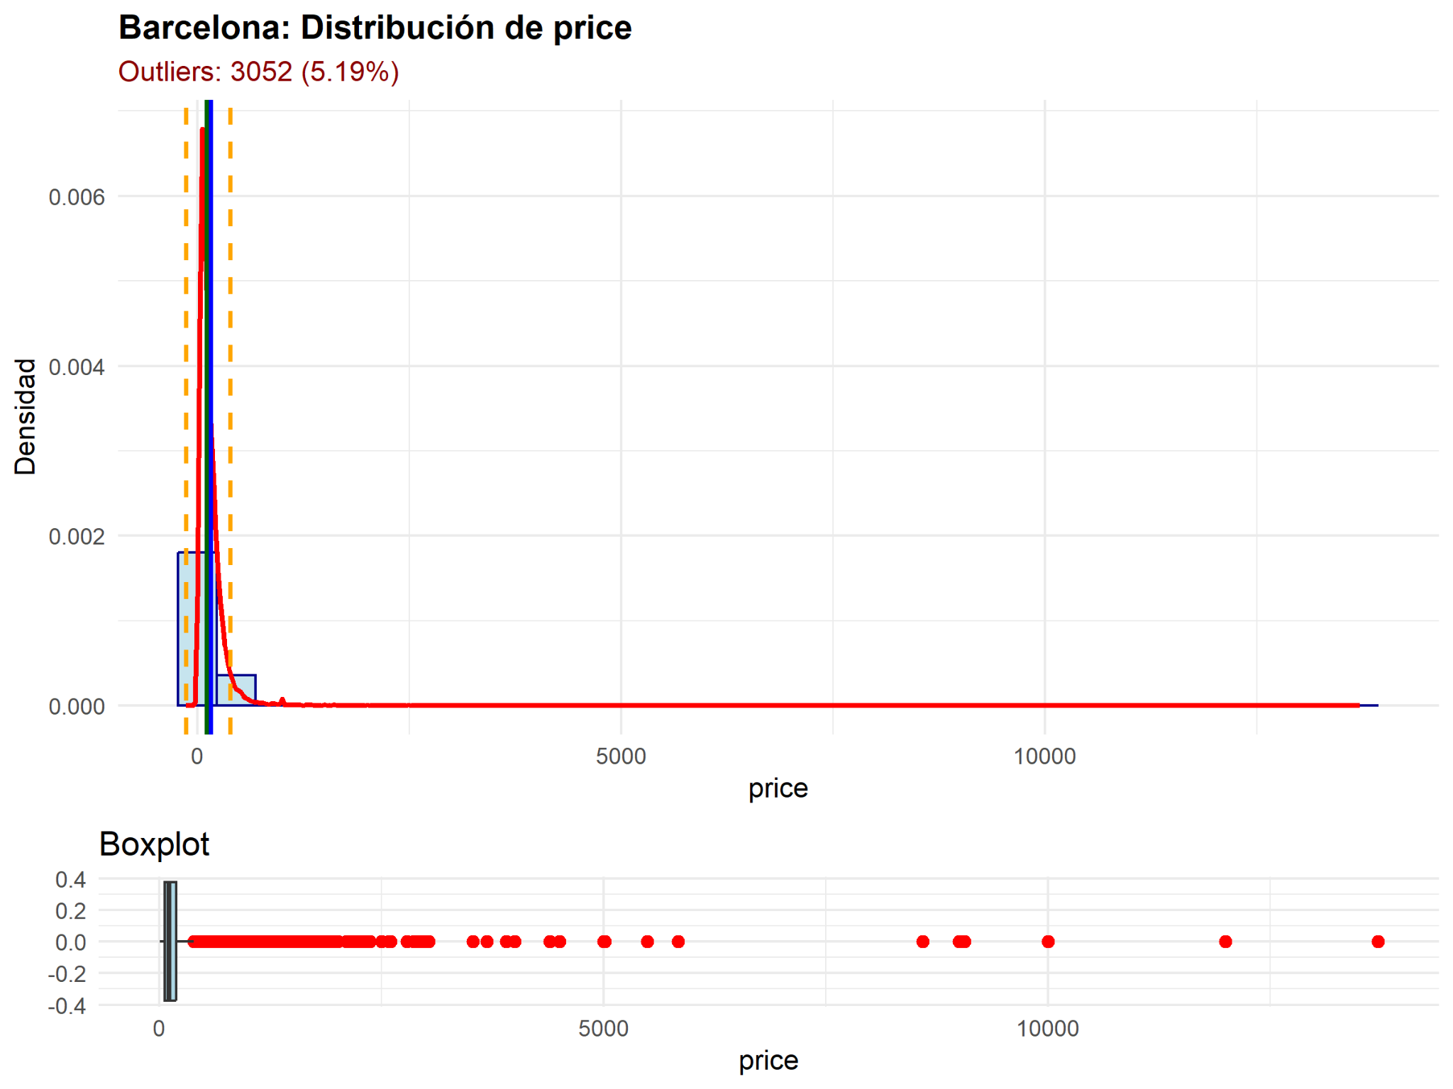

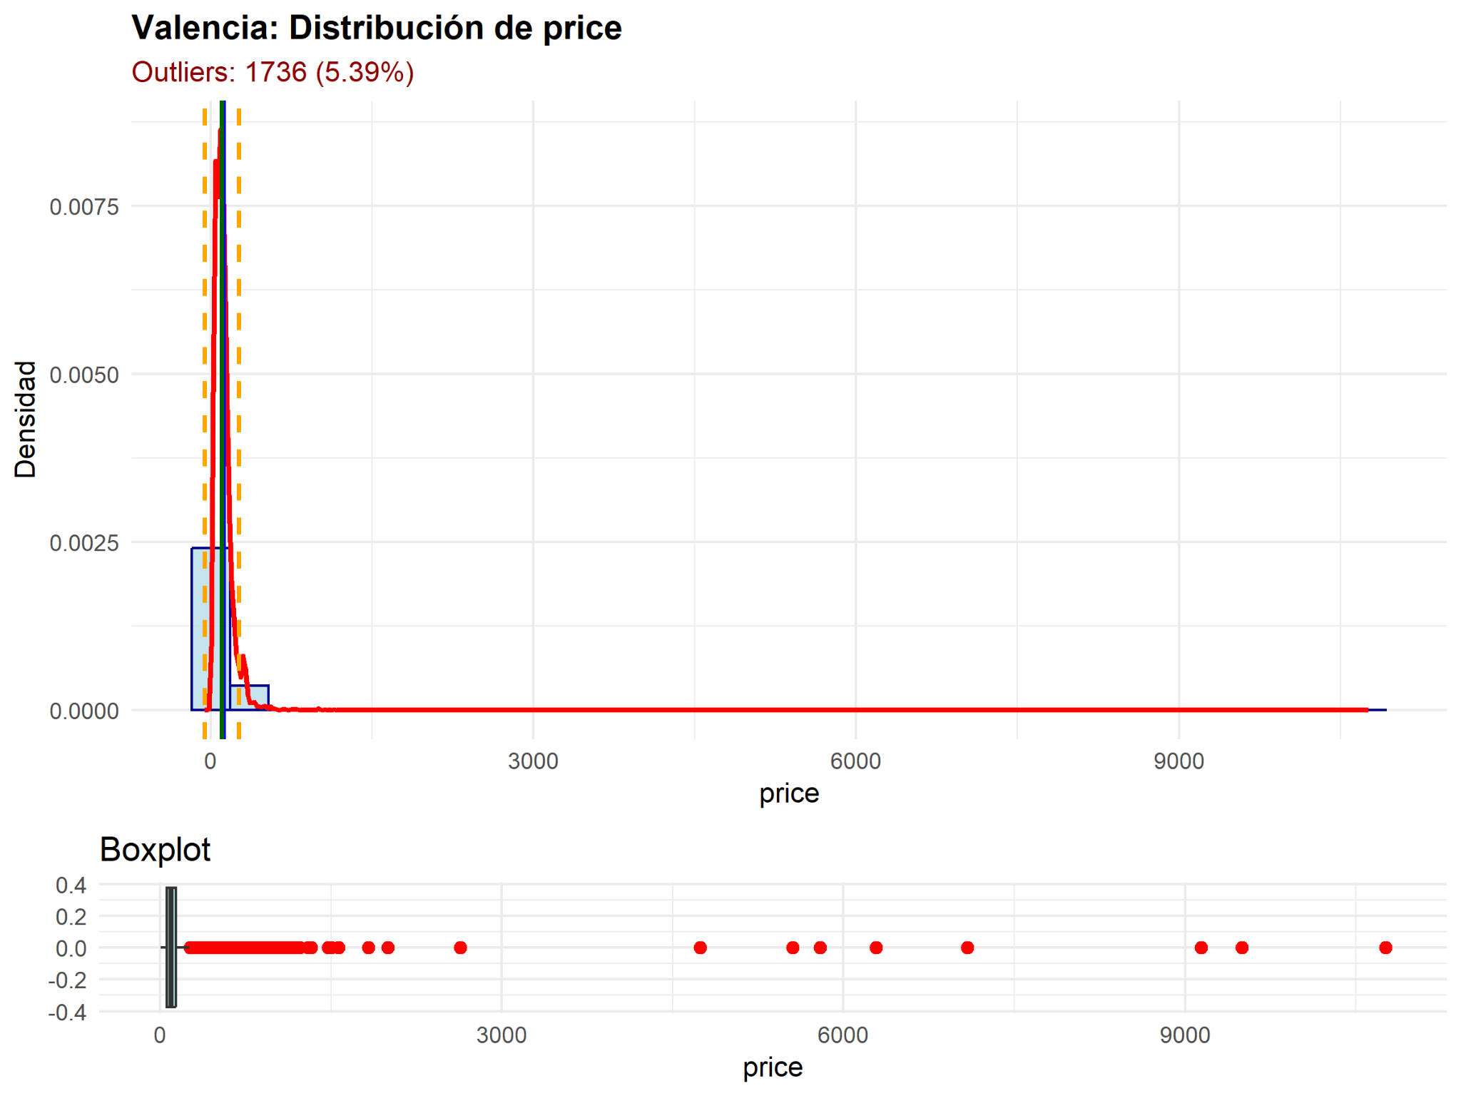

Figura 4 Porcentaje de valores atípicos por ciudad en variable objetivo .

La distribución de valores atípicos muestra una cierta homogeneidad entre las diferentes ciudades, con porcentajes que oscilan entre el 4.97% (Girona) y el 8.48% (Mallorca). Estos resultados sugieren que, independientemente de la región estudiada, aproximadamente un 6.46% (promedio) de las propiedades presentan precios significativamente distintos respecto al comportamiento general del mercado.

### 9.2.3 Conclusiones

El análisis de valores atípicos realizado ha permitido identificar aproximadamente un 6.46% de observaciones con precios significativamente superiores a la tendencia general en las nueve ciudades estudiadas. Estas observaciones, lejos de ser consideradas como anomalías a eliminar, representan segmentos específicos del mercado de alquiler vacacional caracterizados por propiedades con atributos excepcionales o ubicaciones privilegiadas.

La estrategia adoptada, basada en transformaciones logarítmicas y algoritmos robustos, permite integrar estos casos especiales en el proceso de modelado sin que ejerzan una influencia desproporcionada en los resultados, manteniendo así la información útil del conjunto de datos original mientras se optimiza la calidad predictiva de los modelos desarrollados.

# 10 Análisis exploratorio de datos

Para realizar el análisis exploratorio de datos en diferentes ciudades de España, es fundamental seleccionar un conjunto de ciudades que permitan un análisis representativo, evitando al mismo tiempo el sobre análisis. Para ello, se han considerado diferentes ciudades con alto movimiento turístico en España durante 2024. Tras evaluar su relevancia turística, se ha decidido elegir las cuatro ciudades con mayor movimiento turístico de nuestro conjunto:

* Madrid
* Barcelona
* Sevilla
* Valencia

Mediante técnicas de estadística se llevará a cabo el análisis exploratorio de datos con el propósito de extraer información relevante del conjunto de datos relacionado con los inmuebles de Airbnb en estas ciudades. Nuestro objetivo principal de este análisis es comprender la estructura y distribución de los datos, lo que permitirá obtener hallazgos útiles para

## 10.1 Estadísticas descriptivas y pruebas de normalidad

**A) Hallazgo principal**

**Los precios de Airbnb en las ciudades analizadas en 2024 muestran distribuciones complejas, con predominio de valores moderados pero influenciadas por precios extremos que incrementan la media y la dispersión**

B) Análisis

Empleamos estadísticas descriptivas para caracterizar la distribución de los precios de los inmuebles en diferentes ciudades. Estas estadísticas incluyen medidas como la media, la mediana y la desviación estándar, que permiten describir la tendencia central y la dispersión de los datos en cada ciudad. La media indica el valor promedio de los precios, la mediana representa el punto medio de la distribución, y la desviación estándar mide qué tan dispersos están los precios respecto a la media.

Además, se incorporaron dos medidas adicionales para analizar en mayor profundidad la forma de las distribuciones: el skewness (asimetría) y la curtosis. El skewness mide el grado de asimetría de la distribución, indicando si los precios tienden a tener valores extremos más altos (asimetría positiva) o más bajos (asimetría negativa) respecto a la media. Por otro lado, la curtosis evalúa la concentración de los datos en las colas de la distribución, revelando si esta es más puntiaguda (alta curtosis) o más plana (baja curtosis) en comparación con una distribución normal, lo que también puede indicar la presencia de valores atípicos.

Para determinar si los precios de los inmuebles en cada ciudad siguen una distribución normal, se aplicó el test de Shapiro-Wilk. Este test es una prueba estadística diseñada para evaluar si un conjunto de datos se ajusta a una distribución normal, una suposición clave en muchos análisis estadísticos. Funciona calculando un estadístico que mide la correlación entre los datos observados y los valores esperados bajo una distribución normal. Un valor estadístico cercano a 1 sugiere que los datos se ajustan bien a una distribución normal, mientras que un valor significativamente menor indica que los datos se desvían de la normalidad.

El test plantea una hipótesis nula (H0) que afirma que los datos siguen una distribución normal. Para tomar una decisión, se compara el p-valor obtenido con un nivel de significancia preestablecido (comúnmente 0.05). Si el valor p es menor que este umbral, se rechaza la hipótesis nula, concluyendo que los datos no son normalmente distribuidos. Por el contrario, si el valor p es mayor, no se rechaza la hipótesis nula, lo que permite asumir que los datos podrían seguir una distribución normal.

| MADRID | | | | | | | | |
| --- | --- | --- | --- | --- | --- | --- | --- | --- |
| Las estadísticas descriptivas de los precios de Airbnb en Madrid para 2024 muestran una distribución con marcada asimetría y dispersión. La media aritmética es de 134.19 euros, superando a la mediana (99.00 euros) y a la moda (50.00 euros), lo que evidencia una distribución sesgada hacia la derecha, confirmada por un coeficiente de skewness de 32.38. La desviación estándar, de 335.84 euros, indica alta variabilidad, influida por valores atípicos elevados. Los percentiles revelan que el 25% de los precios está por debajo de 61.00 euros, el 50% por debajo de 99.00 euros y el 75% por debajo de 147.00 euros, con un rango intercuartílico de 86.00 euros que refleja una concentración moderada en la mitad central de los datos.  El coeficiente de kurtosis, de 1464.09, caracteriza la distribución como leptocúrtica, con alta concentración alrededor de la media y colas pesadas debido a outliers. El test de Shapiro-Wilk (estadístico: 0.2905, p-valor: 0.0000) rechaza la normalidad, dado que el p-valor es menor a 0.05. En conclusión, los precios presentan una distribución asimétrica positiva y leptocúrtica, con predominio de valores bajos a moderados (50.00-147.00 euros), pero afectados por precios extremos que incrementan la dispersión, sugiriendo el uso de métodos estadísticos robustos en análisis futuros. | | | | | | | | |
|  | | | | | | | | |

| BARCELONA | | | | | | | | |
| --- | --- | --- | --- | --- | --- | --- | --- | --- |
| Las estadísticas descriptivas de los precios de Airbnb en Barcelona para 2024 revelan una distribución con notable asimetría y alta dispersión. La media aritmética, que se sitúa en 151.84 euros, supera ampliamente a la mediana de 101.00 euros y a la moda de 50.00 euros, lo que sugiere que la distribución está sesgada hacia la derecha, con una mayor concentración de precios bajos y algunos valores extremadamente altos que elevan el promedio. Esta asimetría se ve respaldada por un coeficiente de *skewness* de 23.44, un valor elevado que confirma la presencia de una cola larga en el extremo superior de los datos. En cuanto a la dispersión, la desviación estándar alcanza los 267.88 euros, reflejando una gran variabilidad en los precios, influida en gran medida por la existencia de estos valores atípicos. Los percentiles ofrecen una visión más detallada de esta dispersión: el 25% de los precios se encuentra por debajo de 60.00 euros, el 50% por debajo de 101.00 euros y el 75% por debajo de 184.00 euros, lo que resulta en un rango intercuartílico de 124.00 euros, indicando que, pese a la variabilidad general, la mitad central de los datos muestra una dispersión moderada.  La forma de la distribución se caracteriza también por un coeficiente de *kurtosis* de 822.51, un valor extremadamente alto que señala una distribución leptocúrtica, con una marcada concentración de datos alrededor de la media y colas pesadas debido a la presencia de *outliers*. Para evaluar la normalidad de la distribución, se empleó el test de Shapiro-Wilk, que arrojó un estadístico de 0.2799 y un p-valor de 0.0000. Dado que este p-valor es inferior al umbral de significancia de 0.05, se rechaza la hipótesis de normalidad, confirmando que la distribución no sigue un patrón gaussiano. En resumen, los precios de Airbnb en Barcelona en 2024 exhiben una distribución asimétrica positiva y leptocúrtica, con la mayoría de los valores concentrados en un rango relativamente bajo, entre 50.00 y 184.00 euros, pero afectados por precios extremos que incrementan tanto la media como la dispersión | | | | | | | | |
|  | | | | | | | | |

| SEVILLA | | | | | | | | |
| --- | --- | --- | --- | --- | --- | --- | --- | --- |
| El análisis de los precios de los pisos de Airbnb en Sevilla en 2024 muestra una distribución altamente heterogénea y asimétrica, caracterizada por una media de 185.94 unidades monetarias, una mediana de 122.00, una moda de 100.00 y una desviación estándar de 466.18, lo que evidencia una gran variabilidad en los datos. Los percentiles 25, 50 y 75, con valores de 81.00, 122.00 y 189.00, respectivamente, indican que el 50% central de los precios se sitúa entre 81.00 y 189.00; sin embargo, la elevada desviación estándar sugiere la existencia de precios que se alejan significativamente de este rango, especialmente hacia el extremo superior. La asimetría (skewness) de 17.15 confirma un sesgo positivo hacia la derecha, lo que implica que hay un conjunto notable de propiedades con precios muy altos que desplazan la media por encima de la mediana y la moda. Además, la curtosis de 355.01 refleja una distribución leptocúrtica con colas pesadas, indicando una alta probabilidad de valores atípicos. El test de Shapiro-Wilk, con un estadístico de 0.1936 y un p-valor de 0.0000, rechaza la hipótesis nula de normalidad, confirmando que la distribución de los precios no sigue una curva normal. En síntesis, aunque la mayoría de los pisos se concentran en precios relativamente bajos, como lo sugieren la moda de 100.00 y la mediana de 122.00, existe un subgrupo de propiedades con precios considerablemente más altos, lo que apunta a un mercado diverso, posiblemente influenciado por factores como la ubicación, las características de los inmuebles o la demanda turística | | | | | | | | |
|  | | | | | | | | |

| VALENCIA | | | | | | | | |
| --- | --- | --- | --- | --- | --- | --- | --- | --- |
| La media de los precios es de 116.23 unidades monetarias, la mediana es de 99.00 y la moda es de 120.00, lo que muestra una diferencia entre la media y la mediana que sugiere un sesgo hacia la derecha, con algunos precios notablemente más altos que la mayoría. Esta variabilidad se confirma con una desviación estándar de 153.99, que indica una dispersión significativa en los datos. Los percentiles refuerzan esta observación: el percentil 25 (Q1) es 59.00, el percentil 50 (Q2) es 99.00 y el percentil 75 (Q3) es 140.00, lo que implica que el 50% central de los precios se encuentra entre 59.00 y 140.00, aunque la alta desviación estándar apunta a la presencia de valores atípicos. La asimetría (skewness) de 35.53 evidencia un sesgo positivo extremo, mientras que la curtosis de 1922.43 indica una distribución leptocúrtica con colas pesadas, lo que sugiere una mayor probabilidad de precios extremos. Además, el test de Shapiro-Wilk, con un estadístico de 0.2084 y un p-valor de 0.0000, rechaza la hipótesis de normalidad, confirmando que la distribución no es gaussiana. En el contexto del mercado de Airbnb en Valencia, estos resultados reflejan una estructura heterogénea donde la mayoría de los inmuebles tienen precios moderados, cercanos a la mediana y la moda, pero coexisten propiedades con precios mucho más elevados, posiblemente debido a factores como la ubicación, el tamaño o la demanda turística | | | | | | | | |
|  | | | | | | | | |

Tabla 2 "Resumen del análisis de normalidad y transformación logarítmica de la variable objetivo por ciudad (Kruskal-Wallis)

## 10.2 Prueba de Kruskal-Wallis.

A) Hallazgo principal

**El análisis mediante la prueba de Kruskal-Wallis reveló diferencias estadísticamente significativas (p < 0.05) en las medianas de los precios de alojamientos entre barrios de Madrid, Barcelona, Sevilla y Valencia, con Madrid exhibiendo la mayor heterogeneidad (estadístico = 14026.63), seguida por Barcelona, Valencia y Sevilla, lo que sugiere que la ubicación geográfica dentro de cada ciudad influye significativamente en los precios.**

B) Análisis

La prueba de Kruskal-Wallis es un método estadístico no paramétrico que se emplea para comparar las medianas de tres o más grupos independientes cuando los datos no cumplen con el supuesto de normalidad que exigen pruebas como el ANOVA. En nuestro contexto este método lo utilizamos para analizar si los precios varían significativamente entre los barrios de cada ciudad. Antes de aplicar esta prueba, se realizó el test de Shapiro-Wilk, el cual confirmó que los precios no siguen una distribución normal, algo habitual en datos de precios debido a su asimetría o a la presencia de valores atípicos. Esto justifica el uso de Kruskal-Wallis, ya que no impone restricciones sobre la forma de la distribución de los datos.

En el análisis, los precios de los alojamientos se organizan por ciudad, y dentro de cada una, los barrios se tratan como grupos independientes, por ejemplo, en Madrid se podrían comparar Centro, Salamanca y Chamberí, o en Barcelona, Eixample, Gràcia y Ciutat Vella. La hipótesis nula (H₀) sostiene que las medianas de los precios son iguales en todos los barrios de una ciudad, mientras que la hipótesis alternativa (H₁) indica que al menos un barrio tiene una mediana diferente. Para llevar a cabo la prueba, se asignan rangos a todas las observaciones de precios dentro de una ciudad, se calcula un estadístico basado en esos rangos y se obtiene un valor p. Si este valor p es menor que el nivel de significancia, generalmente 0.05, se rechaza H₀, lo que implica que hay diferencias significativas en los precios entre algunos barrios.

| Ciudad | Madrid | Barcelona | Sevilla | Valencia |
| --- | --- | --- | --- | --- |
| Estadístico | 14026.63 | 5453.33 | 3478.59 | 4224.16 |
| p-valor | < 0.05 | < 0.05 | < 0.05 | < 0.05 |

Tabla 3 Diferencias en precios de alojamientos por barrios y ciudad

Los resultados de la prueba de Kruskal-Wallis para las ciudades analizadas muestran diferencias estadísticamente significativas en los precios entre barrios. En Madrid, con un estadístico de 14026.63 y un valor p inferior a 0.05, se rechaza H₀, indicando que al menos un barrio tiene una mediana de precios distinta a la de los demás. En Barcelona, el estadístico de 5453.33, acompañado de un valor p también menor a 0.05, lleva a la misma conclusión, confirmando variaciones significativas en las medianas de precios entre barrios. Para Sevilla, el estadístico de 3478.59 y un valor p inferior a 0.05 refuerzan la evidencia de diferencias entre barrios, mientras que en Valencia, con un estadístico de 4224.16 y un valor p igualmente significativo, se observa un patrón similar.

En todas las ciudades estudiadas, los resultados permiten rechazar H₀, concluyendo que los precios de los alojamientos en Airbnb difieren significativamente entre al menos algunos barrios.

Comparativamente, Madrid presenta el estadístico más elevado, lo que sugiere una mayor heterogeneidad en los precios entre sus barrios respecto a las otras ciudades. Barcelona le sigue, con una dispersión también notable, mientras que Valencia y Sevilla presentan niveles de variabilidad algo menores. Estos hallazgos sugieren que la ubicación geográfica dentro de cada ciudad desempeña un papel relevante en la determinación de los precios de los alojamientos, siendo especialmente marcada en Madrid.

## 10.3 Análisis de correlación

A) Hallazgo principal

**El análisis de correlación, previo al modelado predictivo de precios de alojamientos en Airbnb, identifica que las variables estructurales (capacidad, dormitorios y camas) exhiben correlaciones positivas moderadas a fuertes (Spearman hasta 0.631 en Madrid y Barcelona), siendo los predictores más relevantes para el precio, mientras que variables operativas como la tasa de respuesta o aceptación del anfitrión muestran asociaciones débiles, destacando una relación monótona negativa entre noches mínimas y precio (Spearman -0.65 en Madrid), lo que sugiere su inclusión en modelos predictivos para capturar dinámicas no lineales.**

B) Análisis

En el análisis de correlación se emplean distintos coeficientes para cuantificar la intensidad y dirección de la relación entre dos variables. Entre los más utilizados se encuentran el coeficiente de correlación de Pearson y el coeficiente de correlación de Spearman, cada uno con características específicas que determinan su aplicabilidad según la naturaleza de los datos analizados.

El coeficiente de correlación de Pearson mide la relación lineal entre dos variables cuantitativas continuas. Asume que los datos presentan una distribución normal y que la relación entre las variables es lineal. Su valor oscila entre -1 y 1, donde un valor cercano a 1 indica una correlación positiva fuerte, es decir, que a mayores valores de una variable corresponden mayores valores de la otra; un valor cercano a -1 refleja una correlación negativa fuerte, y un valor cercano a 0 indica ausencia de correlación lineal. Este coeficiente es sensible a valores atípicos, por lo que su uso se justifica principalmente cuando se cumplen los supuestos de normalidad y homocedasticidad.

Por otro lado, el coeficiente de correlación de Spearman, también conocido como rho de Spearman, es una medida no paramétrica que evalúa la asociación entre dos variables a partir del orden o rango que ocupan los datos. A diferencia del coeficiente de Pearson, no requiere que las variables sigan una distribución normal ni que la relación sea lineal, siendo adecuado incluso en presencia de relaciones monótonas no lineales. Al trabajar con rangos, el coeficiente de Spearman es menos sensible a valores extremos, lo que lo convierte en una herramienta robusta para explorar correlaciones cuando los supuestos clásicos no se cumplen o cuando se analizan variables ordinales.

| Relación del precio / Ciudad | Madrid | Barcelona | Sevilla | Valencia |
| --- | --- | --- | --- | --- |
| Tasa de respuesta del anfitrión | Pearson: 0.012  Spearman:0.036 | Pearson:-0.002  Spearman:0.016 | Pearson:-0.017  Spearman: -0.004 | Pearson:0.023  Spearman:0.024 |
| Tasa de aceptación del  anfitrión | Pearson: 0.015  Spearman:0.182 | Pearson: 0.032  Spearman:0.192 | Pearson: 0.009  Spearman:0.152 | Pearson: 0.071  Spearman:0.195 |
| Disponibilidad (días/año) | Pearson: 0.032  Spearman:0.062 | Pearson: 0.057  Spearman:0.065 | Pearson: 0.038  Spearman:0.08 | Pearson: 0.040  Spearman:0.063 |
| Capacidad (huéspedes) | Pearson: 0.193  Spearman:0.631 | Pearson: 0.179  Spearman:0.631 | Pearson: 0.136  Spearman:0.459 | Pearson: 0.281  Spearman:0.607 |
| Dormitorios | Pearson: 0.149  Spearman:0.432 | Pearson: 0.321  Spearman:0.475 | Pearson: 0.136  Spearman:0.379 | Pearson: 0.175  Spearman:0.371 |
| Camas | Pearson: 0.148  Spearman:0.479 | Pearson: 0.285  Spearman:0.503 | Pearson: 0.119  Spearman:0.371 | Pearson: 0.226  Spearman:0.498 |
| Noches mínimas | Pearson: -0.009  Spearman:-0.65 | Pearson: -0.099  Spearman:-0.370 | Pearson:0.030  Spearman:-0.137 | Pearson: -0.005  Spearman:0.040 |
| Noches máximas | Pearson: 0.038  Spearman: 0.122 | Pearson: 0.054  Spearman: 0.107 | Pearson: 0.043  Spearman: 0.049 | Pearson: 0.051  Spearman: 0.124 |

Tabla 4 Correlaciones de Pearson y Spearman entre precio y variables de alojamiento por ciudad

El análisis de correlación entre el precio de los alojamientos en Airbnb y diversas variables relevantes permite identificar patrones diferenciales en función de la ciudad y el tipo de relación evaluada mediante los coeficientes de Pearson y Spearman. Al tratarse de datos con posibles desviaciones de la normalidad y relaciones no necesariamente lineales, ambos coeficientes proporcionan perspectivas complementarias que enriquecen la interpretación.

En general, la tasa de respuesta del anfitrión muestra una correlación prácticamente nula con el precio en todas las ciudades, tanto en términos lineales como de orden. Los coeficientes de Pearson y Spearman son cercanos a cero en Madrid, Barcelona, Sevilla y Valencia, lo que sugiere que la rapidez o frecuencia con la que el anfitrión responde no tiene un impacto sistemático sobre el precio del alojamiento.

En el caso de la tasa de aceptación del anfitrión, se observa una discrepancia entre las dos medidas de correlación. Mientras que los coeficientes de Pearson indican una relación débil o casi inexistente con el precio, los coeficientes de Spearman muestran asociaciones más notables, especialmente en Valencia y Barcelona, con valores cercanos a 0.19. Esto sugiere que, aunque no haya una relación lineal clara, sí existe una tendencia monótona en la que los anfitriones con mayor tasa de aceptación podrían ofrecer alojamientos con precios ligeramente más elevados. Esta discrepancia refuerza la utilidad del análisis no paramétrico en contextos donde las relaciones no son estrictamente lineales.

En lo relativo a la disponibilidad, medida como número de días al año, los valores de correlación siguen siendo bajos, aunque algo más consistentes entre las dos métricas. Tanto Pearson como Spearman indican una asociación débil y positiva en todas las ciudades, con Barcelona presentando los valores más altos. Esto podría reflejar que una mayor disponibilidad está asociada con precios algo mayores, pero el efecto es moderado.

La capacidad del alojamiento, medida en número de huéspedes permitidos, muestra una relación más clara con el precio. En todas las ciudades, los coeficientes de Pearson indican una correlación positiva, siendo más fuerte en Valencia. Sin embargo, es el coeficiente de Spearman el que revela una asociación especialmente alta, alcanzando valores de hasta 0.631 tanto en Madrid como en Barcelona. Esto sugiere que, independientemente de la linealidad, a medida que aumenta la capacidad del alojamiento, tiende a incrementarse el precio de forma consistente. Este patrón es uno de los más robustos observados en el análisis.

Variables estructurales como el número de dormitorios y de camas siguen una lógica similar. Los coeficientes de Pearson señalan una relación positiva moderada, con especial intensidad en Barcelona en el caso de los dormitorios. Spearman vuelve a revelar correlaciones más altas, especialmente en Madrid, Barcelona y Valencia. Estas asociaciones indican que a mayor número de habitaciones y camas, los precios tienden a incrementarse, lo cual es coherente con la lógica de que alojamientos más grandes ofrecen mayor valor percibido y, por tanto, pueden establecer precios más altos.

Una observación particularmente interesante se da en la variable de noches mínimas. Aunque los coeficientes de Pearson son cercanos a cero o incluso negativos, los coeficientes de Spearman revelan relaciones inversas notables, sobre todo en Madrid, donde se registra un valor de -0.65. Esto indica que a medida que se exige una estancia mínima más prolongada, los precios tienden a ser más bajos. Esta relación negativa, más evidente en la métrica de orden, sugiere una posible estrategia de precios por parte de los anfitriones que buscan garantizar ocupaciones más largas a costa de ofrecer tarifas más competitivas.

Por último, el número máximo de noches permitidas muestra una relación débil y positiva con el precio en todos los casos. Tanto los coeficientes de Pearson como los de Spearman son bajos pero consistentes, con valores ligeramente superiores en Valencia y Madrid. Este resultado apunta a que los alojamientos con mayor flexibilidad en la duración máxima de la estancia podrían tener precios algo superiores, aunque la magnitud del efecto es reducida.

En conjunto, las variables estructurales del alojamiento, como capacidad, número de camas y dormitorios, son las que mantienen una relación más clara y consistente con el precio, especialmente cuando se evalúan mediante Spearman. Las diferencias observadas entre ciudades son más marcadas en estas variables, siendo Valencia y Barcelona donde las correlaciones tienden a ser más elevadas. Las variables operativas del anfitrión, como la tasa de respuesta o de aceptación, así como los límites de noches mínimas y máximas, muestran correlaciones más débiles, aunque la métrica de Spearman permite detectar relaciones monótonas relevantes que Pearson no logra capturar.

## 10.4 Prueba de Mann-Whitney U

A) Hallazgo principal

**La prueba de Mann-Whitney U, aplicada previo al modelado predictivo de precios de alojamientos en Airbnb, revela diferencias estadísticamente significativas (p < 0.05) en las distribuciones de precios, número de huéspedes, camas, dormitorios y baños entre alojamientos cercanos y alejados del centro turístico en Madrid, Barcelona, Sevilla y Valencia, salvo para baños en Valencia (p > 0.05), destacando la ubicación relativa al centro como un predictor clave para el precio debido a su influencia consistente en las variables estructurales.**

B) Análisis

La prueba de Mann-Whitney U es una técnica estadística no paramétrica que permite comparar si existen diferencias significativas entre dos grupos independientes en cuanto a la distribución de una variable continua u ordinal. Esta prueba resulta especialmente útil cuando no se puede asumir que los datos siguen una distribución normal, lo que la convierte en una alternativa robusta a la prueba t de Student para muestras independientes. Su fundamento radica en el análisis de los rangos de las observaciones, en lugar de sus valores absolutos, lo que le otorga mayor resistencia frente a valores atípicos y a distribuciones asimétricas.

En el contexto del presente trabajo, el objetivo es evaluar si los precios de los alojamientos en Airbnb difieren de manera estadísticamente significativa en función de la ubicación relativa al centro turístico de la ciudad. Para ello, se clasificarán las propiedades en dos grupos: aquellas situadas cerca de su centro turístico y aquellas ubicadas en zonas más alejadas. Al aplicar la prueba de Mann-Whitney U a los datos de cada ciudad por separado, se podrá determinar si las diferencias observadas en los precios entre estos dos grupos responden a variaciones reales en las distribuciones y no al azar.

La elección de esta prueba se justifica por la naturaleza de los datos de precios, los cuales sabemos que presentan asimetrías, colas largas y presencia de valores extremos. Además, al trabajar con ciudades distintas y contextos urbanos diversos, es razonable esperar que las condiciones del mercado inmobiliario difieran, reforzando la necesidad de una prueba flexible y no paramétrica.

|  | Precio | Huéspedes | Camas | Dormitorios | Baños |
| --- | --- | --- | --- | --- | --- |
| Madrid | Estadistico: 1563312161  p-valor < 0.05 | Estadistico:1379078942  p-valor < 0.05 | Estadistico  1170844617.5  p-valor < 0.05 | Estadistico  1256802102..5  p-valor < 0.05 | Estadistico 1230762692.5  p-valor < 0.05 |
| Barcelona | 450869819  p-valor < 0.05 | 420539855.5  p-valor < 0.05 | 361622195  p-valor < 0.05 | 391617483.5  p-valor < 0.05 | Estadistico: 394770950.5  p-valor < 0.05 |
| Sevilla | 29753898.5  p-valor < 0.05 | 24829330  p-valor <0.05 | Estadistico:21294309  p-valor < 0.05 | 21473537.5  p-valor < 0.05 | Estadistico 20411684.5  p-valor <0.05 |
| Valencia | Estadistico:107539072  p-valor < 0.05 | Estadistico: 102674342  p-valor < 0.05 | Estadistico 89427686.5  p-valor < 0.05 | Estadistico:106086013  p-valor < 0.05 | Estadistico  108992270.5  p-valor > 0.05 |

Tabla 5 diferencias en variables de alojamiento por proximidad al centro turístico y ciudad

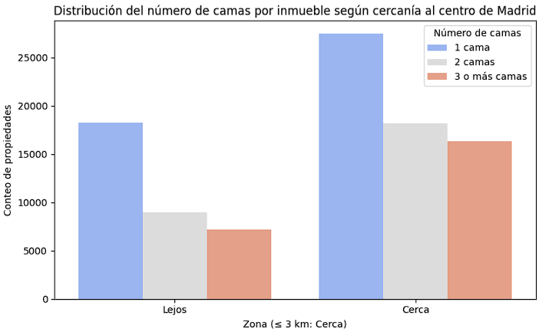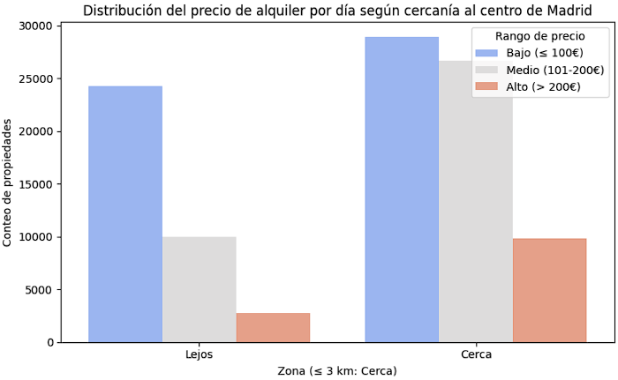

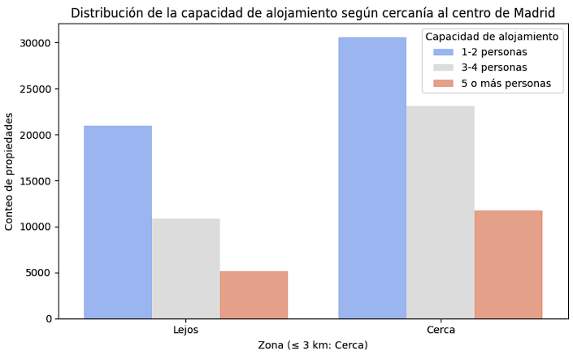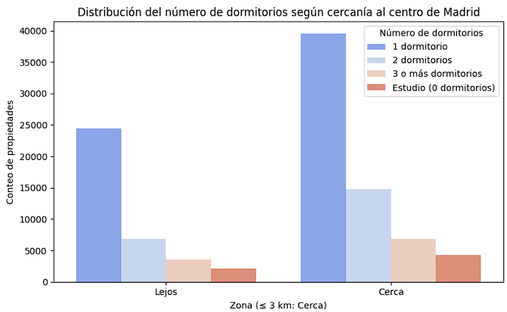

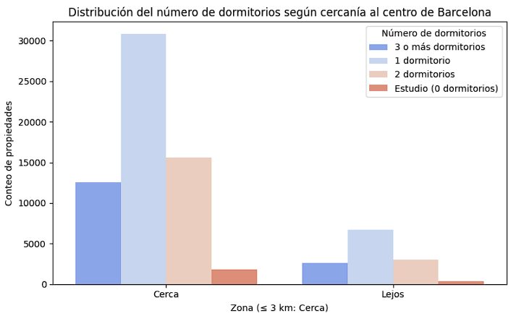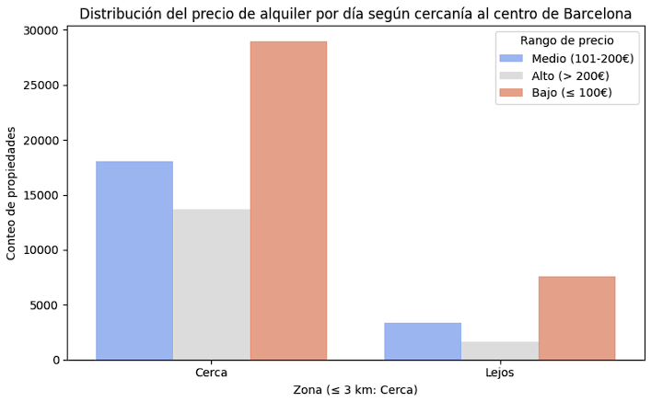

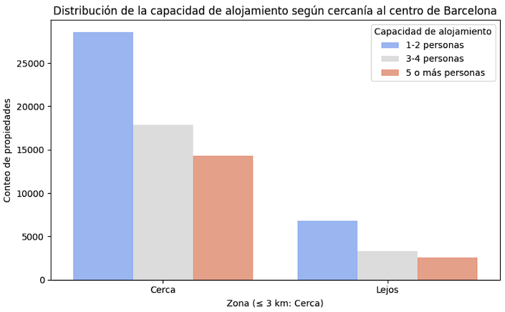

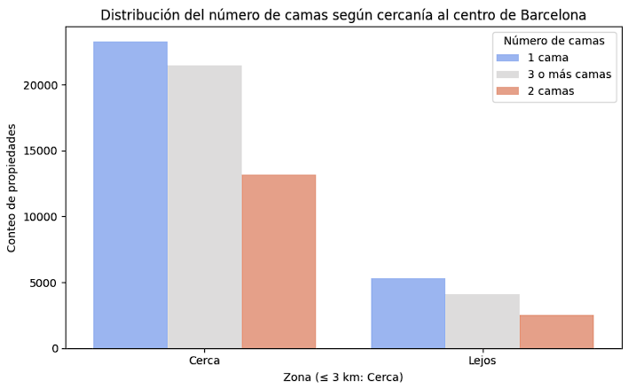

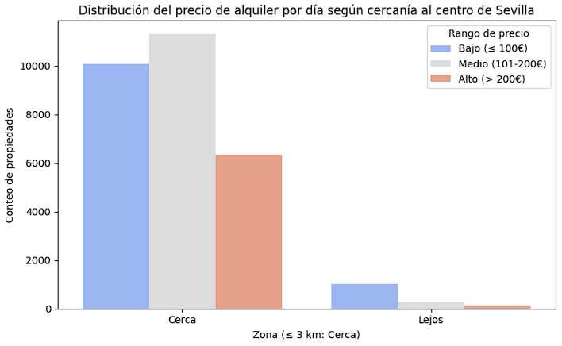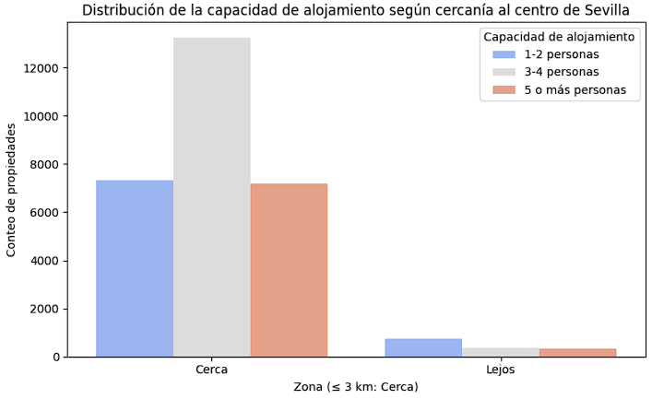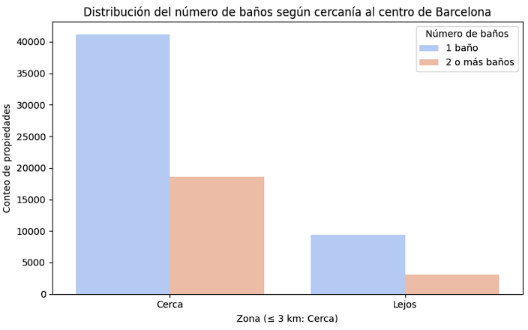

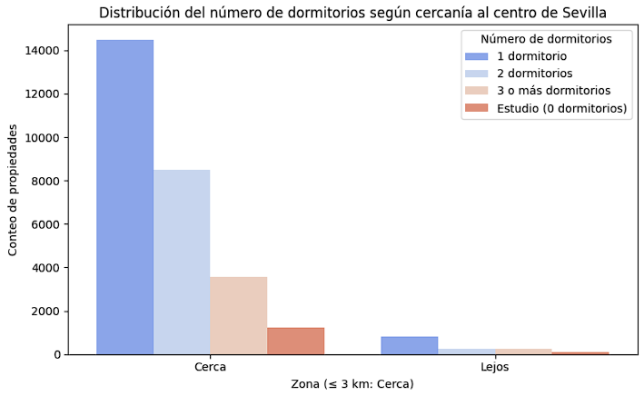

## 

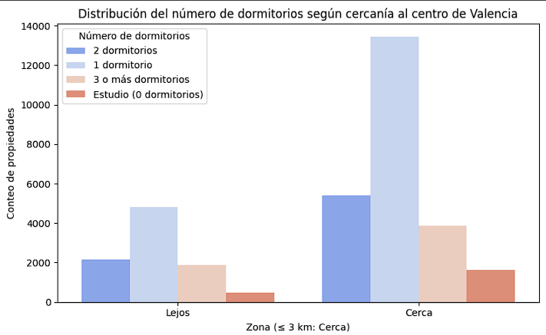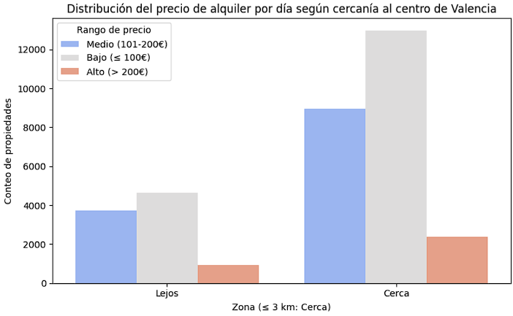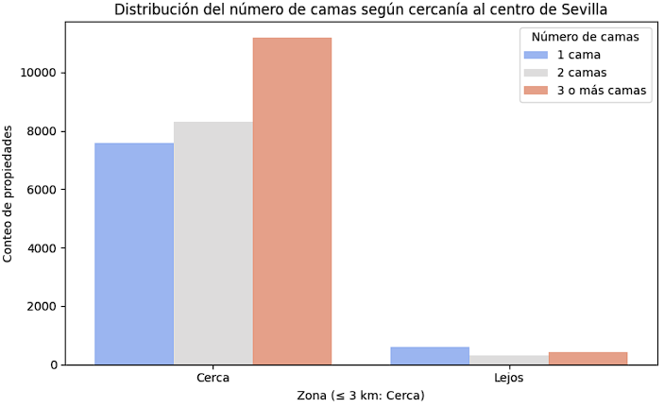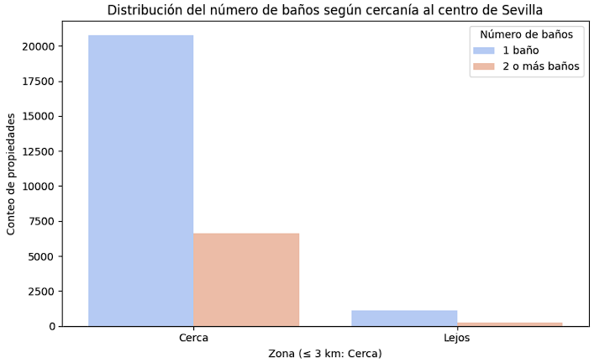

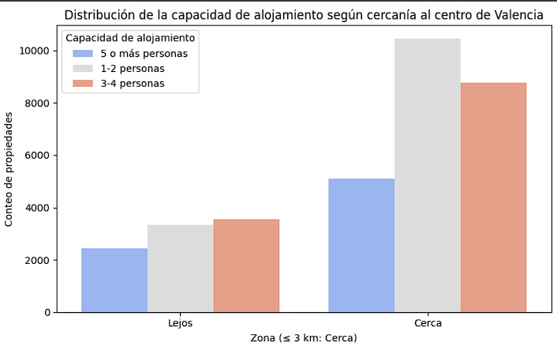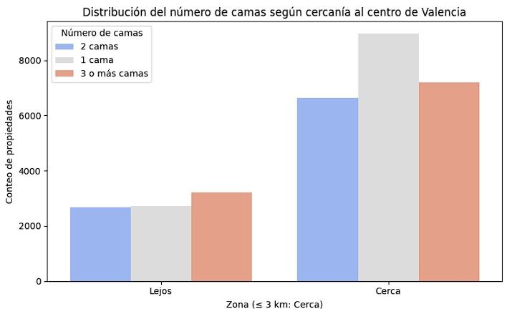

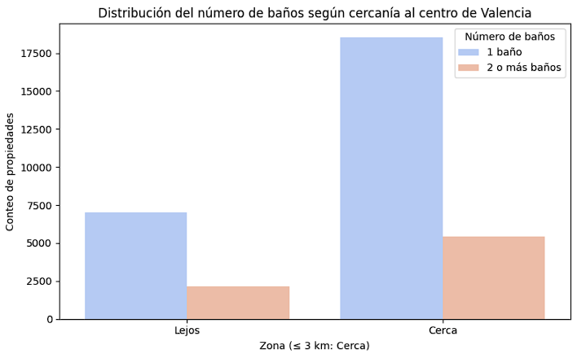

Figura 5 Distribución de variables según cercanía al centro histórico

Los resultados obtenidos a través de la prueba de Mann-Whitney U permiten establecer conclusiones sólidas sobre las diferencias significativas entre los valores de distintas variables según la ubicación de los alojamientos, distinguiendo entre aquellos situados cerca o lejos del centro turístico en las ciudades de Madrid, Barcelona, Sevilla y Valencia. En todos los casos, se analizaron variables clave relacionadas con las características físicas del alojamiento y su precio, comparando la distribución de estas entre las dos zonas definidas por su proximidad al núcleo turístico de cada ciudad.

En Madrid, todos los contrastes muestran p-valores inferiores a 0.05, lo que indica diferencias estadísticamente significativas entre las propiedades cercanas y alejadas del centro para todas las variables analizadas: precio, número de huéspedes, camas, dormitorios y baños. Los estadísticos de contraste en esta ciudad son particularmente elevados, lo cual es coherente con el tamaño muestral y el peso del mercado madrileño, reflejando una fuerte evidencia de que la localización influye de manera sustancial en las características y en el precio de los alojamientos. Por ejemplo, el estadístico asociado al precio (1563312161) sugiere que los precios están significativamente condicionados por la proximidad al centro, lo cual es clave para modelos predictivos basados en ubicación.

Barcelona muestra un patrón similar al de Madrid, con p-valores también por debajo del umbral de significancia para todas las variables. Los estadísticos de contraste, aunque menores en magnitud debido probablemente al tamaño relativo de la muestra o a una menor dispersión en los datos, también reflejan una diferenciación clara entre alojamientos céntricos y periféricos. Esto refuerza la idea de que en los entornos urbanos con alta demanda turística, como es el caso barcelonés, la localización actúa como un determinante del precio y de las prestaciones del alojamiento.

En Sevilla, los resultados siguen la misma tendencia, mostrando valores significativos en todos los casos, con p-valores menores a 0.05. Aunque los estadísticos son notablemente más bajos en comparación con Madrid y Barcelona, lo que probablemente responde a una estructura de mercado más pequeña y a un número inferior de observaciones, la dirección de los resultados es la misma. Se confirma que las propiedades próximas al centro turístico presentan diferencias estadísticamente significativas tanto en precio como en características físicas respecto a las ubicadas en zonas más periféricas.

Valencia presenta un caso particular. Si bien se detectan diferencias significativas en precio, capacidad (huéspedes), camas y dormitorios, la variable número de baños no presenta diferencias significativas, como lo indica su p-valor superior a 0.05 pese a que el estadístico de contraste es elevado (108992270.5). Este resultado sugiere que, a diferencia de las otras ciudades, en Valencia el número de baños en las propiedades de Airbnb no depende de forma clara de la cercanía al centro. Esta excepción permite matizar las conclusiones generales y destaca la importancia de analizar cada variable y ciudad de manera independiente.

En conjunto, los hallazgos obtenidos con la prueba de Mann-Whitney U respaldan la hipótesis de que la localización geográfica tiene un impacto significativo en la estructura y el valor de los alojamientos turísticos en todas las ciudades analizadas.

## 

## 10.5 Intervalo de confianza para la media

**A) Hallazgo principal**

**El análisis de intervalos de confianza del 95% para el precio promedio de alojamientos en Airbnb, previo al modelado predictivo, demuestra diferencias estadísticamente significativas entre ciudades (Sevilla: [180.60, 191.29] euros, Barcelona: [149.91, 153.78] euros, Madrid: [132.14, 136.25] euros, Valencia: [114.58, 117.87] euros), con intervalos no superpuestos que confirman la ciudad como un predictor crucial de precios, influido por factores como demanda turística y variabilidad local, siendo Sevilla la de mayor precio medio y Valencia la de menor.**

B) Análisis

## 

El intervalo de confianza del 95% para el precio promedio de los alojamientos en Madrid se estimó mediante el uso de la distribución t de Student. Esta técnica se seleccionó debido a que, a pesar de contar con muestras de gran tamaño, no se conoce la desviación estándar poblacional, lo que hace inapropiado el uso de la distribución normal y justifica la aplicación de la distribución t. Este enfoque es comúnmente empleado en inferencia estadística cuando se trabaja con muestras y se busca estimar parámetros poblacionales con un nivel de confianza específico.

El cálculo del intervalo de confianza se basa en la siguiente fórmula:

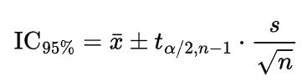

|  | representa la media muestral, que en este caso es de 134,19 euros por noche |
| --- | --- |
|  | corresponde al valor crítico de la distribución t de Student  para un nivel de confianza del 95% y n−1 grados de libertad  (con n=102 408) |
| s | desviación estándar muestral |
| n | tamaño de la muestra, equivalente a 102.408 observaciones. |

El análisis estadístico indica que, con un nivel de confianza del 95%, el verdadero precio promedio de los alojamientos en la ciudad de Madrid se encuentra entre 132,14 y 136,25 euros por noche. Este intervalo, derivado de una muestra extensa de 102.408 observaciones, es notablemente estrecho, lo que refleja una alta precisión en la estimación. La media muestral de 134,19 euros está bien contenida dentro de este rango, lo que sugiere que es una representación fiable del costo promedio de los alojamientos en el mercado madrileño.

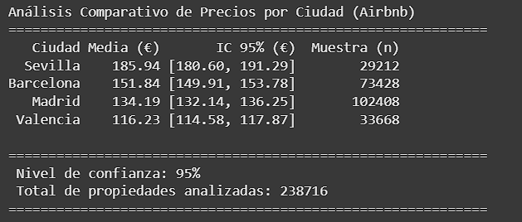

Figura 6 Intervalos de confianza del 95% para el precio promedio de alojamientos por ciudad

A partir del análisis comparativo de los precios medios por ciudad, se observa que Sevilla presenta el precio promedio más elevado, con una media de 185.94 euros por noche y un intervalo de confianza del 95% entre 180.60 y 191.29 euros. Le sigue Barcelona con una media de 151.84 euros, cuyo intervalo se sitúa entre 149.91 y 153.78 euros. En tercer lugar se encuentra Madrid, con un precio medio de 134.19 euros y un intervalo de confianza de [132.14, 136.25]. Finalmente, Valencia muestra el precio más bajo, con una media de 116.23 euros y un intervalo entre 114.58 y 117.87 euros.

Los intervalos de confianza no solo permiten estimar con precisión el precio medio esperado en cada ciudad, sino que también facilitan comparaciones entre ellas. Dado que los intervalos obtenidos para cada ciudad no se solapan, se puede concluir con un alto grado de confianza que existen diferencias estadísticamente significativas entre los precios promedio de los alojamientos en las distintas ciudades analizadas. Esta diferencia en los precios puede estar influida por múltiples factores, entre los que se incluyen la demanda turística, el coste de vida local, la oferta de alojamiento disponible y la ubicación geográfica.

Además, cabe destacar que, si bien la muestra de Madrid es la más extensa (n = 102408), el intervalo de confianza sigue siendo más amplio que el de Barcelona, lo que podría indicar una mayor variabilidad en los precios o una distribución más dispersa de los valores en esta ciudad. Por otro lado, la menor amplitud del intervalo en Valencia, junto con su menor media, sugiere un mercado de precios más estable y posiblemente menos influenciado por factores de alta demanda o estacionalidad extrema.

En conjunto, el análisis de los intervalos de confianza proporciona evidencia clara de que el precio medio de los alojamientos varía significativamente entre ciudades, y confirma que la ciudad en la que se encuentra el alojamiento es un factor determinante en la estructura de precios dentro del mercado de Airbnb en España.

## 

## 10.6 Análisis de clustering espacial

**A) Hallazgo principal**

**El análisis de clustering espacial con DBSCAN, previo al modelado predictivo de precios de alojamientos en Airbnb, revela una segmentación geográfica heterogénea en Madrid, Barcelona, Sevilla y Valencia, con clústeres principales que agrupan la mayoría de las propiedades (Madrid: media 134,05 euros, Sevilla: media más alta) y clústeres menores con precios diferenciados (desde 57 a 500 euros), destacando la coexistencia de submercados de lujo y económicos en áreas cercanas, lo que subraya la ubicación y la densidad espacial como predictores clave para los precios.**

B) Análisis

Llevamos a cabo un análisis de clustering espacial utilizando el algoritmo DBSCAN. Este método se seleccionó por su capacidad para identificar agrupaciones geográficas basadas en la densidad de puntos, sin necesidad de especificar previamente el número de clústeres, lo que lo hace idóneo para datos espaciales. Además, DBSCAN permite detectar zonas de ruido o puntos aislados, ofreciendo una visión clara de las concentraciones espaciales relevantes. Para este análisis, se emplearon las coordenadas de latitud y longitud de los alojamientos, transformadas a radianes, y se calculó la distancia geodésica entre ellos mediante la fórmula haversine. Los parámetros definidos fueron un umbral de vecindad de 0,5 km, que establece la distancia máxima para considerar dos puntos como vecinos, y un mínimo de 10 alojamientos para formar un clúster.

MADRID

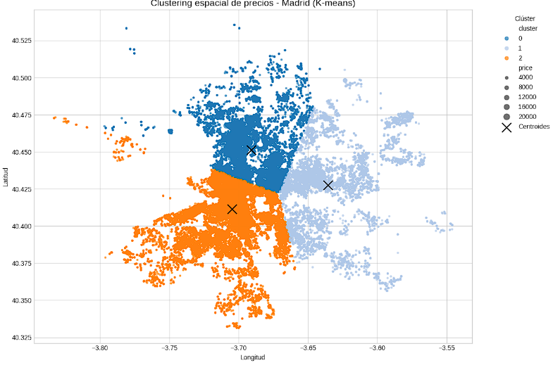

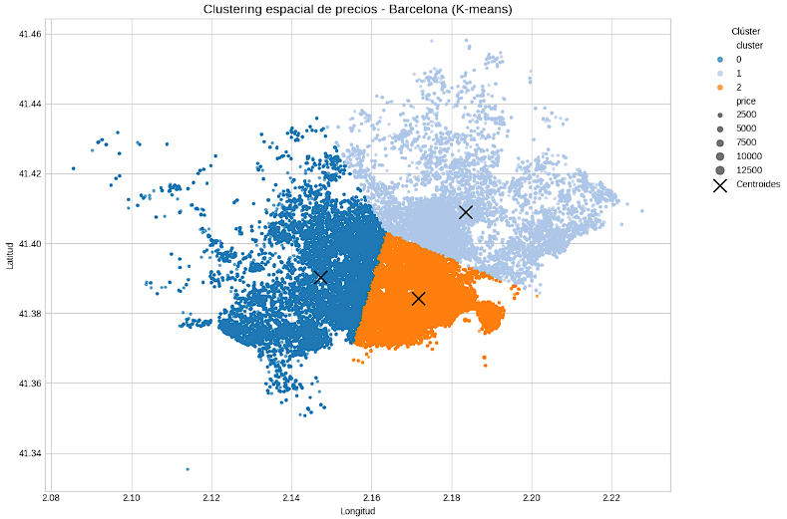

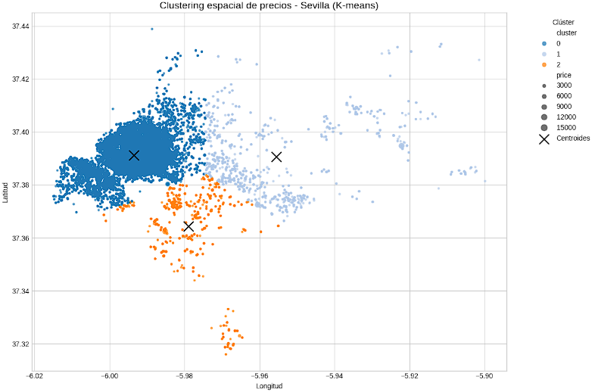

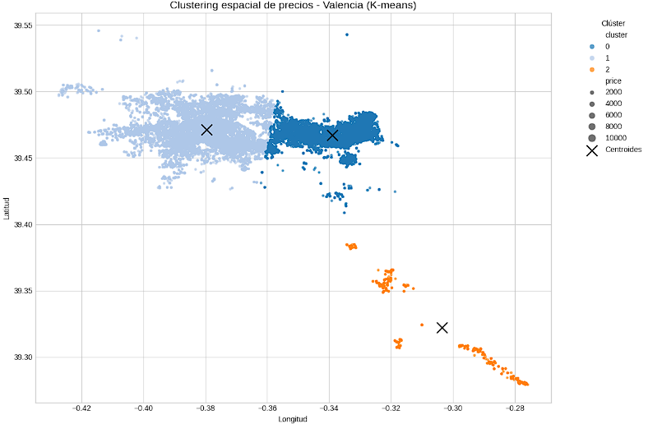

Figura 7 Mapa de clústeres espaciales de precios de alojamientos en Airbnb por ciudad (DBSCAN)

En Madrid, el algoritmo identificó múltiples clústeres con patrones muy diferenciados. El clúster dominante contiene más de 100.000 propiedades, con un precio medio de 134,05 euros y una alta dispersión, reflejada en una desviación estándar notablemente elevada. Sin embargo, también emergen clústeres más compactos y con precios significativamente distintos. Destacan, por ejemplo, clústeres con precios medios por encima de 500 euros pero con medianas mucho más bajas, lo que evidencia la existencia de valores extremos que influyen de forma considerable en la media. Este fenómeno sugiere la coexistencia de alojamientos de lujo junto a opciones más económicas en áreas relativamente cercanas, una característica de los entornos urbanos complejos. Además, la dispersión geográfica dentro de cada clúster, medida a través de la distancia media al centroide, ofrece información adicional sobre la concentración espacial, siendo más reducida en los clústeres de menor tamaño y precios más homogéneos.

En Barcelona, se observa un patrón similar en cuanto a la estructura del clúster principal, que agrupa casi la totalidad de las propiedades. Sin embargo, este clúster presenta un precio medio más elevado que Madrid, aunque con una desviación estándar también alta. Los clústeres adicionales son menos numerosos, pero revelan agrupaciones más específicas con precios medios que van desde los 57 hasta los 165 euros, con dispersión espacial muy baja, lo que indica una mayor homogeneidad interna. El clúster de ruido, aunque reducido en tamaño, presenta una media elevada de 271 euros, lo cual podría corresponder a propiedades aisladas en zonas turísticas de alta demanda o bien a casos atípicos fuera de los patrones dominantes.

En Sevilla, los resultados del clustering muestran una situación más polarizada. El clúster principal presenta una media de precios significativamente superior a las demás ciudades, aunque esta se ve afectada por valores extremos muy altos que elevan tanto la media como la desviación estándar. La dispersión espacial del clúster principal es también menor que en Madrid o Barcelona, lo que puede reflejar una estructura urbana más concentrada en torno a un núcleo turístico bien definido. Los clústeres menores identifican zonas con precios considerablemente inferiores, lo que apunta a una segmentación espacial más marcada entre áreas de alta y baja demanda. La presencia de clústeres con precios medios en torno a los 80 o 90 euros sugiere la existencia de submercados bien delimitados.

En Valencia, el clúster principal agrupa más del 95% de las propiedades y presenta una media de precios inferior al resto de ciudades. La dispersión de precios es también menor, lo que sugiere un mercado más homogéneo en términos de valor. Los clústeres adicionales, aunque menos numerosos, evidencian la existencia de subzonas con características de precios específicas. Algunos de estos presentan precios medios considerablemente más altos, como el clúster con una media de 141 euros y una desviación estándar superior a 790 euros, nuevamente señalando la influencia de valores extremos. La distancia media al centroide tiende a ser baja en estos clústeres, lo cual sugiere que las agrupaciones están bien definidas geográficamente, a pesar de la variabilidad en precios.

En conjunto, el uso de DBSCAN ha permitido segmentar de manera eficiente el espacio urbano según los precios de los alojamientos turísticos. Se ha evidenciado que las principales ciudades españolas presentan estructuras espaciales complejas, con clústeres de precios heterogéneos y la presencia simultánea de mercados de alta gama y económicos dentro de distancias relativamente cortas. Además, se destaca que las ciudades con mayor densidad de datos, como Madrid y Barcelona, presentan una mayor variabilidad tanto en precios como en la distribución espacial de los clústeres.

## 

## 10.7 Análisis de autocorrelación espacial

## 

**A) Hallazgos principales**

**El análisis del índice de Moran, previo al modelado predictivo de precios de alojamientos en Airbnb, revela una autocorrelación espacial positiva moderada (índices entre 0.35 y 0.41, p < 0.001) en Madrid, Barcelona, Sevilla y Valencia, con Valencia mostrando la mayor agrupación geográfica de precios similares (0.41), lo que indica que la proximidad espacial es un predictor clave para los precios debido a la tendencia de propiedades con valores similares a concentrarse geográficamente.**

B) Análisis

Con el objetivo de evaluar si los precios de los alojamientos turísticos presentan dependencia espacial, se aplicó el índice de Moran, una medida estadística ampliamente utilizada en el análisis espacial para cuantificar la autocorrelación de una variable continua en función de la proximidad geográfica entre observaciones. A continuación, se detalla la técnica empleada y las conclusiones obtenidas:

* Se creó un GeoDataFrame a partir de las coordenadas geográficas de cada propiedad, definiendo la geometría como puntos espaciales en un sistema de referencia geodésico. Esto permitió representar espacialmente las ubicaciones de los alojamientos turísticos.
* Se generó una matriz de pesos espaciales basada en el criterio de los ocho vecinos más cercanos. Esta matriz fue estandarizada por filas para garantizar una comparación consistente entre observaciones, asignando pesos que reflejan la proximidad geográfica entre las propiedades.
* Utilizando la variable precio y la matriz de pesos espaciales, se calculó el índice de Moran, que mide el grado de autocorrelación espacial. Este índice varía entre -1 (dispersión espacial) y 1 (agrupación espacial), con valores cercanos a 0 indicando una distribución aleatoria.

|  | Índice de Moran | p-valor | z-score | Frecuencia absoluta |
| --- | --- | --- | --- | --- |
| Madrid | 0.373 | 0.001 | 255.69 | 102408 |
| Barcelona | 0.36 | 0.001 | 216.24 | 73428 |
| Sevilla | 0.35 | 0.001 | 134.58 | 29212 |
| Valencia | 0.41 | 0.001 | 166.38 | 33668 |

Tabla 6 Resultados del Índice de Moran para la autocorrelación espacial de precios de alojamientos por ciudad Página 48

Los resultados obtenidos mediante el índice de Moran confirman la presencia de autocorrelación espacial positiva en los precios de los alojamientos turísticos en todas las ciudades analizadas. Esta evidencia indica que las propiedades con precios similares tienden a estar geográficamente agrupadas, lo que sugiere la existencia de patrones espaciales no aleatorios en la distribución de precios dentro del mercado de Airbnb en España.

En particular, los valores del índice de Moran se sitúan en un rango comprendido entre 0.35 y 0.41, lo que representa un nivel moderado de agrupamiento espacial. Valencia destaca como la ciudad con mayor índice de autocorrelación (0.41), lo que indica una tendencia más fuerte a la concentración geográfica de precios similares. Esta intensidad puede estar relacionada con una configuración urbana más compacta o con una mayor diferenciación entre zonas turísticas y residenciales. Le siguen Madrid (0.373), Barcelona (0.36) y Sevilla (0.35), todas con valores también significativos, lo que refuerza la conclusión de que el comportamiento espacial del precio no es aleatorio en ninguna de las ciudades analizadas.

Los p-valores asociados, todos inferiores a 0.001, proporcionan evidencia estadística robusta para rechazar la hipótesis nula de ausencia de autocorrelación espacial. Además, los z-scores, especialmente elevados en Madrid (255.69) y Barcelona (216.24), apuntan a que la estructura espacial observada es altamente improbable bajo un escenario de aleatoriedad. En Sevilla y Valencia, aunque los z-scores son más bajos en comparación, siguen siendo suficientemente grandes como para indicar que la agrupación espacial observada no puede atribuirse al azar.

Estos resultados tienen importantes implicaciones desde la perspectiva del análisis geoespacial y del modelado predictivo de precios. La existencia de autocorrelación espacial sugiere que la localización no solo influye sobre el precio de forma directa, sino que también lo hace de manera relacional, es decir, el precio de una propiedad está correlacionado con los precios de las propiedades cercanas.

## 

## 10.8 Prueba de Chi-cuadrado de independencia

**A) Hallazgo principal**

**La prueba de Chi-cuadrado de independencia, aplicada previo al modelado predictivo de precios de alojamientos en Airbnb, demuestra una dependencia estadísticamente significativa (p < 0.05) entre vecindario, tipo de alojamiento y tipo de habitación en Madrid, Barcelona, Sevilla y Valencia, con estadísticos elevados (e.g., Madrid: 131210 para vecindario-tipo de alojamiento; Barcelona: 184938 para tipo de alojamiento interno), destacando que la distribución geográfica y categórica de las propiedades es un predictor clave para los precios debido a la heterogeneidad espacial y estructural de la oferta.**

B) Análisis

La prueba de Chi-cuadrado de independencia es una técnica estadística no paramétrica utilizada para analizar la relación entre dos variables categóricas. Su objetivo principal es determinar si existe una asociación significativa entre dichas variables o si, por el contrario, son independientes entre sí. Esta prueba se basa en la comparación entre las frecuencias observadas en una tabla de contingencia y las frecuencias esperadas bajo el supuesto de independencia. Si las diferencias entre ambos conjuntos de frecuencias son suficientemente grandes, se concluye que existe una dependencia estadística entre las variables analizadas.

En el contexto del presente trabajo de fin de grado, la prueba de Chi-cuadrado de independencia se emplea con el propósito de examinar la relación entre variables categóricas relevantes del mercado de alquiler turístico en Airbnb. Concretamente, se utiliza para evaluar si determinadas características de los alojamientos, como el tipo de propiedad, el tipo de habitación o la política de cancelación, presentan una distribución que depende significativamente de la ciudad en la que se encuentran.

## 

Madrid

* Vecindario - Tipo de alojamiento{p-valor < 0.05, Estadístico:131210}
* Vecindario - Tipo de habitación {p-valor < 0.05, Estadístico:16818}
* Tipo de alojamiento - Tipo de alojamiento {p-valor < 0.05, Estadístico:8381}

Barcelona

* Vecindario - Tipo de alojamiento {p-valor < 0.05, Estadístico:71090}
* Vecindario - Tipo de habitación{p-valor < 0.05, Estadístico:4886}
* Tipo de alojamiento - Tipo de alojamiento{p-valor < 0.05, Estadistico:184938}

Sevilla

* Vecindario - Tipo de alojamiento{p-valor < 0.05, Estadístico:67120}
* Vecindario - Tipo de habitación{p-valor < 0.05, Estadístico:4850}
* Tipo de alojamiento - Tipo de alojamiento{p-valor < 0.05, Estadístico:80006}

Valencia

* Vecindario - Tipo de alojamiento {p-valor < 0.05, Estadístico:56236}
* Vecindario - Tipo de habitación {p-valor < 0.05, Estadístico:4887}
* Tipo de alojamiento - Tipo de alojamiento {p-valor < 0.05, Estadístico:83181}

Los resultados obtenidos mediante la prueba de Chi-cuadrado de independencia permiten evidenciar patrones claros de dependencia entre variables categóricas clave dentro del mercado de alquiler turístico en las ciudades analizadas. En todos los casos, los p-valores son significativamente inferiores al umbral de 0.05, lo que proporciona evidencia estadística suficiente para rechazar la hipótesis nula de independencia entre las variables comparadas. Esto indica que tanto el tipo de alojamiento como el tipo de habitación dependen de manera significativa del vecindario en el que se encuentran, y que la distribución del tipo de alojamiento también varía de forma relevante dentro del propio conjunto de categorías.

En Madrid, los resultados muestran una relación especialmente fuerte entre vecindario y tipo de alojamiento, con un estadístico de Chi-cuadrado de 131210, lo que sugiere una distribución heterogénea de las tipologías de alojamiento según la zona geográfica. Esto implica que ciertos tipos de propiedades están sobrerrepresentados en algunos vecindarios, posiblemente en función de características urbanas, demográficas o de interés turístico. La relación entre vecindario y tipo de habitación, también significativa, aunque con un estadístico menor (16818), refuerza esta conclusión, indicando que no solo varía el tipo de propiedad según la ubicación, sino también el modo en que estas se ofrecen (habitaciones privadas, compartidas o alojamientos completos). La dependencia entre categorías dentro del propio tipo de alojamiento, con un estadístico de 8381, sugiere que existe una distribución interna diferenciada entre subtipos de alojamiento, posiblemente vinculada a normativas locales o a perfiles de demanda específicos.

Barcelona presenta un patrón similar, aunque con particularidades notables. La relación entre vecindario y tipo de alojamiento es también estadísticamente significativa, con un estadístico de 71090, que, aunque menor que el de Madrid, confirma la variabilidad espacial en la oferta de propiedades. La asociación entre vecindario y tipo de habitación es relevante, aunque con una magnitud algo menor (4886), lo que podría indicar una menor diversidad en la oferta de modalidades de habitación respecto a la capital. Sin embargo, la dependencia más marcada en Barcelona se observa en la variable tipo de alojamiento dentro de sí misma, con un estadístico extremadamente elevado (184938), lo que apunta a una estructura categórica interna más compleja o diversificada, posiblemente influida por una oferta más fragmentada o normativas urbanísticas específicas.

En Sevilla, la estructura de dependencia se mantiene clara. El vínculo entre vecindario y tipo de alojamiento (67120) indica una organización espacial definida en la distribución de las propiedades, mientras que la relación con el tipo de habitación (4850) se encuentra en línea con lo observado en Barcelona, sugiriendo consistencia en la segmentación espacial de la oferta. La relación interna del tipo de alojamiento (80006) confirma que incluso en mercados más reducidos como Sevilla, existen patrones diferenciados en la oferta categórica, lo cual tiene implicaciones relevantes para el análisis predictivo, ya que la ciudad no presenta homogeneidad en la configuración de sus alojamientos.

Valencia, por su parte, muestra dependencias igualmente significativas. La relación entre vecindario y tipo de alojamiento (56236) apunta a una estructuración geográfica clara, mientras que la asociación con el tipo de habitación (4887) mantiene una magnitud casi idéntica a la observada en Sevilla y Barcelona, consolidando la hipótesis de que la ubicación influye directamente en la forma en que se presentan los alojamientos. La dependencia interna en el tipo de alojamiento (83181) sugiere que Valencia, aunque con menor volumen de propiedades que Madrid o Barcelona, también muestra una complejidad interna en la categorización de su oferta.

En conjunto, los resultados de la prueba de Chi-cuadrado refuerzan la necesidad de considerar las interacciones entre variables categóricas al momento de desarrollar modelos de predicción de precios.

## 10.9 Análisis de correspondencias

A) Hallazgo principal

**El análisis de correspondencias, previo al modelado predictivo de precios de alojamientos en Airbnb, revela asociaciones significativas entre barrios, precios y número de amenidades en Madrid, Barcelona, Sevilla y Valencia, destacando una segmentación espacial donde barrios céntricos y turísticos (e.g., Recoletos en Madrid, Santa Cruz en Sevilla) se asocian con precios altos, mientras que zonas periféricas (e.g., Puerta del Ángel en Madrid, Nou Moles en Valencia) se vinculan a precios bajos, con amenidades actuando como diferenciador competitivo en algunos casos, lo que subraya la localización y equipamiento como predictores clave para los precios.**

B) Análisis

El análisis de correspondencias es una técnica estadística multivariante utilizada para explorar y visualizar relaciones entre variables categóricas en tablas de contingencia. Su objetivo principal es representar gráficamente la asociación entre las categorías de dos variables cualitativas, reduciendo la dimensionalidad de los datos y permitiendo una interpretación intuitiva de sus patrones de dependencia. Esta metodología es especialmente útil cuando se busca identificar estructuras latentes o afinidades entre categorías que no son evidentes a partir de una simple inspección de frecuencias.

Desde una perspectiva de ciencia de datos, el análisis de correspondencias se basa en una descomposición de la matriz de frecuencias relativas mediante técnicas de álgebra lineal, en particular la descomposición en valores singulares. A través de este proceso, se proyectan las categorías de ambas variables en un espacio reducido, generalmente bidimensional, donde las distancias entre puntos reflejan el grado de similitud o disimilitud entre las categorías. Cuanto más próximos estén dos puntos en el gráfico resultante, mayor será la correspondencia entre ellos.

En el contexto del presente trabajo de fin de grado, centrado en el modelado predictivo de precios de alojamientos turísticos en plataformas como Airbnb, el análisis de correspondencias se emplea para examinar cómo se relacionan diferentes categorías, tales como los tipos de alojamiento o habitación, con las distintas ciudades o vecindarios. Esta herramienta permite no solo identificar asociaciones relevantes entre estas variables, sino también visualizar con claridad cómo se agrupan ciertos perfiles de oferta

MADRID

|  |  |
| --- | --- |

BARCELONA

|  |  |
| --- | --- |

SEVILLA

|  |  |
| --- | --- |

VALENCIA

|  |  |
| --- | --- |

Figura 8 Mapa de correspondencias entre barrios, precios y amenidades de alojamientos por ciudad

Los resultados del análisis de correspondencias aplicados a los barrios más representados en cada ciudad y su relación con las categorías discretizadas del precio y del número de amenidades permiten extraer conclusiones relevantes sobre la distribución espacial de la oferta y su estructura de valor en el mercado de alquiler turístico en España durante 2024. Este tipo de análisis revela patrones latentes de asociación entre zonas geográficas y características clave de los alojamientos, aportando una visión complementaria a los análisis cuantitativos previos y ofreciendo una base sólida para justificar decisiones de modelado predictivo.

En Madrid, la proyección bidimensional muestra una clara diferenciación entre barrios con mayor proximidad a categorías de precio más elevado y aquellos asociados a niveles más bajos. Por ejemplo, barrios como Recoletos, Cortes y Goya aparecen más cercanos a la categoría Alto, lo cual es coherente con su posicionamiento en zonas históricamente valoradas y con alta densidad de servicios turísticos. Por el contrario, Puerta del Ángel y Pacífico se proyectan en dirección opuesta, hacia categorías como Bajo o Medio-Bajo, lo que indica una oferta generalmente más económica. Cuando se analiza la relación con el número de amenidades, se observa que barrios como Guindalera, Cuatro Caminos y Pacífico tienden a asociarse con categorías superiores como Muchas o Medio-Alto, sugiriendo que, aunque el precio pueda ser moderado, la dotación de equipamiento puede ser un diferencial competitivo. Este tipo de desajuste entre nivel de amenidades y precio es una señal importante para estrategias de ajuste de precios o segmentación de mercado.

En Barcelona, la estructura espacial también muestra coherencia con el contexto urbano. Barrios como la Dreta de l’Eixample y Sant Gervasi - Galvany se posicionan en dirección a precios más altos, mientras que zonas como el Raval, la Barceloneta o el Barri Gòtic —a pesar de su relevancia turística— se asocian a niveles de precio más bajos o medios, probablemente debido a una mayor saturación de oferta o menor tamaño de las propiedades. En cuanto a amenidades, se observa una asociación de barrios como el Raval y la Nova Esquerra de l’Eixample con la categoría Muchas, lo cual podría estar vinculado a una competencia más intensa entre anfitriones para atraer a los turistas en zonas con amplia oferta. Este hallazgo sugiere que el número de amenidades podría estar funcionando como un mecanismo compensatorio en zonas de menor valor medio por noche.

En Sevilla, los resultados del análisis muestran una segmentación espacial más marcada entre barrios de alto valor y aquellos con oferta más básica. Santa Cruz y Arenal destacan por su proximidad a la categoría de precios Alto, en concordancia con su localización céntrica y atractivo turístico. A su vez, barrios como San Gil, San Julián o Triana Este se agrupan en el espacio gráfico más cercanos a las categorías Bajo y Medio-Bajo. En el plano de las amenidades, la mayoría de los barrios se sitúan en torno a categorías intermedias, aunque San Bartolomé y Triana Este se asocian con mayor densidad de equipamiento, lo que puede estar relacionado con alojamientos más modernos o renovados en zonas en proceso de revalorización. Esta coexistencia de baja demanda percibida con alta dotación funcional refuerza la necesidad de analizar no solo el precio, sino también la experiencia de valor ofrecida al huésped.

En Valencia, los resultados del análisis gráfico revelan una clara dicotomía entre zonas periféricas y centrales. Nou Moles, ARRANCAPINS y MONT-OLIVET aparecen en proximidad a los niveles de precios más bajos, mientras que SANT FRANCESC y LA SEU se orientan hacia valores más altos. Curiosamente, MORVEDRE se aleja del resto de barrios en la primera dimensión del gráfico, lo que puede reflejar una distribución atípica o una heterogeneidad interna en su oferta. En cuanto al número de amenidades, los barrios más próximos a la categoría Muchas tienden a coincidir parcialmente con aquellos de mayor valor económico, aunque también hay excepciones, como CABANYAL-CANYAMELAR, que, pese a estar vinculado a precios bajos, presenta dotaciones de equipamiento moderadas. Esto sugiere que en Valencia, el valor no se explica únicamente por la calidad del equipamiento, sino también por factores como la localización, la conectividad o la percepción del entorno urbano.

En conjunto, el análisis de correspondencias aplicado al contexto urbano y turístico permite observar que la relación entre barrio, precio y nivel de amenidades no es uniforme ni lineal. Cada ciudad presenta configuraciones específicas en las que ciertos barrios se diferencian tanto por el valor económico de su oferta como por la calidad del equipamiento disponible. Estas asociaciones, expresadas en el espacio reducido del análisis, ofrecen una base interpretativa útil para identificar perfiles de mercado, agrupar zonas con comportamientos similares y ajustar los modelos predictivos teniendo en cuenta la interacción entre localización, dotación y nivel de precios. El carácter exploratorio de esta técnica la convierte en una herramienta valiosa para orientar decisiones tanto analíticas como estratégicas dentro del marco del modelado de precios para plataformas de alojamiento turístico.

## 10.10 Análisis de componentes principales

**A) Hallazgo principal**

**El análisis de componentes principales , previo al modelado predictivo de precios de alojamientos en Airbnb, revela que en Madrid, Barcelona, Sevilla y Valencia, la variabilidad de los datos se explica principalmente por dos dimensiones: la calidad percibida (valoraciones de limpieza y comunicación, 24% de varianza en Madrid) y las características estructurales (camas, dormitorios, baños, con cargas altas de precio, e.g., 0.295 en Barcelona), destacando que el precio se alinea más con el tamaño en Madrid y Barcelona, con la actividad del anfitrión en Sevilla, y con estructura y percepción de localización en Valencia, posicionando estas variables como predictores clave para los precios.**

B) Análisis

El análisis de componentes principales (PCA, por sus siglas en inglés: Principal Component Analysis) es una técnica estadística multivariante utilizada para reducir la dimensionalidad de un conjunto de datos mientras se conserva la mayor cantidad posible de su variabilidad original. Este método transforma un conjunto de variables potencialmente correlacionadas en un nuevo conjunto de variables no correlacionadas llamadas componentes principales, que se ordenan en función de la proporción de varianza explicada. La idea central del ACP es identificar las direcciones principales en las que se dispersan los datos y proyectarlos en ese nuevo espacio, simplificando su estructura sin perder información esencial.

Desde una perspectiva de ciencia de datos, el análisis de componentes principales permite detectar estructuras internas en los datos, como agrupamientos, patrones lineales o redundancias entre variables. Esto resulta especialmente útil en contextos donde se trabaja con un gran número de variables numéricas, muchas de las cuales pueden estar correlacionadas, como ocurre frecuentemente en estudios relacionados con precios, características físicas y métricas de comportamiento en plataformas de alojamiento turístico.

En el contexto de este trabajo de fin de grado, el análisis de componentes principales se aplicará por separado a los conjuntos de datos correspondientes a las distintas ciudades españolas incluidas en el estudio. El objetivo es explorar cómo se relacionan entre sí las variables cuantitativas disponibles para cada propiedad, tales como el precio, la disponibilidad, el número de huéspedes, dormitorios, camas, baños y otros atributos cuantificables que pueden influir en la determinación del precio. Al reducir la complejidad de los datos originales, el ACP permitirá visualizar en un espacio bidimensional o tridimensional cómo se agrupan los alojamientos según sus características, identificar perfiles típicos dentro de cada ciudad y comparar estructuras internas entre ciudades distintas.

Además, esta técnica permitirá valorar la relevancia relativa de cada variable en los componentes principales, lo que ayudará a identificar qué factores son más determinantes en la variabilidad de la oferta turística en cada entorno urbano

En Madrid, el primer componente principal, que explica el 24% de la varianza, está fuertemente asociado a las puntuaciones de evaluación del huésped, especialmente aquellas relacionadas con limpieza, comunicación y calidad general. Este componente parece representar una dimensión de "satisfacción del cliente" o "calidad percibida", en la que el precio apenas contribuye. El segundo componente, con un 17% de la varianza, está claramente dominado por las variables estructurales del alojamiento, como número de camas, baños, dormitorios y capacidad, todas con cargas altas y positivas, y aquí sí aparece una contribución del precio, lo que indica que en esta ciudad la relación entre tamaño y precio es más lineal y consistente. Los siguientes componentes capturan aspectos más secundarios, como la actividad del anfitrión o la duración mínima y máxima de la estancia.

En Barcelona, los resultados son consistentes con los de Madrid en cuanto a estructura, con una primera dimensión también dominada por las valoraciones de los usuarios y una segunda claramente estructural, asociada al tamaño del alojamiento y con fuerte correlación con el precio. Sin embargo, destaca que en esta ciudad el precio carga aún más en el segundo componente (0.295), lo que sugiere que la variable precio está más alineada con la dimensión estructural que con otros factores cualitativos. El quinto componente presenta una carga negativa notable para el precio (-0.220) y una alta carga positiva en la variable availability_365, lo que podría indicar que propiedades con alta disponibilidad tienden a posicionarse en un rango más económico o de menor exclusividad.

En Sevilla, la estructura varía ligeramente. Aunque el primer componente sigue reflejando un perfil de calidad percibida por parte del huésped, con cargas elevadas en las puntuaciones de limpieza, comunicación y rating general, el segundo y tercer componentes ofrecen una visión más diferenciada. En concreto, el tercer componente está notablemente cargado por las variables relacionadas con la actividad del anfitrión (número de anuncios) y, a diferencia de Madrid y Barcelona, incluye una asociación directa con el precio, lo cual puede sugerir que en Sevilla el comportamiento del anfitrión (por ejemplo, su nivel de profesionalización) influye más directamente sobre la fijación de precios. El cuarto componente, con una carga negativa en minimum_nights y positiva en maximum_nights, sugiere una dimensión de flexibilidad en la duración de la estancia, donde la relación con el precio es inversa, lo cual es coherente con estrategias de precios más agresivas para estancias largas.

En el caso de Valencia, los resultados reafirman las tendencias observadas en otras ciudades, aunque con algunas particularidades. El segundo componente está dominado por variables estructurales como accommodates, bedrooms, beds y bathrooms, y presenta una de las cargas más altas del precio (0.231), lo que indica que, al igual que en Barcelona, la estructura física del alojamiento es un predictor clave del precio. No obstante, el tercer componente, con una carga relevante también del precio (0.167), muestra una asociación con las puntuaciones de localización y limpieza, lo que sugiere que en Valencia aspectos subjetivos como la percepción del entorno tienen un mayor peso relativo. El quinto componente destaca por su fuerte asociación con la disponibilidad y las restricciones de estancia, aportando otra dimensión operativa al análisis.

Comparando los cuatro contextos urbanos, se puede concluir que existe una estructura común en cuanto a los factores que explican la varianza en los datos de Airbnb: por un lado, los componentes vinculados a la calidad percibida (reflejada en las valoraciones del huésped) y, por otro, aquellos relacionados con las características físicas del alojamiento. No obstante, el peso del precio y su alineación con estas dimensiones varía según la ciudad. En Madrid y Barcelona, el precio se relaciona de forma más clara con el tamaño y la capacidad; en Sevilla, aparece más asociado al comportamiento del anfitrión; y en Valencia, se vincula a una combinación de estructura física y percepción subjetiva del alojamiento.

**MADRID**

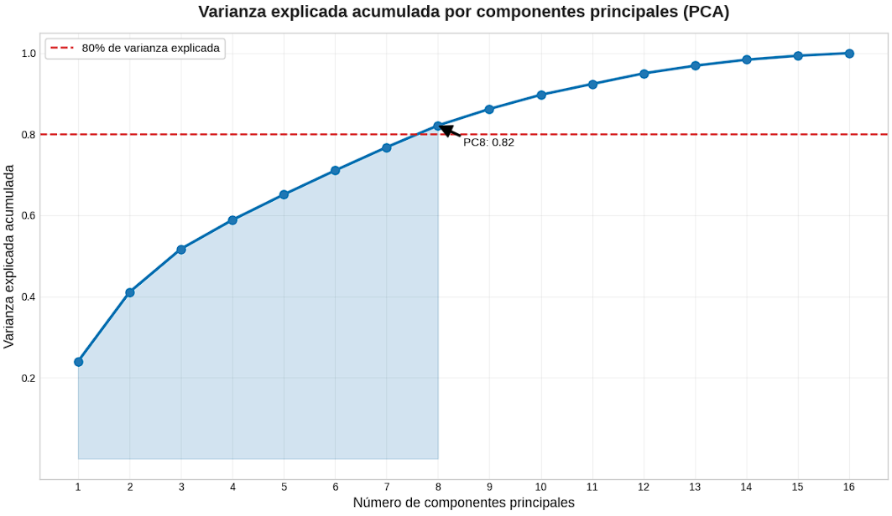

## 

## 

## 

BARCELONA

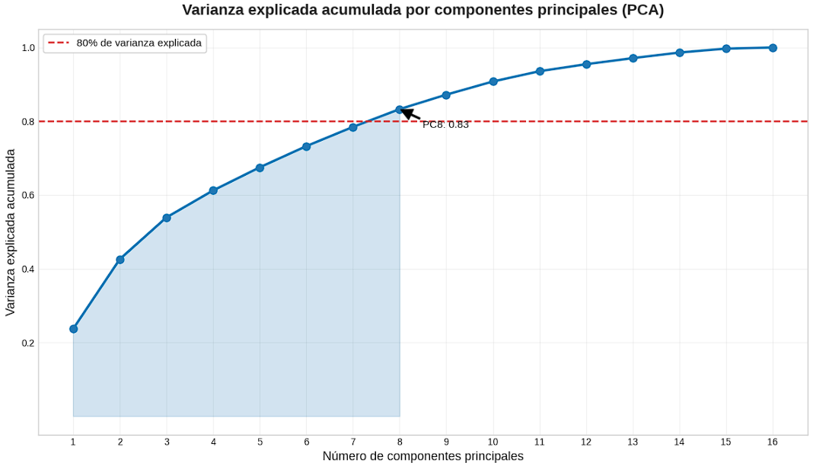

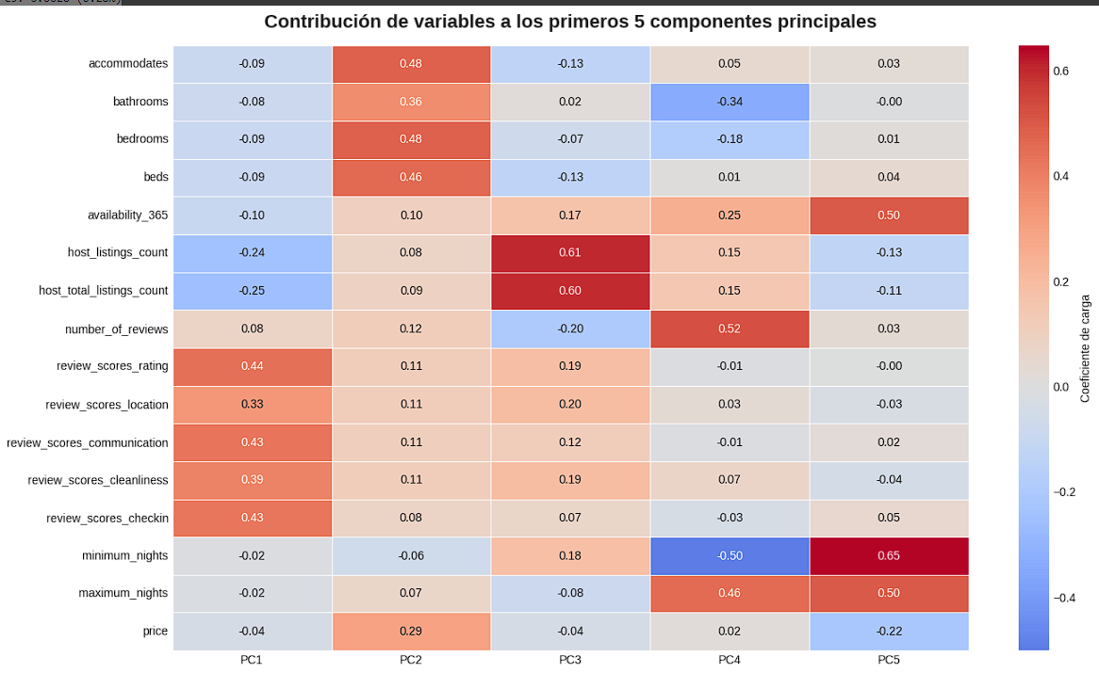

SEVILLA

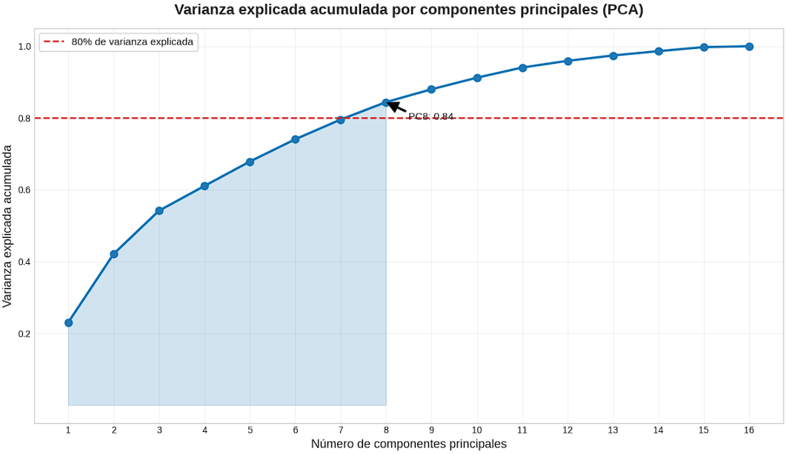

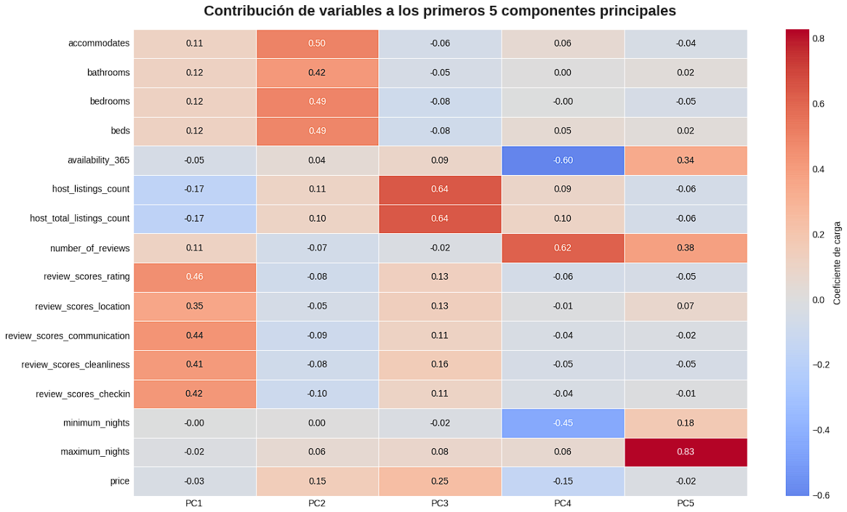

VALENCIA

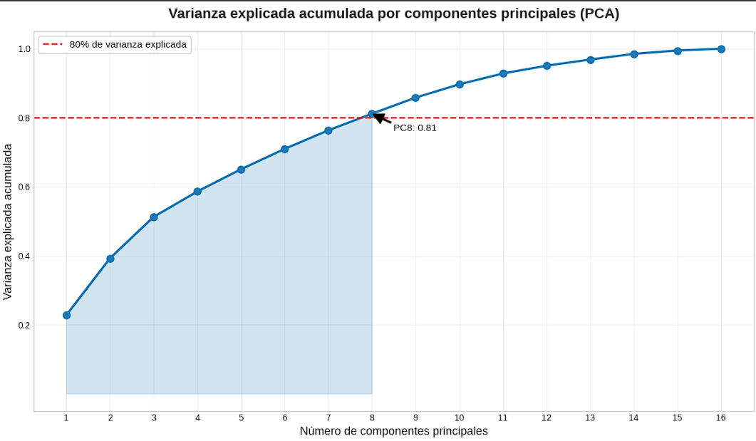

## 

## 

## 

## 

## 10.11 Prueba exacta de Fisher

**A) Hallazgos principales**

**La prueba exacta de Fisher, aplicada previo al modelado predictivo de precios de alojamientos en Airbnb, demuestra una asociación significativa (p < 0.05) entre el número de amenidades y el nivel de precio en Madrid, Barcelona, Sevilla y Valencia, con odds ratios que indican una mayor probabilidad de precios altos en alojamientos con más amenidades (Barcelona: 2.149, Madrid: 1.7002, Valencia: 1.2993, Sevilla: 1.0598), destacando las amenidades como un predictor clave para los precios, especialmente en mercados competitivos como Barcelona.**

B) Análisis

La prueba exacta de Fisher es una técnica estadística no paramétrica diseñada para evaluar la existencia de una asociación significativa entre dos variables categóricas en tablas de contingencia, especialmente cuando se trabaja con muestras pequeñas o con frecuencias esperadas bajas en algunas celdas. A diferencia de la prueba de Chi-cuadrado, que se basa en una aproximación asintótica, la prueba de Fisher calcula de forma exacta la probabilidad de obtener una distribución igual o más extrema que la observada, bajo la hipótesis nula de independencia entre las variables. Este enfoque proporciona una inferencia robusta incluso en situaciones donde otras pruebas pierden precisión debido a la escasez de datos o a una estructura de tabla muy desequilibrada.

En el contexto de este trabajo de fin de grado, centrado en el análisis y modelado de precios de alojamientos turísticos, la prueba exacta de Fisher resulta especialmente relevante cuando se desea contrastar la independencia entre variables categóricas que, por su naturaleza, generan tablas de contingencia con frecuencias bajas. Este tipo de situación puede darse, por ejemplo, al estudiar la relación entre ciertas configuraciones de alojamientos poco frecuentes —como tipos de habitaciones específicos o categorías particulares de políticas de cancelación— y su presencia en barrios concretos o dentro de ciertos rangos de precio discretizados. Cuando el número de observaciones en estas combinaciones es reducido, la prueba de Fisher se convierte en la herramienta más adecuada para asegurar la validez de los resultados inferenciales.

La aplicación de esta prueba en el marco del análisis estadístico del mercado de Airbnb permite identificar asociaciones significativas que podrían pasar desapercibidas si se recurriera exclusivamente a métodos más generales como el Chi-cuadrado.

Los resultados obtenidos mediante la aplicación de la prueba exacta de Fisher en las distintas ciudades permiten establecer conclusiones sólidas respecto a la relación entre el número de amenidades y el nivel de precio de los alojamientos turísticos. Esta prueba, al evaluar la independencia entre dos variables categóricas en tablas 2x2, proporciona una medida precisa de asociación incluso en casos de frecuencias moderadas, y permite interpretar si la presencia de una mayor cantidad de servicios se asocia significativamente con precios más altos.

En el caso de Madrid, la asociación entre el número de amenidades y el precio resulta estadísticamente significativa, con un p-valor prácticamente nulo y una razón de probabilidades de 1.7002. Este valor indica que la probabilidad de que un alojamiento con muchas amenidades pertenezca al grupo de precios altos es aproximadamente un 70% mayor que en los alojamientos con pocas amenidades. Este resultado confirma que, en la capital, la dotación de servicios adicionales juega un papel importante en la segmentación del mercado y en la justificación de un precio superior.

Barcelona muestra una asociación aún más marcada. El odds ratio asciende a 2.149, lo que implica que los alojamientos con muchas amenidades tienen más del doble de probabilidad de encontrarse en la categoría de precios altos en comparación con aquellos que cuentan con menos equipamiento. El p-valor, también inferior a cualquier umbral de significancia convencional, refuerza la solidez de esta conclusión. Este resultado es coherente con la naturaleza altamente competitiva del mercado turístico barcelonés, donde los anfitriones parecen incorporar un mayor número de amenidades como estrategia de diferenciación y valor añadido frente a una demanda exigente y diversa.

En Sevilla, aunque la relación también es significativa, el efecto observado es considerablemente más débil. La razón de probabilidades de 1.0598 indica un incremento muy leve en la probabilidad de que los alojamientos con más amenidades se ubiquen en el segmento de precios altos. No obstante, el p-valor de 0.0135 confirma que esta diferencia, aunque modesta, no puede atribuirse al azar. Estos datos sugieren que, en esta ciudad, el número de servicios ofrecidos no es tan determinante para explicar la variación de precios, posiblemente debido a un menor grado de segmentación en la oferta o a una demanda menos sensible a este tipo de atributos.

En Valencia, los resultados revelan una asociación estadísticamente significativa con un odds ratio de 1.2993. La probabilidad de que un alojamiento con muchas amenidades esté en el grupo de precios altos es, por tanto, cerca de un 30% mayor que en aquellos con menos amenidades. Aunque el efecto no es tan fuerte como en Barcelona, sí es más pronunciado que en Sevilla, lo cual indica que en el mercado valenciano las amenidades también desempeñan un papel relevante en la determinación del valor económico de los alojamientos, aunque de forma más contenida.

En conjunto, los resultados de la prueba exacta de Fisher aportan evidencia clara de que existe una asociación significativa entre el número de amenidades y el precio de los alojamientos turísticos en todas las ciudades analizadas. Sin embargo, la magnitud de esta asociación varía según el contexto urbano, siendo especialmente fuerte en Barcelona y Madrid, más moderada en Valencia y considerablemente más débil en Sevilla. Estas diferencias reflejan las particularidades de cada mercado local y deben ser tenidas en cuenta al desarrollar modelos predictivos de precios, especialmente en la selección de variables relevantes y en la segmentación de la oferta por nivel de servicio.

## 

MADRID

## 

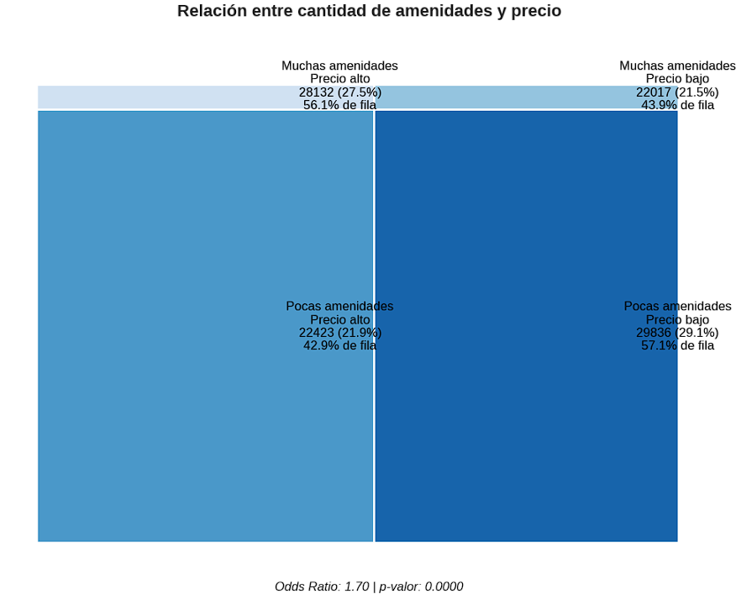

BARCELONA

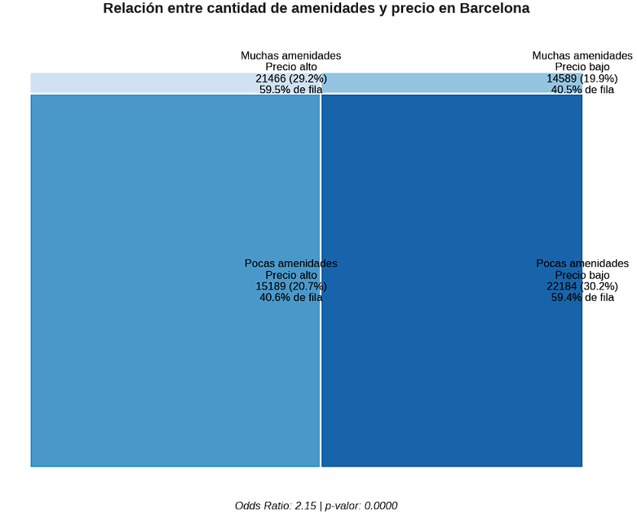

SEVILLA

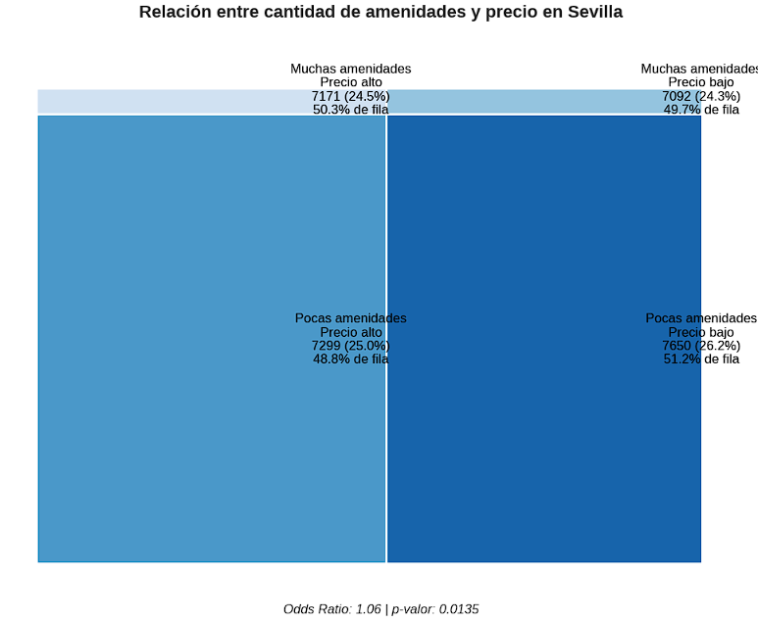

VALENCIA

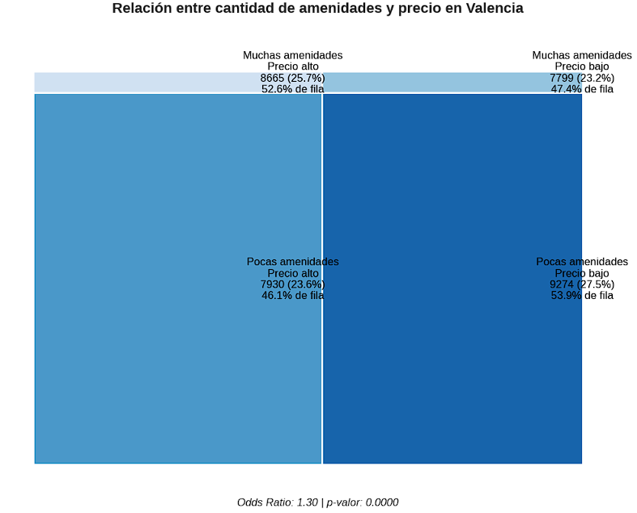

## 

Figura 10 Gráfico de odds ratios de la prueba exacta de Fisher para la asociación entre amenidades y precios por ciudad

## 10.12 Tamaño del efecto mediante el estadístico Cohen’s d

## 

**A) Hallazgo principal**

**El análisis del tamaño del efecto mediante Cohen’s d, previo al modelado predictivo de precios de alojamientos en Airbnb, revela que la capacidad, el tipo de propiedad y la ubicación son predictores clave de los precios en Barcelona, Madrid, Sevilla y Valencia, con efectos grandes (Cohen’s d ≥ 0.8) como el de -4.0630 en Barcelona entre poca capacidad y habitaciones compartidas, o -3.5581 en Valencia entre poca capacidad y el barrio de Carpesa, destacando que alojamientos más grandes, propiedades exclusivas (e.g., villas, castillos) y ubicaciones premium generan diferencias de precio significativas**.

B) Análisis

El estadístico Cohen’s *d* es una medida del tamaño del efecto utilizada en estadística inferencial para cuantificar la magnitud de la diferencia entre dos medias. A diferencia de los contrastes de hipótesis tradicionales, que se centran en determinar si una diferencia es estadísticamente significativa, el objetivo del tamaño del efecto es medir cuán relevante o sustancial es esa diferencia en términos prácticos. Cohen’s *d* se calcula como la diferencia entre las medias de dos grupos dividida por su desviación estándar combinada, lo que permite interpretar el resultado en unidades estandarizadas, independientemente de la escala original de la variable.

Esta técnica resulta especialmente útil en contextos donde el tamaño de la muestra puede influir en la significancia estadística, como ocurre frecuentemente en análisis de grandes bases de datos. Una diferencia puede resultar significativa en términos de p-valor, pero carecer de relevancia práctica si el tamaño del efecto es pequeño. Por el contrario, un tamaño del efecto grande implica que la diferencia observada tiene un impacto considerable y es relevante desde un punto de vista analítico o aplicado.

En el contexto de este trabajo de fin de grado, enfocado en el análisis y predicción de precios de alojamientos turísticos en distintas ciudades de España, el uso de Cohen’s *d* permite evaluar la magnitud de las diferencias de precio entre distintos grupos categorizados, como por ejemplo propiedades con muchas frente a pocas amenidades, o alojamientos ubicados cerca o lejos del centro turístico. A continuación mostramos los resultados obtenidos de la prueba en nuestro conjunto y sacamos conclusiones. El análisis identifica las comparaciones con los mayores efectos (Cohen's d ≥ 0.8) en los precios de alojamientos, tanto dentro de una misma variable como entre pares de variables, para cada ciudad. Solo se muestran casos significativos de la comparación con el mayor valor absoluto de Cohen's d por cada par de variables.

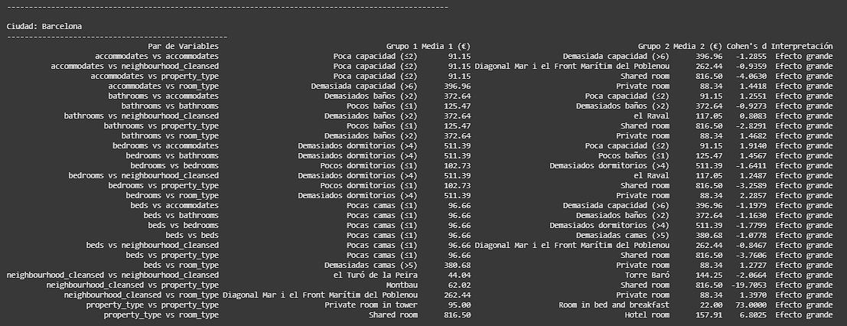

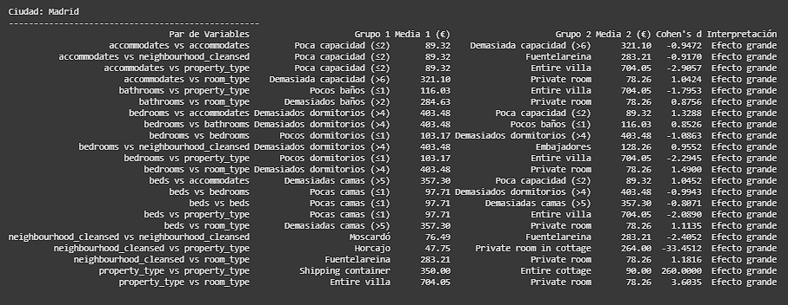

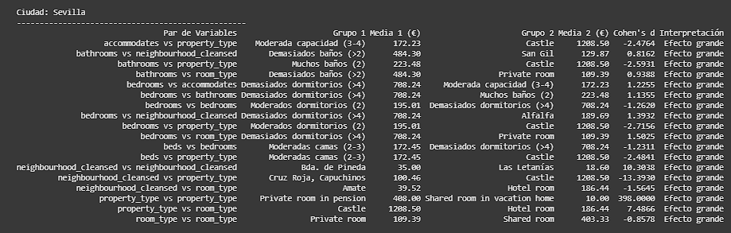

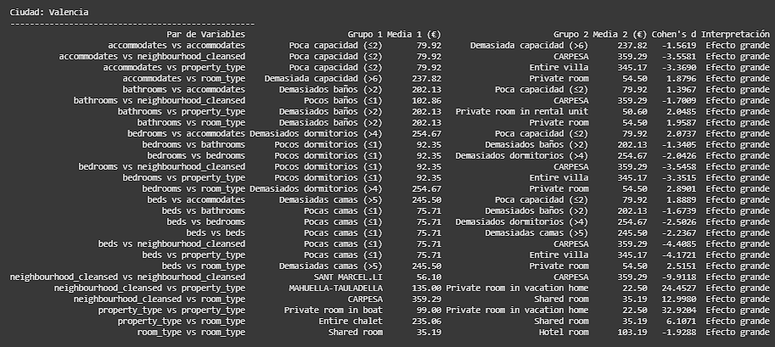

En el presente trabajo de fin de grado, centrado en la predicción de precios de alojamientos en Airbnb en España durante el año 2024, se ha empleado el estadístico Cohen’s d para evaluar la magnitud de las diferencias en los precios entre diversos grupos de alojamientos en cuatro ciudades españolas: Barcelona, Madrid, Sevilla y Valencia. Este análisis, basado en una medida estandarizada del tamaño del efecto, permite cuantificar la relevancia práctica de las diferencias observadas en términos de desviaciones estándar combinadas, ofreciendo una perspectiva más allá de la mera significancia estadística. Los resultados obtenidos, enfocados en efectos grandes (Cohen’s d ≥ 0.8), revelan patrones claros y consistentes que destacan los factores más influyentes en los precios de los alojamientos turísticos, proporcionando una base empírica sólida para comprender las dinámicas del mercado y apoyar el desarrollo de modelos predictivos.

En Barcelona, el análisis evidencia que la capacidad del alojamiento (accommodates) desempeña un rol determinante en las variaciones de precio. La diferencia entre alojamientos con poca capacidad (≤2 personas), con una media de 91.15 €, y aquellos con demasiada capacidad (>6 personas), con una media de 396.96 €, muestra un Cohen’s d de -1.2855, indicando un efecto grande que refleja cómo los alojamientos más grandes tienden a tener precios significativamente superiores. Más notable aún es la comparación entre alojamientos de poca capacidad y habitaciones compartidas (shared room), con un Cohen’s d de -4.0630 y una media de 816.50 € para estas últimas, sugiriendo que las habitaciones compartidas, posiblemente ubicadas en zonas premium o con servicios adicionales, alcanzan precios excepcionalmente altos. Asimismo, las interacciones entre el número de baños (bathrooms), dormitorios (bedrooms) y camas (beds) con la capacidad y el tipo de habitación (room_type) también presentan efectos grandes, como el Cohen’s d de 2.2857 entre demasiados dormitorios (>4, media de 511.39 €) y habitaciones privadas (media de 88.34 €), reforzando la importancia de las características físicas del alojamiento en la formación de precios.

En Madrid, patrones similares emergen con la capacidad del alojamiento como un predictor clave. La comparación entre alojamientos de poca capacidad (media de 89.32 €) y villas enteras (entire villa, media de 704.05 €) arroja un Cohen’s d de -2.9057, evidenciando una diferencia sustancial que subraya el impacto del tipo de propiedad (property_type) en los precios. De forma análoga, las diferencias entre demasiados dormitorios (>4, media de 403.48 €) y habitaciones privadas (media de 78.26 €) presentan un Cohen’s d de 1.4900, indicando que alojamientos más amplios y configurados como unidades completas tienden a comandar tarifas más elevadas. Las interacciones con variables como el número de camas y la ubicación (neighbourhood_cleansed), como el efecto grande entre Fuentelareina (media de 283.21 €) y Moscardó (media de 76.49 €) con un Cohen’s d de -2.4052, sugieren además que la localización geográfica contribuye significativamente a las disparidades de precio.

En Sevilla, el tipo de propiedad destaca como un factor distintivo, particularmente en la comparación entre alojamientos con muchos baños (2, media de 223.48 €) y castillos (castle, media de 1208.50 €), que exhibe un Cohen’s d de -2.5931. Este resultado señala que propiedades únicas y potencialmente lujosas, como los castillos, alcanzan precios notablemente superiores, reflejando su valor diferencial en el mercado. Paralelamente, las diferencias entre demasiados dormitorios (>4, media de 708.24 €) y moderada capacidad (3-4 personas, media de 172.23 €) muestran un Cohen’s d de 1.2255, consolidando la relevancia de la amplitud del alojamiento. La interacción con la ubicación, como el efecto grande entre demasiados dormitorios y el barrio de Alfalfa (media de 189.69 €, Cohen’s d de 1.3932), indica que ciertos emplazamientos también amplifican las diferencias de precio.

En Valencia, la capacidad y la ubicación emergen como los factores más influyentes. La diferencia entre alojamientos de poca capacidad (media de 79.92 €) y aquellos en el barrio de Carpesa (media de 359.29 €) presenta un Cohen’s d de -3.5581, sugiriendo que esta zona, posiblemente por su atractivo turístico o características específicas, comanda precios significativamente más altos. De manera similar, la comparación entre poca capacidad y villas enteras (media de 345.17 €) muestra un Cohen’s d de -3.3690, destacando nuevamente el impacto del tipo de propiedad. Las interacciones entre el número de dormitorios y camas con la capacidad y la ubicación refuerzan estos hallazgos, como el Cohen’s d de -4.4085 entre pocas camas (≤1, media de 75.71 €) y Carpesa, evidenciando la magnitud de las disparidades asociadas a la localización y las dimensiones del alojamiento.

A lo largo de las cuatro ciudades, el tipo de habitación (room_type) se manifiesta como una variable consistentemente influyente. En Barcelona, por ejemplo, la diferencia entre demasiada capacidad y habitaciones privadas (Cohen’s d de 1.4418) resalta cómo los alojamientos enteros superan en precio a las opciones privadas o compartidas. Este patrón se repite en Madrid (Cohen’s d de 1.0424), Sevilla (Cohen’s d de 1.5025 entre demasiados dormitorios y habitaciones privadas) y Valencia (Cohen’s d de 1.8796), indicando que la configuración del espacio ofertado tiene un impacto sustancial en la valoración de los alojamientos.

En conclusión, el análisis mediante Cohen’s d revela que la capacidad del alojamiento, el tipo de propiedad y la ubicación geográfica son los principales determinantes de los precios de los alojamientos en Airbnb en España en 2024. Alojamientos de mayor tamaño, propiedades exclusivas como villas o castillos, y zonas específicas como Carpesa en Valencia o Diagonal Mar en Barcelona tienden a exhibir precios significativamente más elevados. Estos resultados no solo confirman la relevancia práctica de las diferencias observadas, sino que también ofrecen una base robusta para el desarrollo de modelos predictivos de precios, permitiendo a anfitriones y analistas comprender mejor las dinámicas del mercado y optimizar estrategias de fijación de tarifas.

## 

## 

## 10.13 Test de Friedman

A) Hallazgo principal

**El hallazgo del test de Friedman sugiere que, para el modelado predictivo de precios, las combinaciones de algunas características físicas (dormitorios, camas, baños, capacidad) no deberían ser tratadas como un bloque único o interdependiente dentro de los barrios analizados, ya que no generan diferencias significativas en los precios. Sin embargo, esto no descarta la importancia de estas variables de forma individual o en otros contextos, como lo indican los hallazgos previos.**

B) Análisis

El test de Friedman es una técnica estadística no paramétrica utilizada para comparar tres o más grupos relacionados entre sí, con el objetivo de determinar si existen diferencias significativas entre ellos en una variable de interés. Esta prueba se considera una alternativa al análisis de la varianza de medidas repetidas (ANOVA) cuando no se cumplen los supuestos de normalidad o de homogeneidad de varianzas, lo cual la hace especialmente útil en contextos donde los datos presentan distribuciones no normales o contienen valores atípicos.

La lógica del test de Friedman se basa en la comparación de rangos en lugar de medias. Cada conjunto de observaciones emparejadas es transformado en rangos dentro de cada bloque o sujeto, y posteriormente se analiza si las sumas de rangos difieren significativamente entre los grupos. Esta estructura lo convierte en un método robusto para detectar variaciones sistemáticas en situaciones donde se evalúa el mismo conjunto de unidades experimentales en diferentes condiciones o categorías.

En el contexto de este trabajo de fin de grado, el test de Friedman se emplea para comparar los precios de alojamientos turísticos agrupados por diferentes criterios, como por ejemplo las ciudades analizadas, los barrios más representativos o las categorías discretizadas de equipamiento, cuando las observaciones están vinculadas de forma lógica o estructural. Dado que los datos de precios presentan a menudo distribuciones asimétricas y heterocedásticas, el uso de una prueba no paramétrica como Friedman garantiza la validez del análisis sin depender de supuestos exigentes.

La aplicación de este test permite identificar si existen diferencias globales en el comportamiento de los precios bajo distintas condiciones, lo cual es fundamental para entender cómo varía la estructura del mercado en función de variables categóricas relevantes. A continuación mostramos diferentes casos obtenidos en cada ciudad donde no se rechaza la hipótesis nula

## 

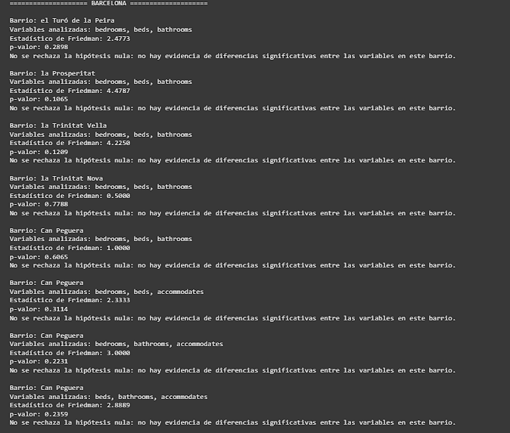

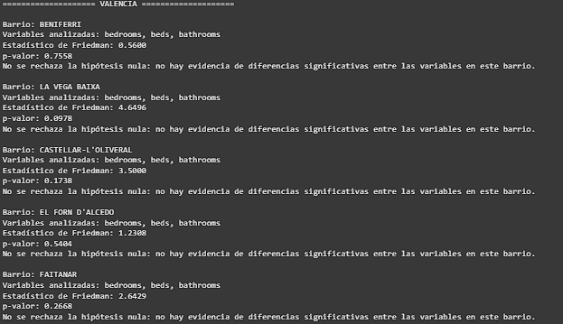

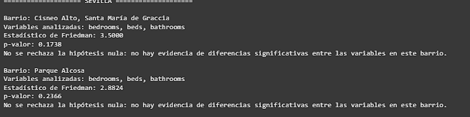

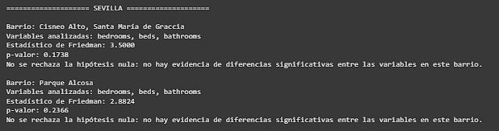

Figura 12 Gráfico de resultados del test de Friedman para combinaciones de características físicas y precios por barrio

En el marco del presente Trabajo de Fin de Grado (TFG), orientado a la predicción de precios de alojamientos turísticos en Airbnb en España para el año 2024, se ha empleado el test de Friedman para evaluar si existen diferencias significativas en los precios de los alojamientos en función de diversas combinaciones de variables relacionadas con las características físicas de los inmuebles, tales como el número de dormitorios (bedrooms), camas (beds), baños (bathrooms) y, en algunos casos, la capacidad de alojamiento (accommodates). Este análisis se llevó a cabo en barrios seleccionados de cuatro ciudades españolas: Madrid, Barcelona, Sevilla y Valencia. Los resultados obtenidos revelan de manera consistente que no se rechaza la hipótesis nula, indicando que no hay evidencia estadística suficiente para afirmar que las combinaciones de variables analizadas generan diferencias significativas en los precios dentro de los barrios estudiados.

El test de Friedman, una prueba no paramétrica diseñada para comparar tres o más grupos relacionados, fue seleccionado debido a las características de los datos de precios de alojamientos turísticos, que frecuentemente presentan distribuciones asimétricas y no cumplen con los supuestos de normalidad o homogeneidad de varianzas requeridos por pruebas paramétricas. Este método evalúa si las sumas de rangos de los precios difieren significativamente entre las combinaciones de variables consideradas, utilizando el estadístico de Friedman y su correspondiente p-valor, con un nivel de significancia establecido en 0.05.

En Madrid, el análisis abarcó barrios como Campamento, Santa Eugenia, Cuatro Vientos, Entrevías y Horcajo. Los p-valores obtenidos variaron entre 0.0581 y 1.0000, todos por encima del umbral de significancia. Por ejemplo, en Campamento, el estadístico de Friedman para bedrooms, beds y bathrooms fue de 1.1075 con un p-valor de 0.5748, mientras que en Horcajo, para combinaciones que incluían accommodates, el p-valor alcanzó 0.0581, acercándose al límite pero sin superarlo. Estos resultados sugieren que las características físicas de los alojamientos no influyen de manera detectable en los precios dentro de estos barrios.

En Barcelona, se analizaron barrios como el Turó de la Peira, la Prosperitat, la Trinitat Vella, la Trinitat Nova, Can Peguera y Baró de Viver, con p-valores que oscilaron entre 0.1065 y 0.7788. En la Prosperitat, el p-valor para bedrooms, beds y bathrooms fue de 0.1065 (estadístico: 4.4787), y en Can Peguera, para una combinación de cuatro variables (bedrooms, beds, bathrooms, accommodates), el p-valor fue de 0.3054 (estadístico: 3.6207). En todos los casos, la hipótesis nula se mantuvo, indicando una ausencia de diferencias significativas.

En Sevilla, el estudio incluyó barrios como Cisneo Alto, Parque Alcosa, San Pablo C, La Corza, y Zodiaco, entre otros. Los p-valores se situaron entre 0.0525 y 0.3679. En Parque Alcosa, el análisis de beds, bathrooms y accommodates arrojó un p-valor de 0.0525 (estadístico: 5.8947), el más próximo al umbral de significancia, pero insuficiente para rechazar la hipótesis nula. En Zodiaco, donde se incluyó el precio (price) junto con otras variables, el p-valor más bajo fue de 0.0576 (estadístico: 7.5000), manteniendo también la no significancia.

En Valencia, los barrios evaluados fueron Beniferri, La Vega Baixa, Castellar-L'Oliveral, El Forn d'Alcedo y Faitanar, con p-valores entre 0.0978 y 0.7558. En La Vega Baixa, el p-valor para bedrooms, beds y bathrooms fue de 0.0978 (estadístico: 4.6496), mientras que en Beniferri alcanzó 0.7558 (estadístico: 0.5600), reflejando nuevamente la falta de diferencias significativas en los precios según las variables analizadas.

La uniformidad en los resultados, con p-valores consistentemente superiores a 0.05, sugiere que las características físicas de los alojamientos no constituyen un factor determinante en la variación de precios dentro de los barrios estudiados. Una posible explicación es que los precios estén más influenciados por variables no consideradas en este análisis, como la ubicación específica dentro del barrio, la proximidad a puntos de interés turístico, la calidad de los servicios o la reputación del anfitrión

## 

## 10.14 Conclusiones

A) Hallazgo principal

**El análisis exploratorio de datos (EDA), previo al modelado predictivo de precios de alojamientos en Airbnb para 2024 en Madrid, Barcelona, Sevilla y Valencia, revela que la ubicación geográfica (barrio y proximidad al centro) y las características estructurales (capacidad, dormitorios, camas) son los predictores clave de los precios, con distribuciones asimétricas, autocorrelación espacial positiva (Moran: 0.35-0.41, p < 0.001), y diferencias significativas entre barrios (Kruskal-Wallis, p < 0.05) y ciudades (intervalos de confianza no superpuestos), destacando Sevilla con la mayor media (185.94 euros) y Valencia con la menor (116.23 euros), aunque las combinaciones de variables físicas dentro de barrios específicos no muestran diferencias significativas en algunos casos (Friedman, p > 0.05).**

B) Análisis

El análisis exploratorio de datos (EDA) realizado para el Trabajo de Fin de Grado sobre la predicción de precios de alojamientos en Airbnb en las ciudades de Madrid, Barcelona, Sevilla y Valencia en 2024 revela una estructura compleja y heterogénea en la distribución de precios, con patrones comunes y particularidades locales que reflejan las dinámicas de cada mercado turístico. Mediante técnicas estadísticas descriptivas e inferenciales, se han identificado factores clave que influyen en los precios, destacando similitudes y diferencias entre las ciudades analizadas, lo que proporciona una base sólida para el desarrollo de modelos predictivos.

Los precios en las cuatro ciudades presentan distribuciones asimétricas con sesgo positivo y carácter leptocúrtico, evidenciando una concentración de valores moderados junto a la presencia de valores atípicos en el extremo superior que incrementan tanto la media como la dispersión. En Madrid, la media de precios se sitúa en 134.19 euros, con una mediana de 99.00 euros, una moda de 50.00 euros, un *skewness* de 32.38 y una desviación estándar de 335.84 euros, reflejando alta variabilidad. Barcelona muestra una media de 151.84 euros, mediana de 101.00 euros, moda de 50.00 euros, *skewness* de 23.44 y desviación estándar de 267.88 euros, con una dispersión notable pero menor que Madrid. Sevilla registra la media más alta, 185.94 euros, con mediana de 122.00 euros, moda de 100.00 euros, *skewness* de 17.15 y una desviación estándar de 466.18 euros, indicando la mayor variabilidad entre las ciudades. Valencia, con una media de 116.23 euros, mediana de 99.00 euros, moda de 120.00 euros, *skewness* de 35.53 y desviación estándar de 153.99 euros, presenta la menor dispersión relativa pero una asimetría extrema. El test de Shapiro-Wilk, con p-valores < 0.05 en todas las ciudades, rechaza la normalidad, justificando el uso de métodos no paramétricos.

La prueba de Kruskal-Wallis confirma diferencias significativas en los precios entre barrios dentro de cada ciudad, con estadísticos de 14026.63 en Madrid, 5453.33 en Barcelona, 3478.59 en Sevilla y 4224.16 en Valencia, todos con p-valores < 0.05. Madrid exhibe la mayor heterogeneidad entre barrios, seguida de Barcelona, mientras que Sevilla y Valencia muestran menor variabilidad relativa, sugiriendo que la ubicación geográfica es un determinante clave, especialmente en la capital.

El análisis de correlación, utilizando los coeficientes de Pearson y Spearman, destaca que las variables estructurales como la capacidad (*accommodates*), número de dormitorios y camas tienen las relaciones más fuertes con el precio. En Madrid y Barcelona, el coeficientede Spearman para capacidad alcanza 0.631, en Valencia 0.607 y en Sevilla 0.459, indicando una asociación robusta y monótona. En Madrid, se observa una correlación negativa notable entre noches mínimas y precio (Spearman: -0.65), sugiriendo que estancias mínimas más largas se asocian a precios más bajos, un patrón menos pronunciado en otras ciudades. Variables como la tasa de respuesta o aceptación del anfitrión muestran correlaciones débiles en todas las ciudades, con valores cercanos a cero.

La prueba de Mann-Whitney U revela diferencias significativas en los precios según la proximidad al centro turístico en todas las ciudades para variables como precio, huéspedes, camas y dormitorios, con p-valores < 0.05. En Valencia, el número de baños no muestra diferencias significativas (p-valor > 0.05), siendo una excepción que matiza el impacto de la localización en esta ciudad frente a las demás, donde la cercanía al centro influye consistentemente.

Los intervalos de confianza del 95% para la media de precios confirman diferencias entre ciudades: Sevilla (180.60-191.29 euros) lidera, seguida de Barcelona (149.91-153.78 euros), Madrid (132.14-136.25 euros) y Valencia (114.58-117.87 euros). La no superposición de estos intervalos indica variaciones estadísticamente significativas, probablemente vinculadas a la demanda turística y el coste de vida local.

El análisis de clustering espacial con DBSCAN identifica agrupaciones geográficas de precios similares. Madrid y Barcelona presentan clústeres principales con alta dispersión y clústeres menores más homogéneos, mientras que Sevilla y Valencia muestran clústeres más compactos, reflejando estructuras urbanas más concentradas. La autocorrelación espacial, medida por el índice de Moran, es positiva y significativa (Madrid: 0.373, Barcelona: 0.36, Sevilla: 0.35, Valencia: 0.41, p-valores < 0.001), indicando que los precios tienden a agruparse geográficamente en todas las ciudades, con Valencia mostrando la mayor intensidad.

La prueba de Chi-cuadrado de independencia evidencia una fuerte asociación entre vecindario y tipo de alojamiento, con estadísticos elevados (Madrid: 131210, Barcelona: 71090, Sevilla: 67120, Valencia: 56236, p-valores < 0.05), sugiriendo que la oferta varía significativamente según la ubicación. El análisis de correspondencias muestra asociaciones específicas: en Madrid, Recoletos y Goya se vinculan a precios altos, mientras que Puerta del Ángel a precios bajos; en Barcelona, Dreta de l’Eixample a precios altos y el Raval a bajos; en Sevilla, Santa Cruz a altos y San Gil a bajos; en Valencia, SANT FRANCESC a altos y Nou Moles a bajos. Algunos barrios con precios moderados ofrecen más amenidades, indicando estrategias de diferenciación.

El análisis de componentes principales identifica que la calidad percibida (puntuaciones de limpieza, comunicación) y las características estructurales (capacidad, dormitorios, camas) explican gran parte de la varianza. En Madrid y Barcelona, el precio se alinea más con las variables estructurales; en Sevilla, con la actividad del anfitrión; y en Valencia, con una mezcla de estructura y percepción subjetiva. La prueba exacta de Fisher muestra una asociación significativa entre amenidades y precio, más fuerte en Barcelona (odds ratio: 2.149) y Madrid (1.7002) que en Valencia (1.2993) y Sevilla (1.0598), destacando el rol de las amenidades en ciudades competitivas.

El estadístico Cohen’s d subraya la magnitud de las diferencias en precios: en Barcelona, entre poca y demasiada capacidad (Cohen’s d: -1.2855); en Madrid, entre poca capacidad y villas enteras (-2.9057); en Sevilla, entre muchos baños y castillos (-2.5931); y en Valencia, entre poca capacidad y Carpesa (-3.5581), evidenciando el impacto de capacidad, tipo de propiedad y ubicación. Sin embargo, el test de Friedman no detecta diferencias significativas en precios según combinaciones de variables físicas dentro de barrios específicos (p-valores > 0.05), sugiriendo que factores como la ubicación exacta o la reputación del anfitrión podrían ser más determinantes a nivel local.

En conclusión, los precios de Airbnb en 2024 en Madrid, Barcelona, Sevilla y Valencia exhiben alta dispersión y asimetría, con la ubicación geográfica y las características estructurales como principales determinantes. Sevilla lidera en precios medios, seguida de Barcelona, Madrid y Valencia, mientras que las diferencias entre barrios y la autocorrelación espacial resaltan la importancia del contexto geográfico. Estos hallazgos sugieren que los modelos predictivos deben priorizar variables geográficas y estructurales, adaptándose a las particularidades de cada ciudad.

# 

# 11. Selección de características

La ingeniería selección de características es un proceso fundamental en la ciencia de datos, ya que permite transformar y elegir las variables más relevantes para mejorar el rendimiento de los modelos de aprendizaje automático. Basándonos en frases de investigadores del sector como Andrew Ng, podemos entenderlo también como “el proceso de usar el conocimiento del dominio para crear características que optimicen el desempeño de los algoritmos de aprendizaje automático.”

En el desarrollo de un modelo de aprendizaje automático para predecir el precio de inmuebles, debemos identificar y transformar las variables que serán utilizadas como entradas de los diferentes modelos. Este apartado describe la metodología empleada para seleccionar las características más relevantes a partir del conjunto, detallando los criterios de inclusión y exclusión. El objetivo es construir un modelo robusto, optimizando el rendimiento predictivo mediante la **exclusión de variables irrelevantes o redundantes**.

* Identificadores y metadatos irrelevantes: variables que funcionan como identificadores únicos o que no tienen un impacto directo en el precio.
* Falta de relevancia predictiva: Variables cuya conexión con el precio es indirecta, ambigua o no suficientemente significativa en el contexto del modelo.

# 

# 12. Modelado predictivo

## 12.1 Modelo base

Desarrollamos un modelo predictivo para estimar los precios de alquileres en la plataforma Airbnb, considerando diversas ciudades de España en el año 2024. La metodología empleada adopta un enfoque incremental, tomando como referencia aportaciones previas como las de Carmen Rubio García (UPM), quien ha investigado el análisis de datos en plataformas de economía colaborativa mediante técnicas de machine learning. Este enfoque permite construir el modelo de forma progresiva, partiendo de una estructura simplificada que se enriquece con mejoras fundamentadas por diferentes técnicas.

El proceso se inicia con la formulación de un modelo ligero, basado en un conjunto restringido de variables predictoras. En esta fase inicial, se emplean exclusivamente los datos correspondientes a la ciudad de Madrid, seleccionada por disponer del conjunto de registros más extenso. Esta delimitación facilita la generación de métricas de rendimiento preliminares, que servirán como base para evaluar el desempeño del modelo y guiar su desarrollo posterior.

Para la implementación, se utilizarán herramientas estadísticas y de machine learning adecuadas al tratamiento de datos cuantitativos. El modelo base se entrenará únicamente con las variables cuantitativas disponibles en el conjunto de datos de Madrid, conforme se detalla en la figura correspondiente.

El desarrollo del modelo priorizará la optimización de las métricas de evaluación, asegurando que la mejora optimice la capacidad predictiva y se adapte a las características específicas de los datos analizados.

. 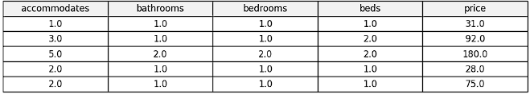

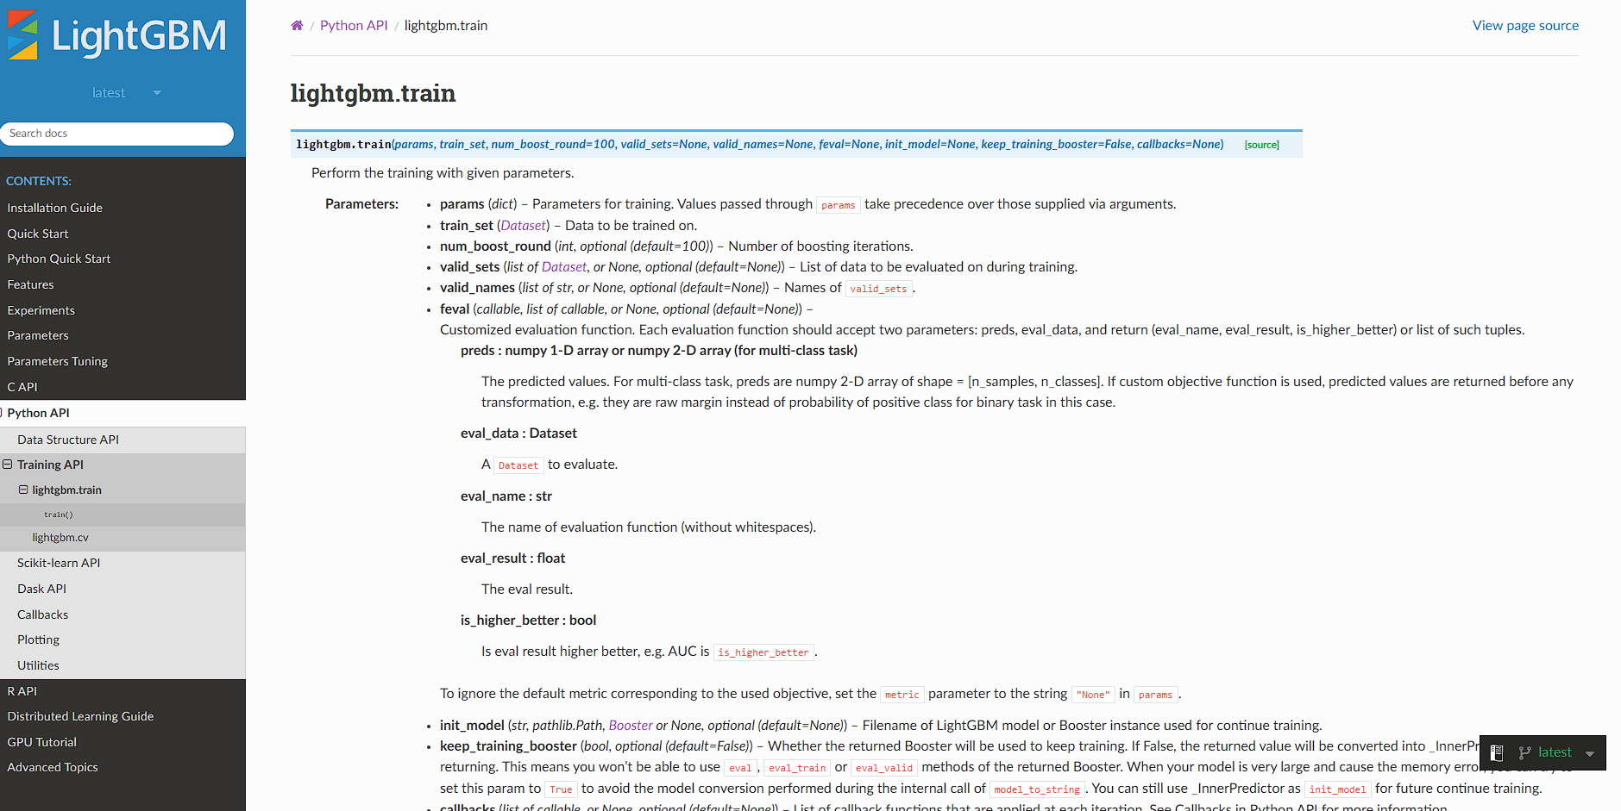

Para predecir los precios de alquileres en Airbnb, representados por la variable objetivo *price*, se empleará como modelo base "Light Gradient Boosting Machine" (LightGBM), un algoritmo de aprendizaje automático basado en la combinación de múltiples árboles de decisión para generar un modelo predictivo robusto y eficiente. Este método destaca por su capacidad para manejar grandes volúmenes de datos y variables de alta cardinalidad, lo que lo hace ideal para conjuntos de datos complejos como los de Airbnb. LightGBM utiliza técnicas como la discretización mediante histogramas para agilizar la búsqueda de divisiones óptimas en los árboles.

Una de sus principales ventajas es que gestiona de forma nativa variables categóricas y valores faltantes, algo clave para conjuntos como los de nuestra investigación, donde no siempre toda la información está completa. Asimismo, su capacidad para modelar relaciones no lineales permite capturar interacciones complejas entre factores clave que influyen en el precio, como la ubicación, las características del inmueble (número de habitaciones o baños), la capacidad de huéspedes y la reputación del anfitrión. En este caso, LightGBM se aplica como un modelo de regresión para estimar el precio en función de estas variables, ajustándose a la naturaleza dinámica del mercado de alquileres turísticos.



Además del modelo base, se implementarán y evaluarán otros dos modelos de aprendizaje automático: Extreme Gradient Boosting (XGBoost) y Random Forest. XGBoost es otro algoritmo basado en árboles de decisión que, al igual que LightGBM, es conocido por su eficiencia y capacidad para manejar grandes conjuntos de datos. Random Forest, por su parte, es un método de ensemble que combina múltiples árboles de decisión para mejorar la precisión y reducir el sobreajuste.

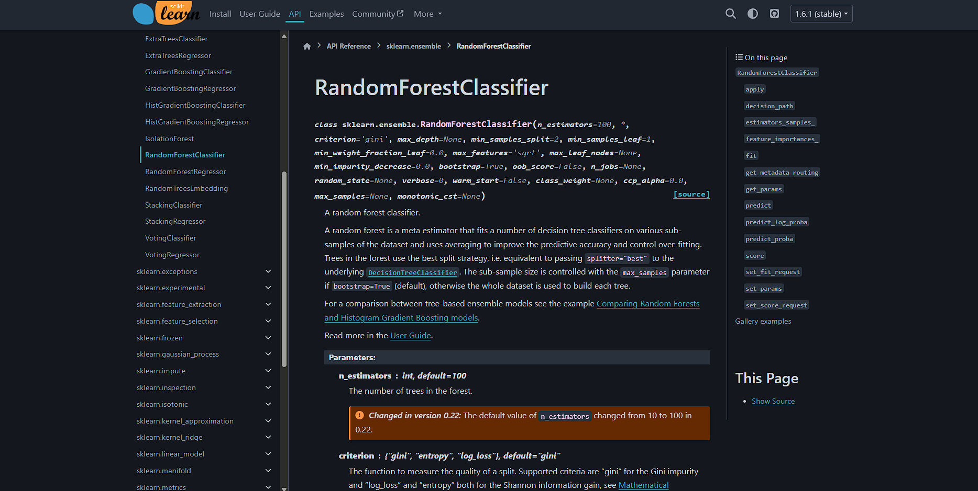

Para desarrollar y evaluar los modelos, se dividirá el conjunto de datos en un 80% para entrenamiento y un 20% para testeo, un enfoque estándar que asegura entrenar con suficientes datos y evaluar el rendimiento en un subconjunto independiente.

Una vez entrenados los tres modelos, se compararán las métricas de rendimiento obtenidas en cada caso. Finalmente, se elegirá el mejor modelo tras analizar los resultados y errores obtenidos, asegurando así la selección del enfoque más adecuado para la predicción de precios de alquiler en Airbnb.

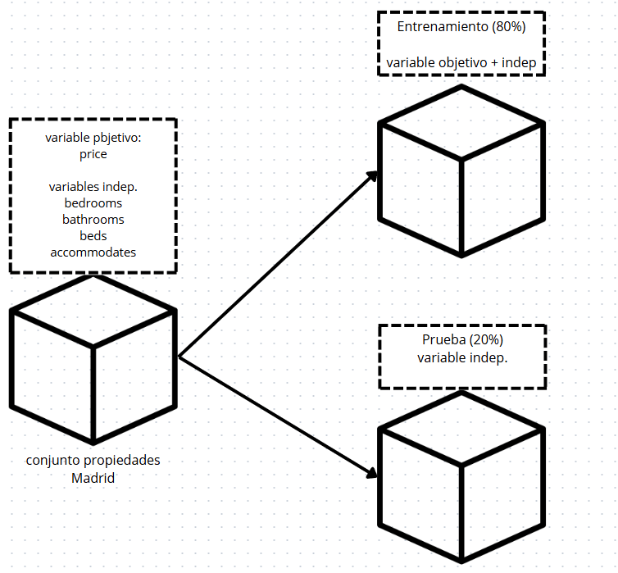

El modelo base “” desarrollado para predecir los precios de alquileres de Airbnb muestra un rendimiento limitado, con un Error Cuadrático Medio (MSE) de 109586.33, un Coeficiente de Determinación (R²) de 0.05 y un Error Absoluto Medio (MAE) de 65.25. Estas métricas revelan que las predicciones tienen errores considerables y que el modelo sólo explica el 5% de la variabilidad de los datos, evidenciando su dificultad para capturar las relaciones entre las variables.

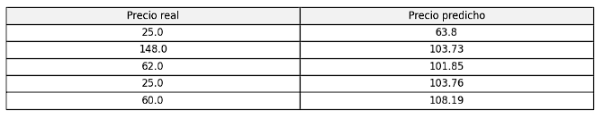

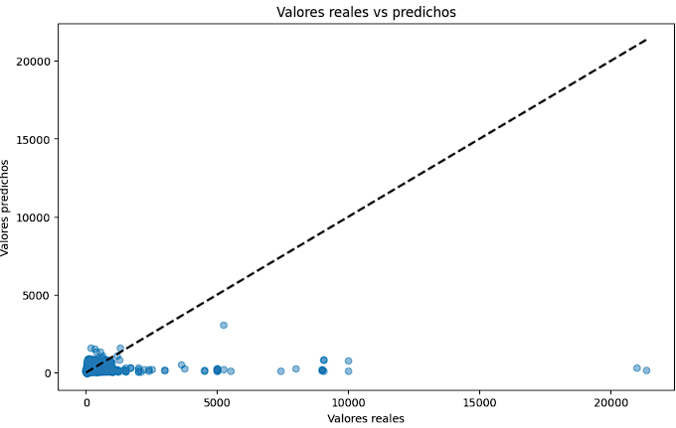

En respuesta al desempeño subóptimo del modelo de predicción de precios de alquileres en Airbnb, se plantea la implementación de estrategias de optimización fundamentadas en principios de ciencia de datos para mejorar su precisión y capacidad de generalización. A continuación definimos la estrategia que vamos a seguir en los siguientes párrafos de la memoria.

* Para mejorar nuestro modelo predictivo de precios de Airbnb, primero aplicaremos técnicas como la optimización de hiperparámetros y la creación de nuevas características.
* Luego, realizaremos pruebas sobre el conjunto de datos, ajustando variables y evaluando cómo estos cambios impactan en la precisión de las predicciones.
* Finalmente, obtendremos las nuevas métricas de rendimiento, como el error cuadrático medio, y las compararemos con las del modelo base para confirmar si hemos logrado una mejora significativa.

## 12.2 Técnica I (Integración de Datos Multiciudad)

El proceso consiste en combinar varios conjuntos de datos, cada uno correspondiente a una ciudad específica Madrid, Barcelona, Sevilla, Valencia, Málaga, Menorca, Mallorca, Girona y Euskadi, en una única estructura. Esta integración se realiza uniendo los datos a lo largo del eje de las filas, de modo que todos los registros de las diferentes ciudades se apilen verticalmente. Durante este procedimiento, se asigna un identificador numérico único a cada ciudad mediante la incorporación de una nueva columna, denominada 'ciudad'. Este identificador, que varía de 1 a 9, permite distinguir la procedencia de cada registro, asociando un valor específico a cada localidad:

* Madrid (1)
* Barcelona (2)
* Sevilla (3)
* Valencia (4)
* Málaga (5)
* Menorca (6)
* Mallorca (7)
* Girona (8)
* Euskadi (9)

La asignación de identificadores numéricos es una buena práctica en el preprocesamiento de datos para análisis de aprendizaje automático, ya que posibilita que el modelo identifique y diferencie entre las distintas ubicaciones geográficas. Esto resulta fundamental para capturar las variaciones en los precios de alquiler que pueden estar influenciadas por factores específicos de cada ciudad, permitiendo así que el modelo predictivo aprenda patrones contextualizados y mejore su precisión en la estimación de precios.

El resultado de esta técnica es un conjunto de datos unificado que contiene la totalidad de los registros de las nueve ciudades, con la columna 'ciudad' incorporada como un elemento clave para identificar la procedencia de cada observación. Esta integración no solo simplifica el manejo de los datos en etapas posteriores del análisis, sino que también garantiza que el modelo de machine learning pueda entrenarse sobre un conjunto completo.

## 12.3 Técnica II ( Ingeniería de características)

La ingeniería de características implementada en este estudio transforma los datos brutos en representaciones más informativas que capturan relaciones subyacentes relevantes para la predicción de precios inmobiliarios. Se han creado múltiples características derivadas que representen relaciones funcionales entre variables originales, destacando:

* Ratios de ocupación y comodidad: Se establecieron métricas que cuantifican la relación entre instalaciones y capacidad de alojamiento, como:
* Baños por persona
* Proporción camas/dormitorios
* Personas por dormitorio
* Personas por cama
* Indicadores económicos unitarios: Para normalizar los precios según diferentes criterios de capacidad, se calcularon:
* Precio por persona
* Precio por dormitorio
* Producto camas-baños
* Proporción camas/ocupantes
* Transformaciones logarítmicas: Para gestionar la no linealidad y la asimetría en la distribución de variables como noches mínimas, noches máximas y capacidad de alojamiento, se aplicaron transformaciones logarítmicas que mejoran la estabilidad numérica y la interpretabilidad del modelo.
* Análisis de comodidades: Las instalaciones disponibles en cada propiedad fueron procesadas mediante técnicas de procesamiento de lenguaje natural, identificando las 30 comodidades más frecuentes y desarrollando métricas compuestas:
* Índice de lujo: Calculado como la proporción de comodidades premium presentes en cada propiedad.
* Índice de elementos esenciales: Ratio de comodidades básicas disponibles en la propiedad
* Contextualización geoespacial: Para capturar la influencia de la ubicación, se implementaron dos técnicas complementarias:
* Agrupamiento espacial mediante MiniBatchKMeans para identificar vecindarios funcionales.
* Cálculo de la distancia haversine al centro urbano, incorporando también su transformación logarítmica para capturar efectos no lineales de la centralidad.

Adicionalmente, se generaron características cuadráticas para variables clave, permitiendo al modelo capturar relaciones no lineales entre estas variables y el precio objetivo.

## 12.4 Técnica III ( Optimización de Hiperparámetros)

La optimización de hiperparámetros constituye un componente crítico en el desarrollo de modelos de aprendizaje automático de alto rendimiento. En este estudio, implementamos un marco de optimización bayesiana a través de la biblioteca Optuna, que permite una exploración eficiente del espacio de hiperparámetros mediante la construcción de un modelo probabilístico del rendimiento. Esta metodología identificó las configuraciones óptimas para maximizar la capacidad predictiva de nuestros modelos en la estimación de precios de alquiler inmobiliario.

A continuación presentamos y analizamos las configuraciones óptimas obtenidas para cada uno de los tres modelos evaluados, con especial atención al LGBM por su rendimiento superior en las pruebas realizadas.

| Máquina de Potenciación de Gradiente Ligera | | |
| --- | --- | --- |
| Función objetivo | regression | Adecuada para problemas de predicción de valores continuos como precios inmobiliarios |
| Tipo de boosting | dart | La técnica Dropouts meet Multiple Additive Regression Trees (DART) añade regularización al proceso de boosting mediante un mecanismo de dropout, lo que puede mejorar la generalización |
| Número de hojas | 221 | Valor relativamente alto que permite capturar patrones complejos en los datos inmobiliarios |
| Profundidad máxima | 17 | Árboles profundos que pueden modelar relaciones complejas entre características y precios |
| Tasa de aprendizajes | 0.16189527440075158 | Valor moderado que permite un equilibrio entre velocidad de convergencia y estabilidad |
| Mínimo de datos por hoja | 478 | Valor elevado que previene el sobreajuste al requerir un número significativo de muestras en cada nodo terminal |
| Fracción de características por hojas | 0.7068845921541593 | Aproximadamente el 70% de las características se consideran en cada división, fomentando la diversidad |
| Fracción de bagging | 0.9405090121090973 | Alta proporción de datos utilizados en cada iteración, manteniendo la representatividad de la muestra |
| Frecuencia de bagging | 5 | El submuestreo se aplica cada 5 iteraciones, balanceando estabilidad y variabilidad |
| Lambda L1 y L2 | 9.695188438928198e-08, 6.020631560825188e-07 | Regularización L1 y L2 (Lasso) muy baja, |
| Ganancia mínima para división | 0.014618961039961829 | Umbral moderado para realizar nuevas divisiones, balanceando complejidad y mejora |
| Suma mínima hessiana en hoja | 5.000717454926336 | Valor que controla la estabilidad de las divisiones basándose en la curvatura de la función de pérdid |

Interpretación: La configuración optimizada del LGBM revela un modelo de alta complejidad (evidenciado por el elevado número de hojas y la profundidad máxima) pero con mecanismos de regularización efectivos. El uso del algoritmo DART, junto con un valor significativo para el mínimo de datos por hoja, ayuda a contrarrestar el potencial sobreajuste que podría resultar de esta complejidad. La combinación de una tasa de aprendizaje moderada con una regularización mínima permite al modelo capturar patrones sutiles en los datos inmobiliarios sin sacrificar la generalización.

Es importante destacar que el modelo LGBM optimizado presenta un **índice de sobreajuste de** 0.105412, un valor relativamente bajo que confirma la efectividad de los mecanismos de regularización implementados. Este índice indica que, a pesar de la complejidad del modelo, la diferencia entre el rendimiento en datos de entrenamiento y validación se mantiene en niveles aceptables, garantizando una buena capacidad de generalización a nuevos datos inmobiliarios.

Un aspecto particularmente interesante es el equilibrio entre la profundidad del modelo (profundidad 17) y los mecanismos de control (478 muestras mínimas por hoja), lo que sugiere que los patrones de precios inmobiliarios presentan relaciones no lineales complejas que requieren árboles profundos para ser modelados adecuadamente, pero con suficientes salvaguardias para evitar memorizar el ruido en los datos.

| Potenciación de Gradiente Extrema | |
| --- | --- |
| Objetivo | Regresión con error cuadrático |
| Número de estimadores | 100 |
| Tasa de aprendizaje | 0.1 |
| Profundidad máxima | 6 |
| Submuestreo | 0.8 |
| Muestreo de columnas por árbol | 0.8 |
| Método de árbol | Histograma |
| Semilla aleatoria | 42 |
| Regularización L1 | 0.1 |
| Proporción de muestras por árbol | 0.90 |

Interpretación: en comparación con LGBM, XGBoost presenta una configuración más conservadora, con árboles menos profundos y un mayor énfasis en la regularización. Esto podría explicar parcialmente su menor rendimiento en las pruebas.

| Bosque aleatorio | |
| --- | --- |
| Número de estimadores | 100 |
| Profundidad máxima | 15 |
| Mínimo de muestras para dividir | 20 |
| Mínimo de muestras por hoja | 5 |
| Máximo de características | Raíz cuadrada |
| Semilla aleatoria | 42 |
| Número de trabajos | Todos los núcleos disponibles |

Random Forest presenta una configuración intermedia en términos de complejidad, con árboles profundos pero no tanto como LGBM, y requisitos menos estrictos para las divisiones y nodos terminales.

El superior rendimiento de LGBM que veremos en el siguiente apartado puede atribuirse a varios factores identificados en su configuración optimizada:

* Mayor capacidad representativa: La combinación de un alto número de hojas (221) y una profundidad considerable (17) permite a LGBM capturar patrones más complejos en los datos inmobiliarios, que posiblemente no son detectados por los otros modelos.
* Regularización equilibrada: A pesar de su alta complejidad, LGBM incorpora mecanismos efectivos de regularización como el algoritmo DART y un umbral elevado para el mínimo de datos por hoja, evitando el sobreajuste. Esto se confirma con el bajo índice de sobreajuste (0.105412) obtenido, que demuestra una excelente capacidad de generalización.
* Adaptabilidad: Los valores optimizados para parámetros como la fracción de características por hojas (0.707) y la frecuencia de bagging (5) sugieren que el modelo se beneficia de cierta variabilidad controlada durante el entrenamiento.
* Granularidad en la optimización: Los valores de hiperparámetros como Lambda L1 y L2 extremadamente pequeños y precisos indican que el proceso de optimización bayesiana identificó una región muy específica del espacio de hiperparámetros donde el modelo alcanza su rendimiento óptimo.

La diferencia entre las configuraciones optimizadas de LGBM y los otros modelos revela la importancia de adaptar la complejidad del modelo a la naturaleza específica del problema de predicción de precios inmobiliarios. Mientras que XGBoost y Random Forest utilizan configuraciones más estandarizadas y conservadoras, LGBM se beneficia de una mayor flexibilidad y capacidad representativa, balanceada con mecanismos precisos de regularización.

En conjunto, estos resultados destacan la efectividad de la optimización bayesiana mediante Optuna para identificar configuraciones de hiperparámetros que maximizan el rendimiento predictivo en problemas complejos como la estimación de precios de alquiler, donde las relaciones entre características y valores objetivo pueden ser altamente no lineales y específicas del contexto.

## 12.5 Técnica IV ( Preprocesamiento para modelado)

Para optimizar el rendimiento del modelo predictivo, se implementó un flujo de preprocesamiento específico para el algoritmo LightGBM. Los datos fueron estratificados por ciudad durante la partición en conjuntos de entrenamiento, validación y prueba para mantener la representatividad geográfica en todas las fases del modelado.

Se empleó una división estratificada utilizando la variable "ciudad" como criterio de estratificación, con proporciones de 70% para entrenamiento, 15% para validación y 15% para prueba. Esta estrategia garantiza que todas las ciudades estén representadas proporcionalmente en cada conjunto, lo que resulta fundamental para un modelo que debe generalizar adecuadamente a través de diferentes mercados inmobiliarios con características distintivas.

Las variables categóricas (tipo de propiedad, tipo de habitación, ciudad y clúster de vecindario) fueron codificadas apropiadamente para su procesamiento eficiente por el algoritmo de gradient boosting. Se implementaron dos enfoques complementarios:

* Codificación ordinal: Aplicada a variables como tipo de habitación, donde existe una relación intrínseca de orden (ej. "habitación completa" suele tener mayor valor que "habitación compartida")
* Target encoding regularizado: Para variables de alta cardinalidad como el clúster de vecindario, se aplicó una codificación basada en la media del precio objetivo con regularización bayesiana, lo que reduce el riesgo de sobreajuste mientras captura efectivamente la relación entre la ubicación específica y el precio.

LightGBM maneja eficientemente las variables categóricas mediante su mecanismo interno de particiones óptimas, por lo que se configuraron apropiadamente los parámetros categorical_feature durante el entrenamiento.

Las variables numéricas se sometieron a un proceso de normalización mediante StandardScaler en variables selectas como distancia al centro, distancia logarítmica y número total de comodidades, lo que facilita la convergencia del algoritmo y mejora la interpretabilidad de la importancia relativa de las características.

Adicionalmente, se implementaron las siguientes transformaciones específicas:

* Escalado robusto: Para variables con presencia de valores extremos como el número de reviews, se aplicó RobustScaler para minimizar la influencia de outliers.
* Transformaciones polinómicas: Para capturar relaciones no lineales entre ciertas características y el precio, se generaron términos de interacción de segundo grado para variables como superficie del alojamiento y número de huéspedes máximos.
* Agregación de características: Se crearon nuevas variables derivadas como el ratio de capacidad/habitaciones, que mostraron alto poder predictivo en los análisis preliminares.

La variable objetivo (precio) fue transformada logarítmicamente para estabilizar la varianza y aproximar su distribución a la normalidad, lo que permite un mejor ajuste del modelo a los datos y facilita la interpretación de los errores en términos relativos. Esta transformación resulta particularmente adecuada para variables económicas como el precio, que suelen seguir distribuciones sesgadas positivamente.

La transformación logarítmica tiene la ventaja adicional de que los errores del modelo pueden interpretarse como porcentajes de desviación, lo que facilita la contextualización de los resultados para usuarios finales. Al aplicar esta transformación, el error cuadrático medio (RMSE) en la escala logarítmica corresponde aproximadamente al error porcentual relativo en la escala original.

## 12.6 Entrenamiento del modelo final y evaluación

El entrenamiento del modelo final se realizó siguiendo un enfoque riguroso y sistemático, con especial énfasis en la generalización y robustez de los resultados. Se implementaron tres modelos de aprendizaje automático distintos, cada uno con sus hiperparámetros optimizados mediante Optuna, como se detalló en la sección anterior.

El entrenamiento del modelo Light Gradient Boost Machine (LGBM) final se realizó utilizando un enfoque adaptativo que incorpora los resultados de la optimización de hiperparámetros y contempla los riesgos de sobreajuste. La estrategia implementada incluyó:

* Validación cruzada de 5 pliegues: Esta técnica permitió determinar con mayor precisión el número óptimo de rondas de boosting, maximizando así la capacidad de generalización del modelo al evaluar su rendimiento en múltiples subconjuntos de datos.
* Detección y mitigación automática de sobreajuste: Se implementó un mecanismo que modifica dinámicamente los hiperparámetros cuando detecta una diferencia significativa entre el rendimiento en datos de entrenamiento y validación. Este sistema reduce la tasa de aprendizaje e incrementa los parámetros de regularización, promoviendo un modelo más generalizable.
* Parada temprana: El entrenamiento se controló mediante un mecanismo de parada temprana basado en el rendimiento en el conjunto de validación, optimizando el balance entre ajuste y generalización al detener el proceso cuando no se observan mejoras significativas.
* Para los modelos XGBoost y Random Forest se siguieron metodologías similares, adaptadas a las particularidades de cada algoritmo, manteniendo el enfoque en la generalización y la robustez de los resultados.

Antes de analizar los resultados de los modelos, es fundamental comprender las características de la variable objetivo en el conjunto de prueba, ya que esto proporciona el contexto necesario para interpretar adecuadamente las métricas de rendimiento.

| Estadísticas descriptivas variable objetivo en el conjunto de prueba | |
| --- | --- |
| Media | 66.11 |
| Conteo | 75000 |
| Desviación típica | 23.02 |
| Mínimo | 10 |
| Máximo | 100 |
| Percentil 25 | 48 |
| Percentil 50 | 69 |
| Percentil 75 | 86 |
| Máximo | 100 |

Tabla 9 Estadísticas descriptivas variable objetivo en el conjunto de prueba

Estas estadísticas revelan aspectos importantes sobre la distribución de los precios de alquiler:

Rango amplio: Con valores que oscilan entre 10 y 100, la variable objetivo presenta un rango considerable, lo que supone un desafío para los modelos de predicción.

Distribución asimétrica: La diferencia entre la media (66.11) y la mediana (69) sugiere una ligera asimetría negativa en la distribución, indicando una cola más larga hacia valores más bajos.

Variabilidad significativa: La desviación típica de 23.02 representa aproximadamente el 35% de la media, lo que indica una dispersión considerable en los precios de alquiler.

Concentración en rangos medios-altos: El 50% central de los datos (entre los percentiles 25 y 75) se encuentra en el rango de 48 a 86, mostrando una concentración significativa en este intervalo.

Estas características de la variable objetivo representan un desafío para los modelos predictivos, ya que deben capturar tanto la tendencia central como la variabilidad y las asimetrías presentes en los datos.

A continuación se presentan las métricas de rendimiento para los tres modelos entrenados:

| Máquina de Potenciación de Gradiente Ligera | |
| --- | --- |
| RMSE | 14.69 |
| MAE | 11.14 |
| R2 | 0.5938 |
| MAPE | 19.22% |
| Máquina de Potenciación de Gradiente Extrema | |
| RMSE | 14.90 |
| MAE | 11.47 |
| R2 | 0.582 |
| MAPE | 19.91% |
| Bosque Aleatorio | |
| RMSE | 16.39 |
| MAE | 13.09 |
| R2 | 0.4939 |
| MAPE | 23.10% |

Tabla 12 Métricas de rendimiento en conjunto de prueba

Análisis de Resultados

* Error Cuadrático Medio (RMSE)

El LGBM presenta el menor RMSE (14.69), seguido de cerca por XGBoost (14.90) y más alejado por Random Forest (16.39).

La diferencia del 1.4% entre el RMSE de LGBM y XGBoost sugiere una superioridad marginal pero consistente del primero.

* Error Absoluto Medio (MAE)

El LGBM obtiene el mejor MAE (11.14), lo que significa que, en promedio, las predicciones difieren en aproximadamente 11.14 unidades del valor real.

Este valor representa el 16.9% de la media de los precios (66.11), lo que puede considerarse un error relativo aceptable en el contexto de predicción de precios inmobiliarios.

La diferencia de 0.33 unidades (3%) entre LGBM y XGBoost, aunque pequeña, es consistente con la superioridad observada en otras métricas.

* Coeficiente de Determinación (R²)

El LGBM alcanza un R² de 0.5938, indicando que el modelo explica aproximadamente el 59.4% de la variabilidad en los precios de alquiler.

Esta cifra, aunque moderada, es notable considerando la complejidad inherente a la predicción de precios inmobiliarios, que dependen de numerosos factores tanto cuantificables como subjetivos.

La diferencia de 0.0118 (2%) entre LGBM y XGBoost confirma la consistencia en la superioridad del primero a través de diferentes métricas.

* Error Porcentual Absoluto Medio (MAPE)

El LGBM presenta el menor MAPE (19.22%), lo que implica que, en promedio, las predicciones difieren en un 19.22% del valor real.

Este valor es particularmente relevante para comprender el error en términos relativos, independientemente de la escala de los precios.

La diferencia de 0.69 puntos porcentuales (3.5%) entre LGBM y XGBoost reafirma la superioridad consistente del primero.

Análisis Contextualizado del Rendimiento

Para interpretar adecuadamente estas métricas, es esencial contextualizarlas en función de las características de la variable objetivo y del dominio específico:

* Consideración del rango y variabilidad

Con un rango de 90 unidades (de 10 a 100) y una desviación típica de 23.02, un MAE de 11.14 representa aproximadamente el 12.4% del rango total y el 48.4% de la desviación típica, lo que puede considerarse razonable dada la complejidad del problema.

El RMSE de 14.69 equivale al 16.3% del rango total, indicando una capacidad predictiva significativa.

* Interpretación según distribución de percentiles

El MAE (11.14) representa aproximadamente el 29.3% del rango intercuartílico (38 unidades), lo que sugiere que el error es significativamente menor que la variabilidad natural de los datos entre los percentiles 25 y 75.

* Comparación con umbrales prácticos

En el contexto de predicción de precios inmobiliarios, un MAPE inferior al 20% (como el 19.22% del LGBM) generalmente se considera aceptable para aplicaciones prácticas, teniendo en cuenta la multiplicidad de factores que influyen en estos precios.

Análisis del Mejor Modelo

El modelo LGBM ha demostrado un rendimiento superior en todas las métricas evaluadas, lo que confirma la efectividad de la configuración optimizada de hiperparámetros y el enfoque adaptativo de entrenamiento implementado

* Factores clave que contribuyen al éxito del LGBM:

Equilibrio entre complejidad y regularización:

Como se analizó en la sección de hiperparámetros, el LGBM logra un balance óptimo entre capacidad representativa (221 hojas, profundidad 17) y control del sobreajuste (índice de sobreajuste de 0.105412).

Este equilibrio permite capturar patrones complejos sin comprometer la generalización.

Adaptabilidad a diferentes tipos de relaciones:

La arquitectura del LGBM, especialmente con el algoritmo DART, le permite adaptarse a relaciones no lineales y complejas entre las características y los precios inmobiliarios.

Esta adaptabilidad es crucial para modelar interacciones que pueden ser específicas del mercado inmobiliario.

Eficiencia en el manejo de características heterogéneas:

El LGBM demuestra robustez frente a la heterogeneidad de las características inmobiliarias, que pueden incluir tanto variables categóricas como numéricas con diferentes escalas y distribuciones.

Mitigación efectiva del sobreajuste:

El mecanismo de detección y mitigación automática de sobreajuste implementado durante el entrenamiento ha contribuido significativamente a la capacidad de generalización del modelo.

Conclusiones y Recomendaciones

En base al análisis comparativo y contextualizado de los resultados, se pueden establecer las siguientes conclusiones:

Superioridad consistente del LGBM: El modelo LGBM demuestra un rendimiento superior en todas las métricas evaluadas, con mejoras de entre 1.4% y 3.5% respecto al segundo mejor modelo (XGBoost). Esta superioridad, aunque moderada en términos absolutos, es consistente a través de diferentes métricas y significativa en el contexto del problema.

Rendimiento aceptable para aplicaciones prácticas: Con un MAPE de 19.22% y un MAE de 11.14, el modelo LGBM ofrece un nivel de precisión adecuado para muchas aplicaciones prácticas en el sector inmobiliario. El modelo proporciona una base sólida para la toma de decisiones informada

Validación del enfoque metodológico: Los resultados validan la efectividad del enfoque metodológico adoptado, que combina optimización bayesiana de hiperparámetros, validación cruzada y mecanismos adaptativos de mitigación del sobreajuste.

Potencial para mejoras incrementales: El margen de mejora indicado por el R² sugiere que estrategias como la ingeniería de características adicionales, la incorporación de datos externos o técnicas de ensamblaje más sofisticadas podrían incrementar aún más el rendimiento predictivo.

En resumen, el modelo LGBM optimizado representa una solución efectiva para la predicción de precios de alquiler inmobiliario, ofreciendo un equilibrio óptimo entre precisión, robustez y aplicabilidad práctica. Su rendimiento superior valida la metodología implementada y establece una base sólida para el desarrollo de herramientas de soporte a la decisión en el mercado inmobiliario.

## 12.7 Análisis de Resultados

El modelo LightGBM implementado para la predicción de precios de alojamientos turísticos en España demuestra una capacidad explicativa satisfactoria, con un coeficiente de determinación (R²) de 0.5938 en escala real. Esto indica que aproximadamente el 59.4% de la varianza en los precios queda explicada por las variables predictoras incluidas en el modelo. El error porcentual absoluto medio (MAPE) global se sitúa en 19.22%, un nivel de precisión coherente con la complejidad inherente a la predicción de precios en este mercado.

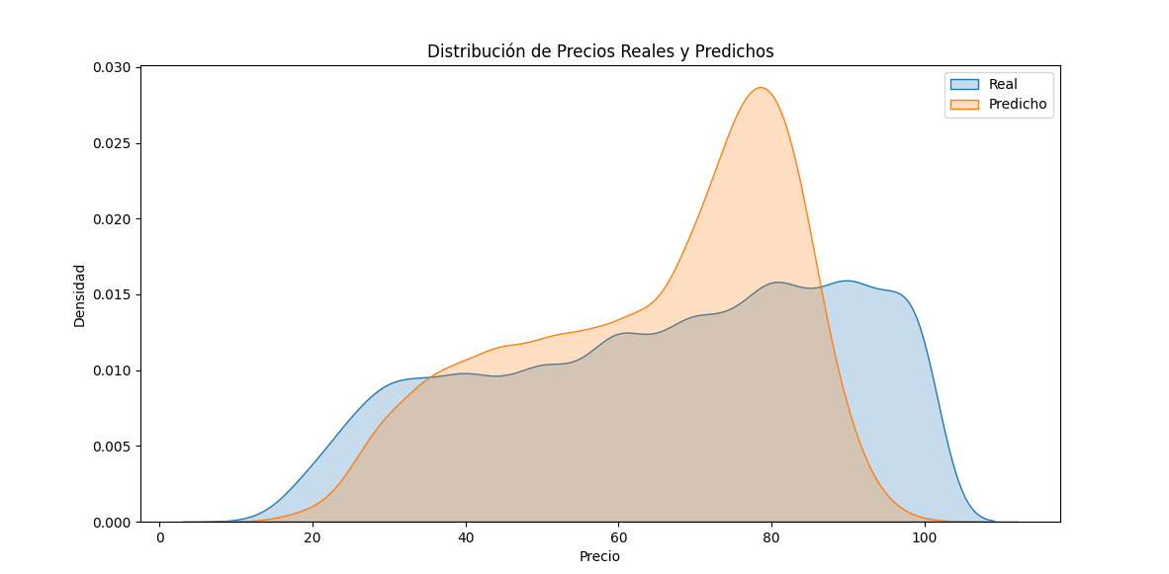

Figura 13 Distribución de precios reales y predichos

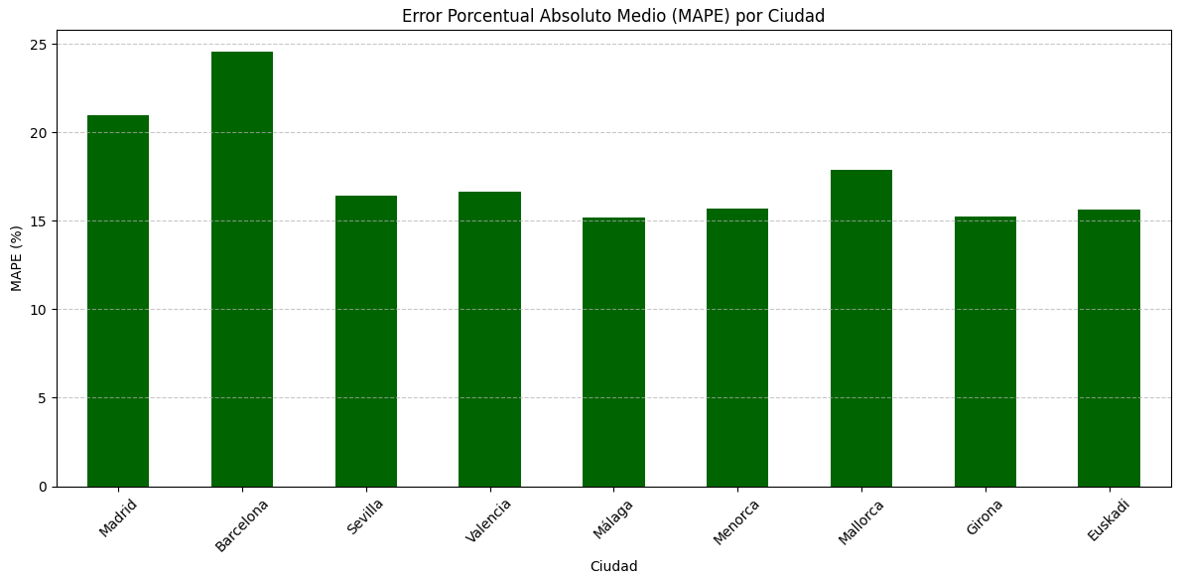

Figura 14 Error Porcentual Absoluto Medio por Ciudad

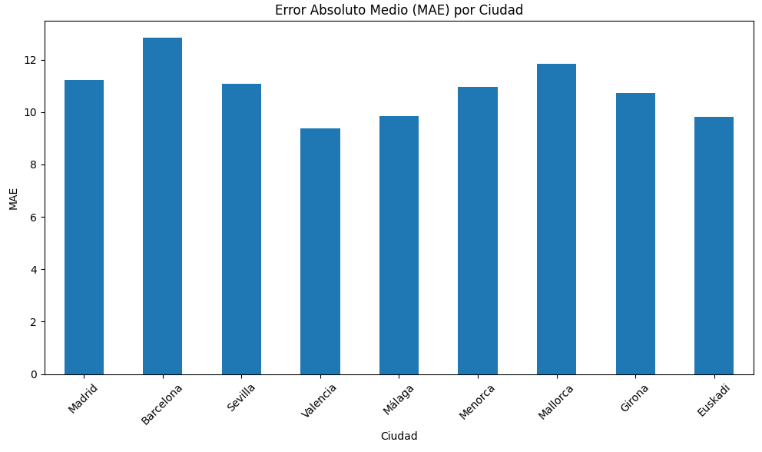

Figura 15 Error Absoluto Medio por Ciudad

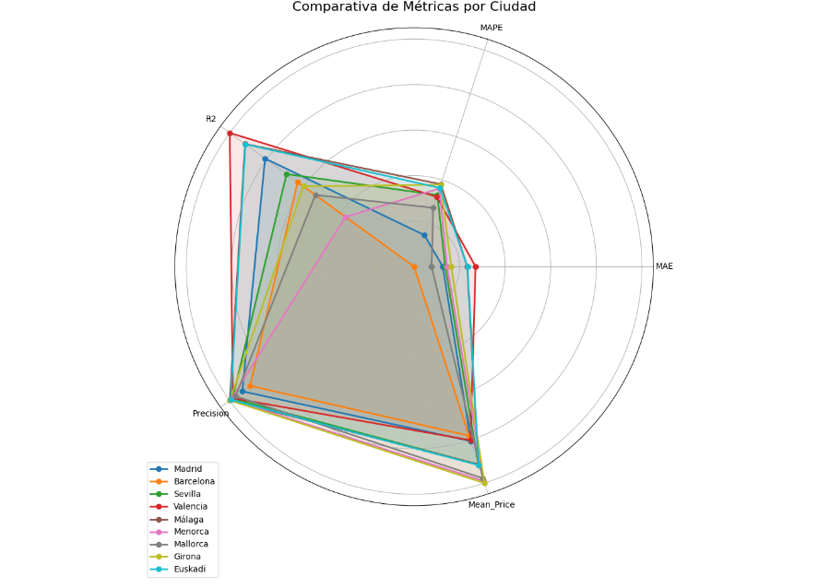

Figura 16 Comparativa de Métricas por Ciudad

Este nivel de rendimiento debe interpretarse en el contexto de la alta variabilidad intrínseca del mercado de alojamientos turísticos, donde factores no siempre cuantificables como las tendencias estacionales, la percepción subjetiva del valor, estrategias competitivas de los anfitriones y dinámicas locales específicas influyen significativamente en la formación del precio. La capacidad del modelo para explicar casi el 60% de la varianza en un entorno tan complejo representa un logro significativo en términos de modelado predictivo y ofrece una base sólida para la toma de decisiones estratégicas en el sector.

Las cinco características con mayor poder predictivo representan aproximadamente el 60% de la ganancia informativa total:

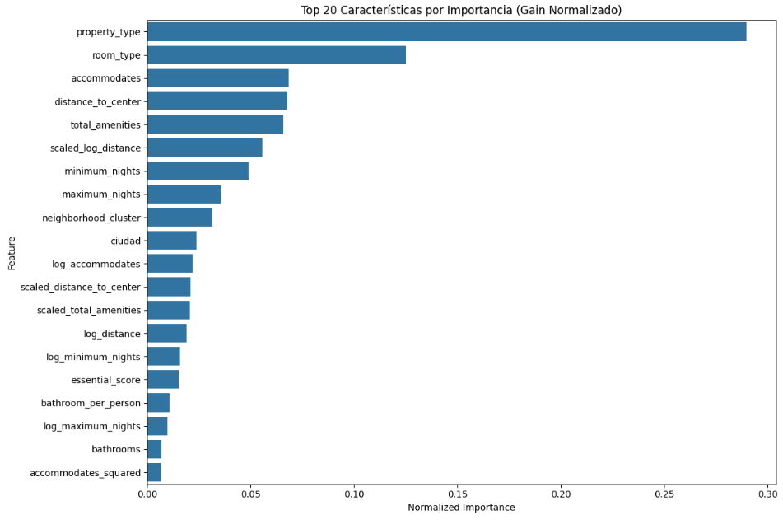

Figura 17 Características más influyentes sobre el precio

property_type (28.96%): El tipo de propiedad emerge como el factor predictor más significativo, lo que revela una marcada estratificación de precios según la categoría del alojamiento. Esta predominancia sugiere que los usuarios establecen sus expectativas de precio principalmente en función de la tipología del inmueble, antes incluso de considerar otras características específicas. La alta importancia de esta variable también puede interpretarse como un reflejo de las diferentes estructuras de costos y posicionamientos de mercado inherentes a cada tipo de propiedad.

room_type (12.52%): La modalidad de habitación constituye el segundo factor más relevante, evidenciando importantes diferenciales de precio entre alojamientos completos, habitaciones privadas y compartidas. Esta variable captura fundamentalmente la dimensión de privacidad y exclusividad, atributos altamente valorados en el mercado de alojamientos turísticos y que justifican primas de precio significativas.

accommodates (6.83%): La capacidad de alojamiento representa una variable fundamental en la determinación del precio, reflejando la lógica económica del coste por persona. Su posición en tercer lugar, con una importancia relativa considerablemente menor que las dos primeras variables, sugiere que el mercado no sigue una proporcionalidad estricta entre capacidad y precio, sino que opera con economías de escala donde el incremento de precio por huésped adicional es decreciente.

distance_to_center (6.76%): La distancia al centro urbano se posiciona como un factor geográfico determinante, validando la hipótesis clásica de la economía urbana sobre el gradiente de precios en función de la centralidad. Sin embargo, como se analizará posteriormente, esta relación no es uniforme en todos los destinos y muestra comportamientos diferenciados según el tipo de experiencia turística predominante en cada localidad.

total_amenities (6.59%): El número total de servicios y comodidades ofrecidos complementa significativamente la capacidad predictiva del modelo. Esta variable captura la dimensión cualitativa del alojamiento y sugiere que existe una valoración agregada de las comodidades más allá del tipo de propiedad y habitación.

Los resultados revelan correlaciones moderadas pero significativas entre los indicadores de lujo y el precio:

* luxury_score: Presenta una correlación de 0.0505 con el precio, un valor sorprendentemente bajo considerando la percepción común de que los elementos de lujo incrementan sustancialmente el precio.
* essential_score: Muestra una correlación de 0.1023, superior a la del luxury_score, lo que sugiere que los huéspedes valoran más la presencia de comodidades esenciales que los elementos puramente lujosos.
* total_amenities: Exhibe la correlación más robusta (0.1841), indicando que la cantidad total de servicios ofrecidos tiene mayor impacto en el precio que la naturaleza específica (lujosa o esencial) de estos servicios.

Al analizar el precio medio por rangos de luxury_score, se observa un patrón no lineal particularmente revelador:

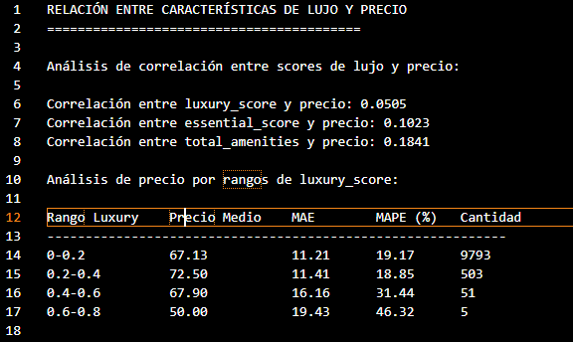

Figura 18 Relación entre características de lujo y precio

Este comportamiento contraintuitivo merece un análisis profundo:

Punto de inflexión crítico: Los alojamientos con puntuaciones de lujo en el rango 0.2-0.4 (moderadamente lujosos) alcanzan el precio medio más alto (72.50€), superior incluso a los alojamientos con puntuaciones más elevadas. Este hallazgo contradice la expectativa intuitiva de una relación monótonamente creciente entre lujo y precio.

Caída en alojamientos de alto lujo: Los alojamientos con puntuaciones superiores a 0.4 muestran una disminución progresiva en el precio medio, llegando a su mínimo (50.00€) en el rango más alto de luxury_score (0.6-0.8). Esto sugiere posibles estrategias de precios agresivos en el segmento premium para captar cuota de mercado, o bien una sobrevaloración de ciertos elementos considerados "lujosos" que no se traducen en valor percibido por los huéspedes.

Incremento exponencial del error: El MAPE se incrementa dramáticamente desde un 18.85% en el rango 0.2-0.4 hasta un 46.32% en el rango más alto, evidenciando una creciente dificultad del modelo para predecir precios en el segmento de lujo. Esta mayor incertidumbre predictiva apunta a la presencia de factores no capturados por el modelo que influyen decisivamente en la formación de precios en este segmento.

Representatividad muestral: La distribución asimétrica de las observaciones (9793 en el rango más bajo vs. apenas 5 en el más alto) sugiere cautela en la interpretación de los resultados para los segmentos superiores, aunque el patrón de caída de precios ya es visible en el rango 0.4-0.6 con 51 observaciones, un tamaño muestral suficiente para considerar el efecto como estadísticamente significativo.

Esta relación no lineal entre luxury_score y precio podría explicarse por la combinación de altas expectativas de los usuarios frente a alojamientos presentados como lujosos y posibles estrategias de precios más competitivos en segmentos de alta gama. También sugiere que, en el contexto actual de plataformas de alojamiento compartido, ciertos elementos tradicionalmente asociados al lujo pueden estar perdiendo su capacidad para comandar primas de precio significativas.

El modelo presenta variaciones significativas en su precisión predictiva según la ciudad analizada, revelando patrones que reflejan las características distintivas de cada mercado inmobiliario turístico:

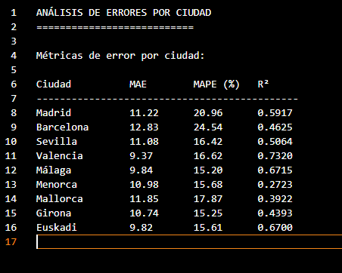

Figura 19 Análisis de errores por ciudad

Un análisis pormenorizado de estos resultados permite identificar patrones significativos:

Ciudades con Alto Rendimiento Predictivo

Valencia (R² = 0.7320, MAPE = 16.62%): Destaca como el mercado donde el modelo alcanza su mayor capacidad explicativa, capturando más del 73% de la varianza en los precios. Este rendimiento excepcional podría atribuirse a varios factores:

* Mercado inmobiliario más homogéneo y estructurado, con menor dispersión en las características y precios de los alojamientos.
* Posible menor incidencia de factores externos no capturados por el modelo (como eventos específicos o dinámicas temporales complejas).
* Mayor coherencia entre las características objetivas de los alojamientos y su valoración en el mercado.

Málaga (R² = 0.6715, MAPE = 15.20%) y Euskadi (R² = 0.6700, MAPE = 15.61%): Presentan igualmente rendimientos destacables, con capacidades explicativas superiores al 65% y errores porcentuales relativamente contenidos. En el caso de Málaga, el modelo logra el MAPE más bajo entre todas las ciudades analizadas, reflejando una alta precisión en términos relativos.

Ciudades con Desafíos Predictivos

Barcelona (R² = 0.4625, MAPE = 24.54%): Representa el escenario más desafiante para el modelo. El R² moderado indica que apenas el 46% de la variabilidad en los precios queda explicada por las variables incluidas, mientras que el MAPE superior al 24% refleja desviaciones predictivas considerables. Este comportamiento podría explicarse por:

* Alta heterogeneidad en la oferta de alojamientos, con segmentos de mercado muy diferenciados.
* Mayor incidencia de factores no contemplados en el modelo, como la reputación específica de barrios o inmuebles.
* Posible mayor complejidad en la fijación estratégica de precios por parte de los anfitriones en un mercado altamente competitivo y regulado.
* Presencia significativa de turismo internacional con patrones de valoración potencialmente distintos.

El Caso Particular de las Islas

Menorca (R² = 0.2723) y Mallorca (R² = 0.3922): Presentan los coeficientes de determinación más bajos, indicando una capacidad explicativa limitada del modelo en estos entornos. Sin embargo, es revelador que sus MAPE (15.68% y 17.87% respectivamente) no sean proporcionalmente altos en comparación con su bajo R². Esto sugiere un escenario donde:

* El modelo logra mantener errores relativos moderados a pesar de su limitada capacidad para explicar la varianza total.
* Existen factores estructurales específicos de los mercados insulares (como la marcada estacionalidad, el perfil específico del turismo o la distribución geográfica particular de los alojamientos) que no son adecuadamente capturados por las variables incluidas.
* La valoración de atributos como distancia al centro urbano sigue lógicas distintas en entornos donde la proximidad a playas u otros atractivos naturales puede ser más relevante que la centralidad tradicional.

Patrón de Madurez del Mercado

Un hallazgo particularmente interesante es la aparente correlación inversa entre la consolidación o madurez del mercado turístico y la predictibilidad de precios:

* Las ciudades con mercados turísticos históricamente más consolidados (Madrid, Barcelona) presentan errores porcentuales más elevados (20.96% y 24.54% respectivamente).
* Destinos con desarrollo turístico más reciente o menos intensivo (Valencia, Málaga) muestran errores predictivos menores (16.62% y 15.20%).

Esta observación podría interpretarse como un reflejo de la mayor complejidad y sofisticación en la formación de precios que emerge con la madurez del mercado, donde factores intangibles, micro-localizaciones específicas y estrategias de diferenciación adquieren mayor relevancia.

El análisis de la correlación entre la distancia al centro urbano y el precio revela patrones marcadamente diferenciados según la ciudad, proporcionando información fundamental sobre cómo se estructura espacialmente el mercado de alojamientos turísticos en distintos contextos urbanos y turísticos:

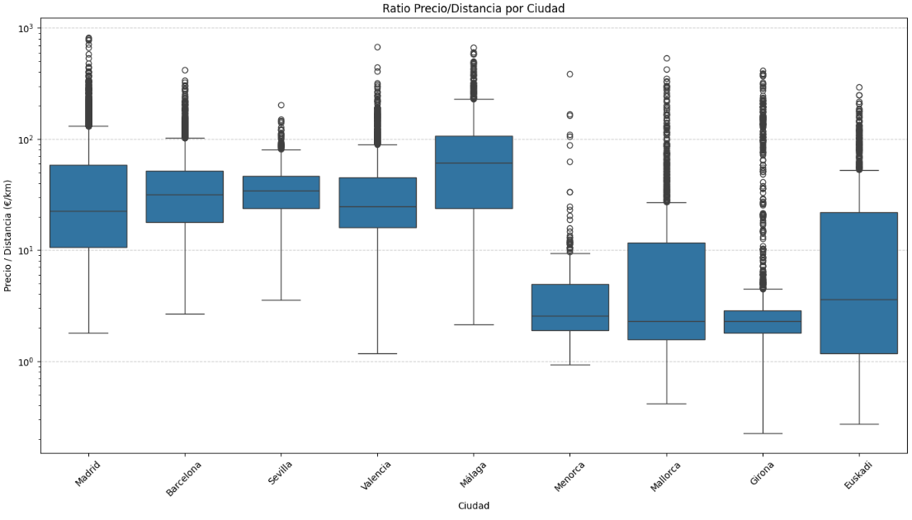

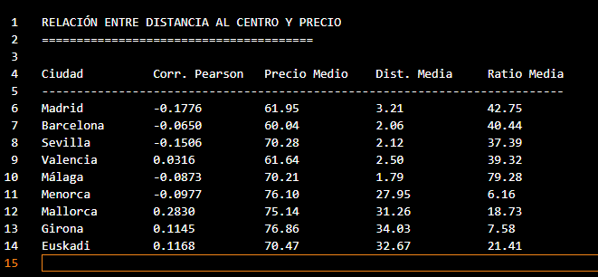

Figura 20 Media Precio en funcion de distancia al centro por ciudad

Dicotomía Urbana vs. Destinos Naturales

El hallazgo más revelador es la clara dicotomía entre dos modelos de valoración espacial:

Modelo Urbano Clásico (correlación negativa):

Madrid (-0.1776): Presenta la correlación negativa más fuerte, indicando una clara depreciación del precio a medida que aumenta la distancia al centro. Esta estructura espacial de precios es coherente con modelos tradicionales de economía urbana donde la centralidad es un bien escaso y valorado.

Sevilla (-0.1506): Sigue un patrón similar, reflejando la importancia del casco histórico como núcleo de atracción turística y la estructura relativamente monocéntrica de la ciudad.

Barcelona (-0.0650) y Málaga (-0.0873): Muestran correlaciones negativas más moderadas, sugiriendo que aunque la centralidad sigue siendo valorada, existen otros factores que pueden contrarrestar parcialmente este efecto, como la presencia de barrios atractivos en zonas no céntricas o la importancia de la proximidad a la playa.

Menorca (-0.0977): Presenta una correlación negativa pese a ser un destino insular, posiblemente reflejando la importancia de los núcleos urbanos principales en una isla de dimensiones reducidas.

Modelo Multi-focal o Natural (correlación positiva):

Mallorca (0.2830): Exhibe la correlación positiva más fuerte, indicando que los alojamientos más alejados del centro tienden a comandar precios superiores. Este comportamiento inverso al modelo urbano clásico puede explicarse por la valoración preferente de entornos naturales, vistas al mar o ubicaciones exclusivas alejadas de la congestión urbana.

Girona (0.1145) y Euskadi (0.1168): Muestran correlaciones positivas moderadas, reflejando estructuras territoriales más complejas donde la centralidad urbana compite con atractivos naturales o culturales distribuidos por el territorio.

Valencia (0.0316): Presenta una correlación ligeramente positiva, situándose en un punto intermedio entre ambos modelos, posiblemente por la combinación de atractivos urbanos centrales con zonas de playa valoradas.

Análisis de Ratios y Distancias

La comparación entre distancias medias y ratios presenta contrastes significativos:

Entornos urbanos compactos: Barcelona, Sevilla y Málaga muestran las distancias medias más reducidas (1.79-2.12 km), reflejando concentraciones de alojamientos en zonas relativamente céntricas.

Entornos dispersos: Mallorca, Girona y Euskadi presentan distancias medias sustancialmente mayores (31.26-34.03 km), evidenciando una distribución geográfica mucho más amplia de la oferta de alojamientos.

Caso particular de Málaga: Destaca su elevada ratio media (79.28), que podría interpretarse como una alta densidad de valor por unidad de distancia, posiblemente reflejando un gradiente de precios particularmente pronunciado en un espacio urbano compacto.

Contraste insular: Menorca y Mallorca, pese a ser ambas islas, presentan patrones opuestos de correlación, sugiriendo modelos turísticos y estructuras territoriales fundamentalmente distintas.

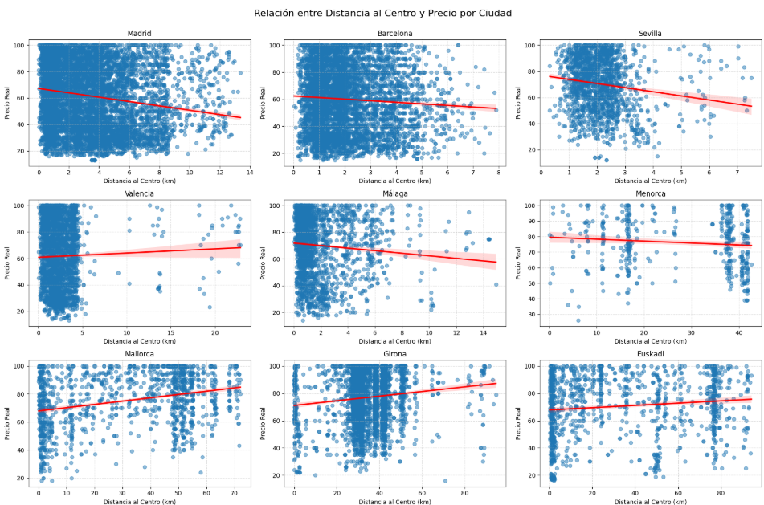

Figura 21 Relación entre distancia al centro y precio por ciudad

Este análisis territorial proporciona evidencia empírica sobre cómo el valor de la centralidad depende fundamentalmente del contexto urbano y del tipo de experiencia turística que caracteriza a cada destino, con implicaciones relevantes tanto para inversores inmobiliarios como para la gestión turística local.

El análisis granular por clusters de vecindarios revela patrones espaciales complejos en la precisión predictiva del modelo, ofreciendo una perspectiva más detallada sobre cómo las dinámicas locales específicas influyen en la formación de precios y en la capacidad del modelo para capturarlas adecuadamente.

El análisis por clusters de vecindarios en Madrid muestra variaciones significativas en la precisión predictiva, revelando patrones espaciales complejos:

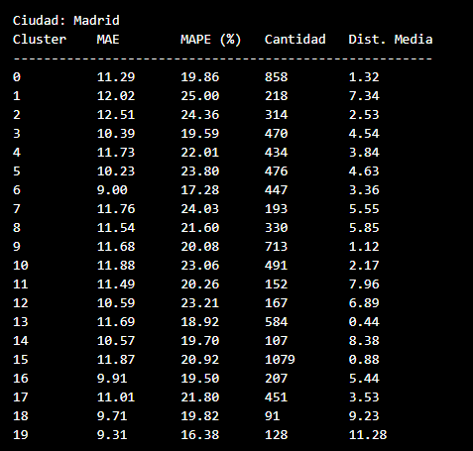

Figura 22 Métricas de rendimiento por cluster vecindario en Madrid

En Barcelona, los errores predictivos son generalmente más elevados que en Madrid. El cluster 6, con una distancia media de 2.30, muestra el menor MAPE (21.95%), mientras que el cluster 17, con una distancia muy céntrica de 0.79, presenta el mayor MAPE (26.56%). Esto refuerza la observación de una mayor complejidad predictiva en el mercado barcelonés.

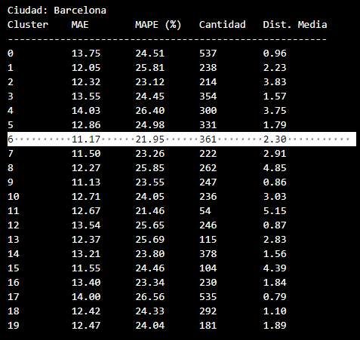

Figura 23 Métricas de rendimiento por cluster vecindario en Barcelona

Valencia muestra algunos de los mejores resultados predictivos, especialmente en el cluster 7, con un MAPE excepcionalmente bajo (8.83%) a pesar de su considerable distancia al centro (13.08).

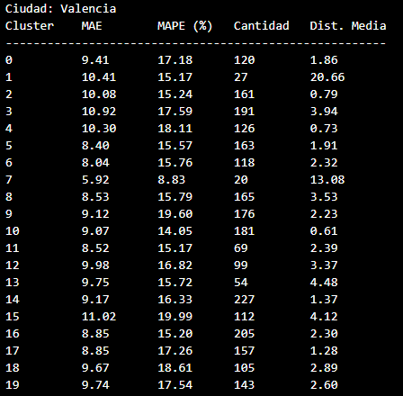

Figura 24 Métricas de rendimiento por cluster vecindario en Barcelona

En Málaga destaca el cluster 6, con un MAPE extraordinariamente bajo (2.59%), aunque la cantidad de observaciones es muy reducida (6).

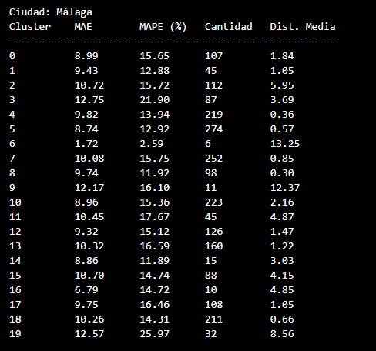

Figura 25 Métricas de rendimiento por cluster vecindario en Malaga

El análisis de rendimiento predictivo según el tipo de propiedad revela patrones significativos.Se observa sistemáticamente que las propiedades completas ("Entire") presentan errores porcentuales (MAPE) significativamente menores en comparación con las habitaciones privadas ("Private room") del mismo tipo de alojamiento.

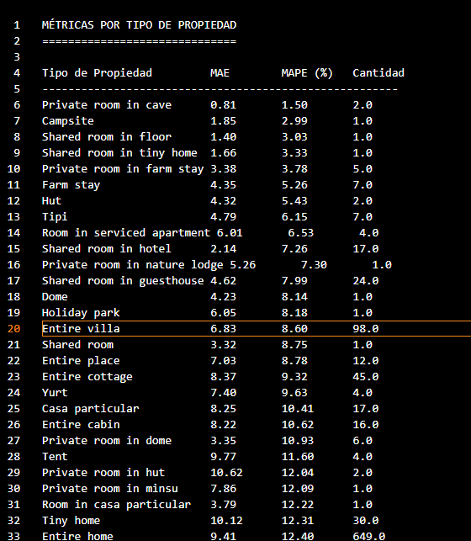

Figura 26 Métricas de rendimiento por tipo de propiedad (prueba)

El modelo alcanza su mayor precisión (MAPE 15.17%) en la predicción de precios para alojamientos completos, mientras que las habitaciones de hotel muestran el mayor error (MAPE 25.04%).

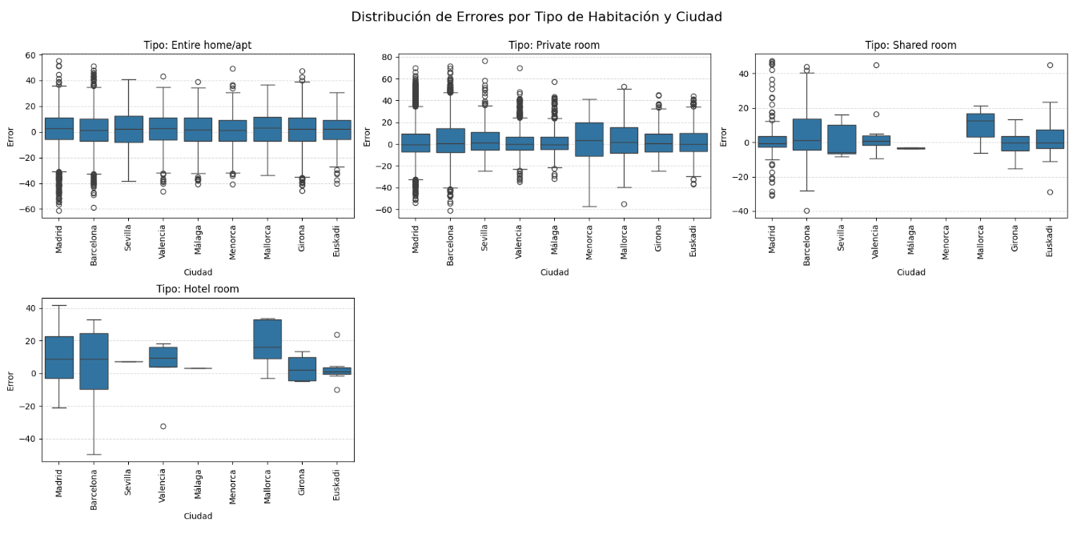

Figura 27 Métricas de rendimiento por tipo de habitación y ciudad (prueba)

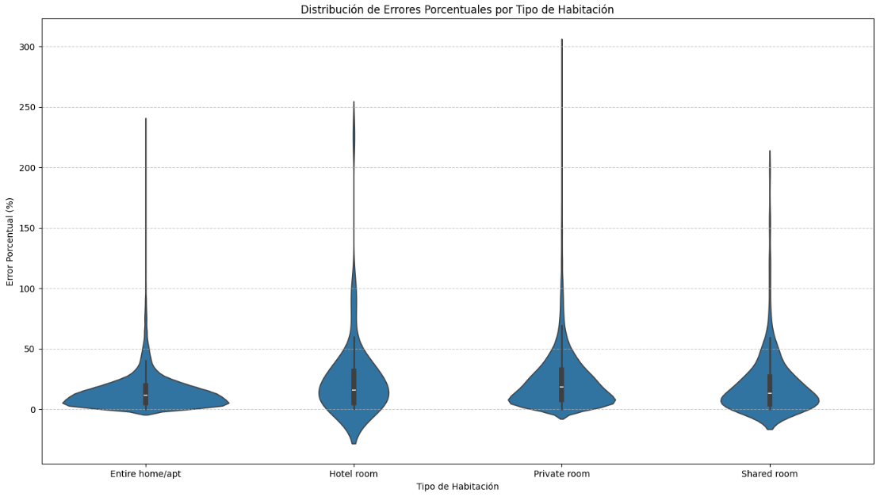

Figura 28 Métricas de rendimiento por tipo de habitación y ciudad (prueba)

El error porcentual (MAPE) disminuye progresivamente desde la categoría 1-2 personas (22.02%) hasta la categoría 7-8 personas (13.85%), para luego volver a incrementarse en alojamientos de mayor capacidad.

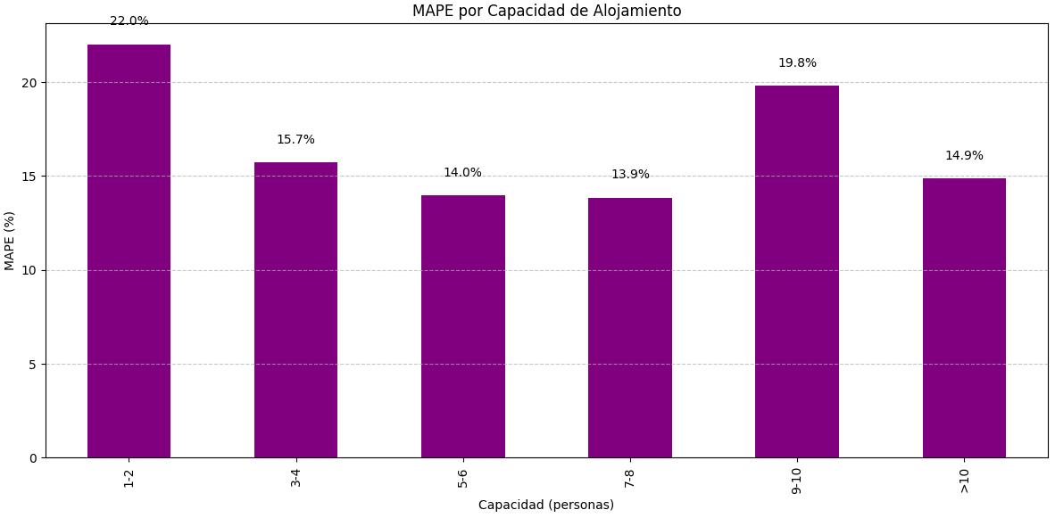

Figura 29 Métricas de rendimiento por capacidad de alojamiento (prueba)

Las amenities relacionadas con la preparación de alimentos y el confort básico muestran el mayor impacto en la reducción del error predictivo.

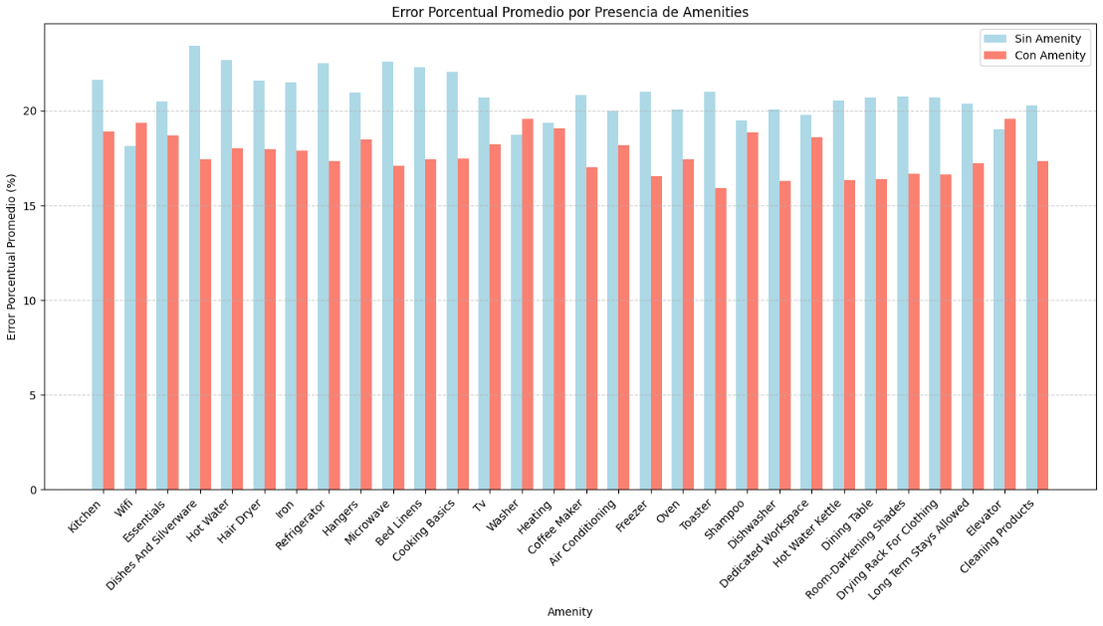

Figura 30 Métricas de rendimiento por presencia de ameneties (prueba)

Las características con mayor correlación positiva con el error absoluto son:

* person_per_bed (0.0302)
* luxury_score (0.0140)

La características con mayor correlación negativa con el error absoluto es:

* total_amenities (-0.0929)

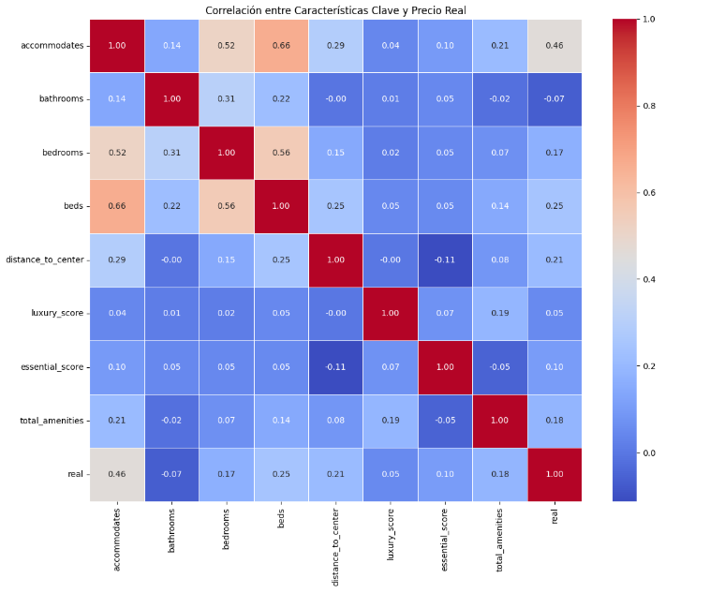

Figura 31 Correlacion entre características y precio real (prueba)

Las correlaciones más significativas con el MAPE son:

* bathroom_per_person (0.0886): correlación positiva
* log_accommodates (-0.1652): correlación negativa
* accommodates (-0.1526): correlación negativa

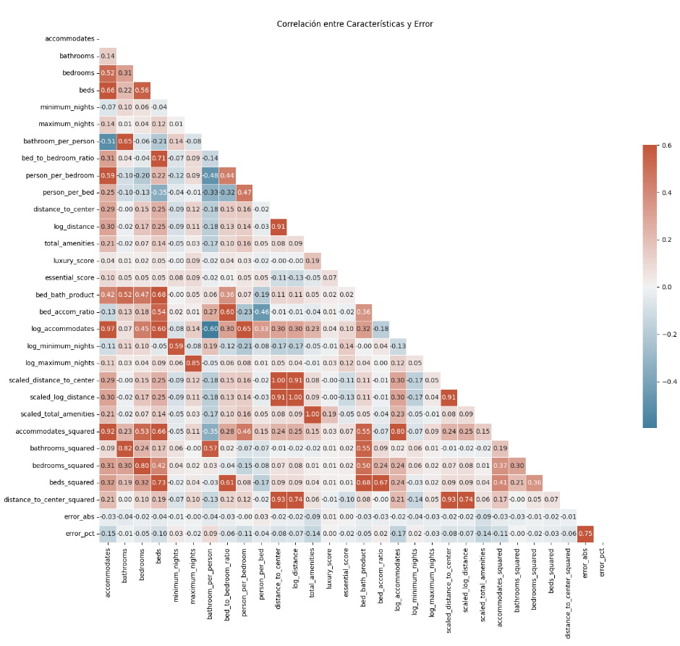

Figura 32 Correlacion entre características y error (prueba)

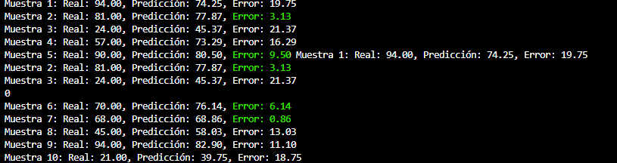

Figura 33 Ejemplos de predicciones realizadas con el mejor modelo

El modelo LightGBM optimizado demuestra una capacidad predictiva satisfactoria para el problema abordado, con un R² global de 0.5938 y un MAPE de 19.22%. Esta precisión resulta significativa considerando la complejidad inherente a la predicción de precios en el mercado de alojamientos turísticos.

Fortalezas:

Elevada capacidad predictiva en ciudades con mercados inmobiliarios más estructurados (Valencia, Málaga).

Mayor precisión en alojamientos de capacidad media (5-8 personas) y número medio de habitaciones (2-3).

Identificación efectiva del impacto de amenities relacionadas con la preparación de alimentos.

Captura adecuada de la influencia de la distancia al centro urbano, con patrones diferenciados según el tipo de destino.

Limitaciones:

Menor precisión en el segmento de lujo, con errores crecientes a medida que aumenta el luxury_score.

Rendimiento moderado en ciudades con mercados turísticos más heterogéneos y dinámicos (Barcelona).

Dificultades predictivas en alojamientos con características atípicas (muy alta capacidad o número de habitaciones).

# 13. Segmentación de usuarios

## 13.1 Introducción

## 

El análisis de reseñas de usuarios se ha convertido en un componente fundamental para comprender la percepción del cliente y mejorar la calidad de productos y servicios en la era digital. Con el crecimiento exponencial de plataformas que fomentan la participación del usuario, existe una cantidad sin precedentes de feedback textual disponible para su análisis. Sin embargo, procesar manualmente este volumen de información resulta inviable, haciendo necesario el desarrollo de métodos automatizados.

En este contexto, el Procesamiento de Lenguaje Natural (PLN) emerge como una herramienta esencial para extraer conocimiento valioso a partir de datos textuales no estructurados. El PLN permite analizar sistemáticamente grandes volúmenes de reseñas, identificando patrones, temas recurrentes y tendencias en las opiniones de los usuarios.

El presente estudio tiene como objetivo principal aplicar técnicas avanzadas de PLN para analizar un conjunto extenso de reseñas de usuarios de servicios de alojamiento, identificando patrones subyacentes y segmentando las opiniones en grupos coherentes. Este análisis permitirá:

* Descubrir los temas predominantes en las reseñas de los usuarios
* Identificar grupos de usuarios con opiniones y experiencias similares
* Reconocer patrones temporales en la actividad y sentimiento de las reseñas
* Proporcionar insights accionables para la mejora de productos/servicios

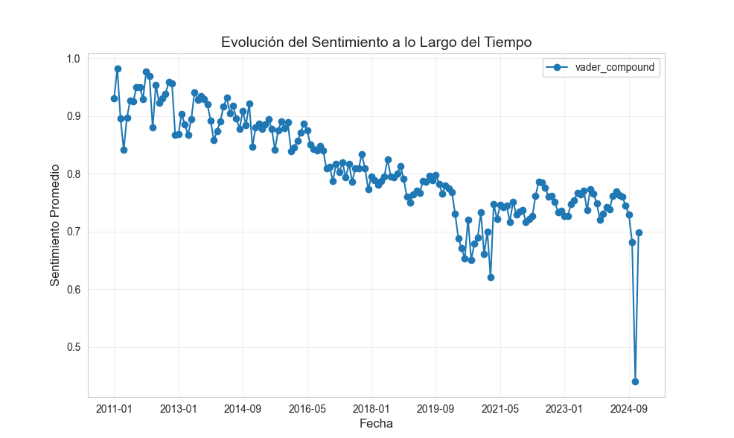

Figura 34 Evolución del sentimiento a lo largo del tiempo

## 13.2. Métodos

### 13.2.1 Conjunto de datos

El análisis se realizó sobre un conjunto de 50.000 reseñas de usuarios, abarcando un período temporal desde el 4 de enero de 2011 hasta el 25 de diciembre de 2024. Estas reseñas fueron generadas por 49.812 usuarios únicos, lo que indica que la gran mayoría de los usuarios contribuyeron con una única reseña.

### 

### 13.2.2 Metodología

A) Preprocesamiento textual

Las reseñas fueron sometidas a un riguroso proceso de preprocesamiento textual para mejorar la calidad y consistencia de los datos:

* Limpieza de texto: Eliminación de caracteres especiales, URLs y símbolos no relevantes
* Tokenización: Segmentación del texto en unidades lingüísticas básicas (tokens)
* Eliminación de stop words: Supresión de palabras comunes sin valor semántico significativo
* Lematización: Reducción de las palabras a su forma base o lema
* Filtrado de términos no alfabéticos: Eliminación de números y otros caracteres no alfabéticos

B) Análisis de sentimiento

Se aplicó el analizador de sentimiento VADER (Valence Aware Dictionary and sEntiment Reasoner), una herramienta especialmente diseñada para el análisis de sentimiento en textos generados en entornos de redes sociales. VADER asigna una puntuación compuesta (compound score) que varía entre -1 (extremadamente negativo) y +1 (extremadamente positivo).

C) Extracción de características

Para representar numéricamente el contenido textual de las reseñas, se emplearon técnicas de vectorización de texto, transformando las reseñas en vectores de características que capturan la importancia relativa de los términos en el corpus.

D) Reducción de dimensionalidad

Dada la alta dimensionalidad de las representaciones vectoriales resultantes, se aplicaron técnicas de reducción de dimensionalidad para facilitar el análisis y visualización de los datos.

E) Clustering

Se implementó el algoritmo K-Means para identificar grupos naturales dentro de las reseñas. Para determinar el número óptimo de clusters (K), se evaluaron diferentes valores utilizando tres métricas de validación interna:

* Silhouette Score: Mide la cohesión dentro de los clusters y la separación entre ellos. Valores más altos indican una mejor definición de los clusters.
* Davies-Bouldin Index: Evalúa la similitud entre clusters. Valores más bajos indican clusters mejor separados.
* Calinski-Harabasz Index: También conocido como Criterion Variance Ratio, evalúa la dispersión entre y dentro de los clusters. Valores más altos indican clusters más densos y bien separados.

F) Modelado de tópicos

Para identificar los temas principales abordados en las reseñas, se aplicó la técnica de modelado de tópicos, que permite descubrir estructuras temáticas latentes en grandes colecciones de documentos.

## 13.3 Resultados

### 13.3.1 Determinación del número óptimo de clusters

El primer paso del análisis consistió en determinar el número óptimo de clusters para segmentar las reseñas. Se evaluaron valores de K entre 2 y 7, utilizando tres métricas de validación interna como se muestra en la Figura 1.

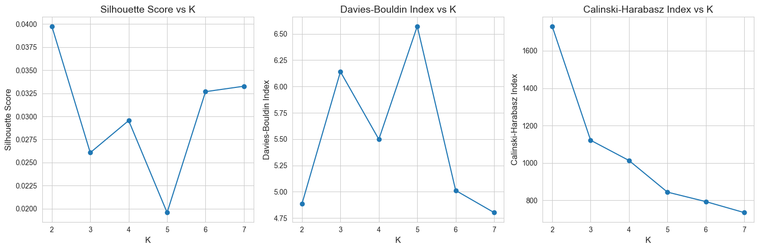

Figura 35 Métricas número óptimo de clusters

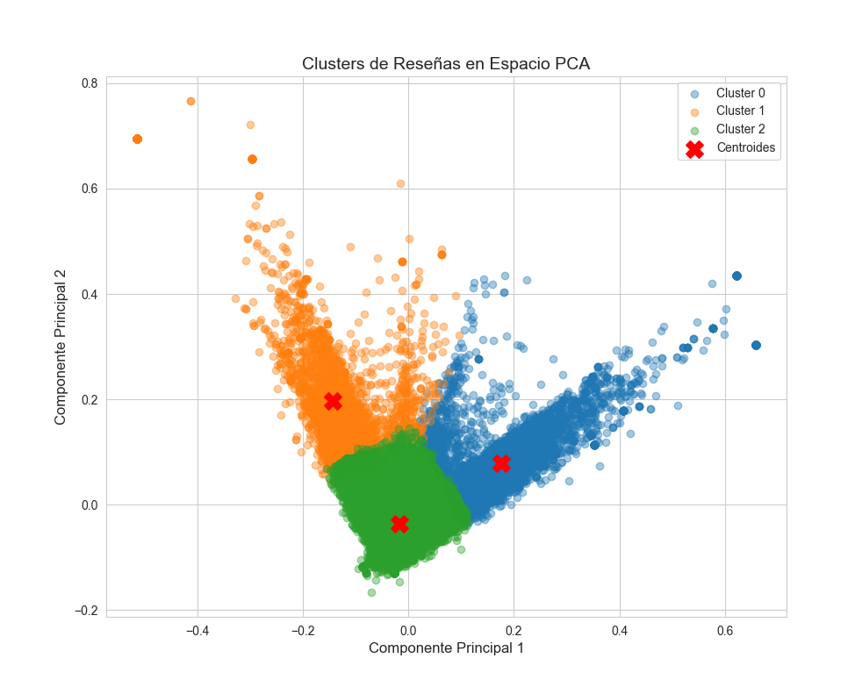

Figura 36 Cluster de reseñas en espacio PCA

La determinación del número óptimo de clusters representa un equilibrio entre varias consideraciones:

* Silhouette Score: Observamos que K=2 obtiene el valor más alto (0.039761), seguido por K=7 (0.033268) y K=6 (0.032676).
* Davies-Bouldin Index: K=7 muestra el valor más bajo (4.802391), seguido por K=6 (5.012425) y K=2 (4.887045).
* Calinski-Harabasz Index: K=2 obtiene el valor más alto (1730.983764), con una tendencia decreciente a medida que aumenta K.

Aunque K=2 muestra resultados favorables en Silhouette Score y Calinski-Harabasz Index, se seleccionó K=3 como el número óptimo de clusters por las siguientes razones:

* Equilibrio entre complejidad y explicabilidad: Un modelo con solo 2 clusters podría resultar demasiado simplista para capturar la diversidad de opiniones en las reseñas.
* Interpretabilidad: Los 3 clusters identificados mostraron características distintivas y semánticamente interpretables.
* Estabilidad: El modelo con 3 clusters demostró ser más estable en múltiples ejecuciones del algoritmo.
* Aplicabilidad práctica: La segmentación en 3 grupos facilita la implementación de estrategias de acción diferenciadas.

Esta decisión refleja un compromiso entre las métricas cuantitativas de validación y la utilidad práctica de los resultados para la interpretación.

### 13.3.2 Análisis temporal de la actividad y sentimiento

Para comprender los patrones temporales en la actividad de los usuarios y el sentimiento de sus reseñas, se analizó la distribución semanal de ambas variables, como se muestra en la figura.

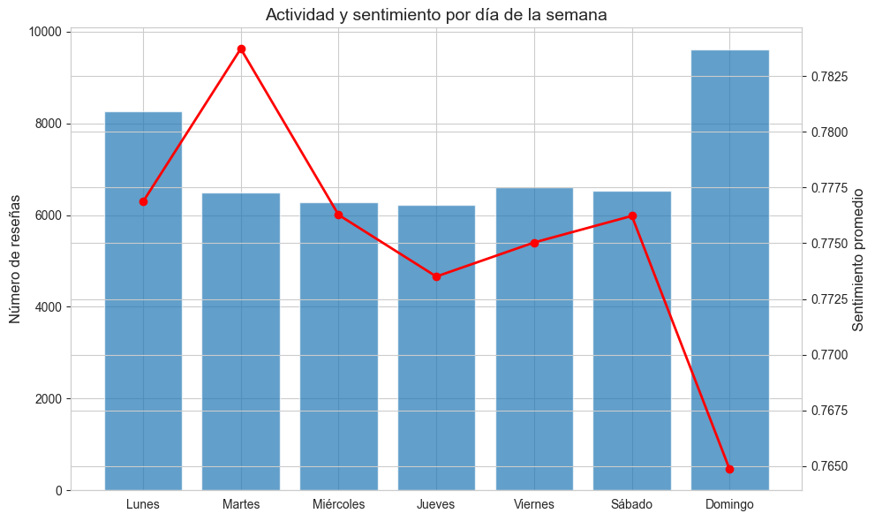

Figura 37 Actividad y sentimiento por día de la semana

El análisis revela patrones interesantes en la distribución temporal de las reseñas:

* Distribución de actividad: Se observa una mayor concentración de reseñas los domingos (9.606) y lunes (8.257), con una actividad comparativamente menor durante el resto de la semana, particularmente los jueves (6.228).
* Análisis de sentimiento: El sentimiento promedio se mantiene relativamente constante a lo largo de la semana, con valores que oscilan entre 0.764861 (domingo) y 0.783723 (martes). Es destacable que, a pesar de registrar el mayor número de reseñas, los domingos presentan el sentimiento promedio más bajo.
* Correlación actividad-sentimiento: Se aprecia una ligera correlación negativa entre el volumen de reseñas y el sentimiento promedio, sugiriendo que los días con mayor actividad tienden a presentar un sentimiento ligeramente menos positivo.

Este patrón podría explicarse por factores psicológicos y contextuales:

* Los usuarios podrían estar más inclinados a dejar reseñas al final del fin de semana o al comienzo de la semana laboral, posiblemente después de completar una experiencia con el servicio de alojamiento.
* El sentimiento ligeramente más bajo en domingos podría reflejar factores como el fin del período de estancia o la anticipación del retorno a las actividades laborales.

### 13.3.3 Caracterización de los clusters

Una vez establecido el número óptimo de clusters (K=3), se procedió a caracterizar cada uno de ellos mediante el análisis de sus distribuciones de sentimiento y contenido textual.

A) Distribución de sentimiento por cluster

La Figura 3 muestra la distribución de las puntuaciones de sentimiento para cada uno de los tres clusters identificados.

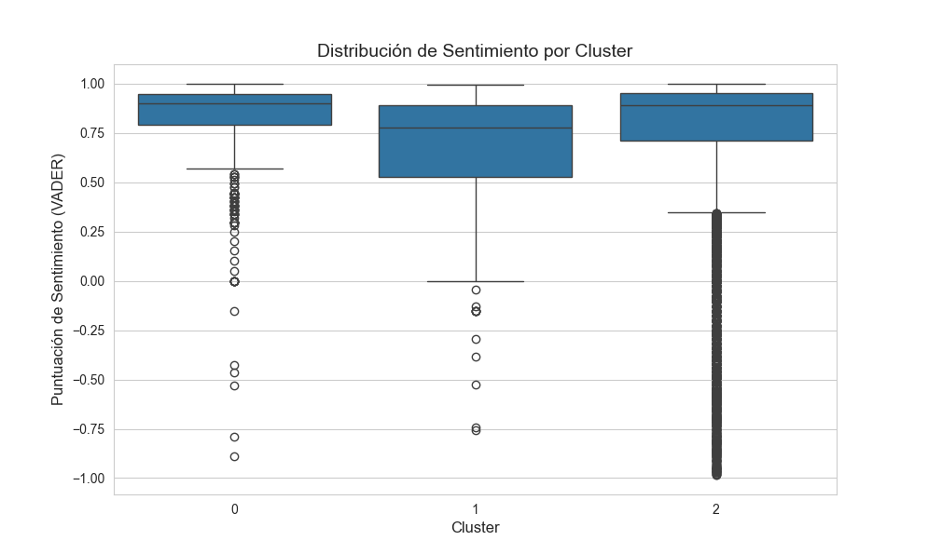

Figura 38 Distribución de sentimiento por cluster

El análisis de la distribución de sentimiento revela características distintivas para cada cluster:

* Cluster 0 (14.26% de las reseñas):
  + Sentimiento promedio más alto: 0.853238
  + Distribución relativamente compacta (desviación estándar: 0.130881)
  + Rango intercuartílico estrecho (Q1: 0.7906, Q3: 0.9460)
  + Presencia mínima de valores atípicos negativos
* Cluster 1 (7.67% de las reseñas):
  + Sentimiento promedio más bajo: 0.720461
  + Mayor dispersión en el segundo cuartil (Q1: 0.5267, Q2: 0.7783)
  + Distribución más amplia en los valores medios
* Cluster 2 (78.07% de las reseñas):
  + Sentimiento promedio intermedio: 0.765594
  + Mayor desviación estándar (0.300997)
  + Rango más amplio de valores (-0.9835 a 0.9986)
  + Distribución asimétrica con concentración en valores positivos altos

Estas distribuciones sugieren que el Cluster 0 agrupa reseñas consistentemente positivas con opiniones más homogéneas, mientras que el Cluster 1 contiene reseñas moderadamente positivas pero más variables. El Cluster 2, que engloba la mayoría de las reseñas, presenta la mayor heterogeneidad, abarcando desde opiniones extremadamente negativas hasta extremadamente positivas, aunque con predominio de sentimientos positivos.

B) Análisis léxico de los clusters

Para profundizar en la caracterización de cada cluster, se analizaron los términos más frecuentes y relevantes en las reseñas pertenecientes a cada grupo mediante visualizaciones de nubes de palabras.

Cluster 0: "Entusiastas de la ubicación"

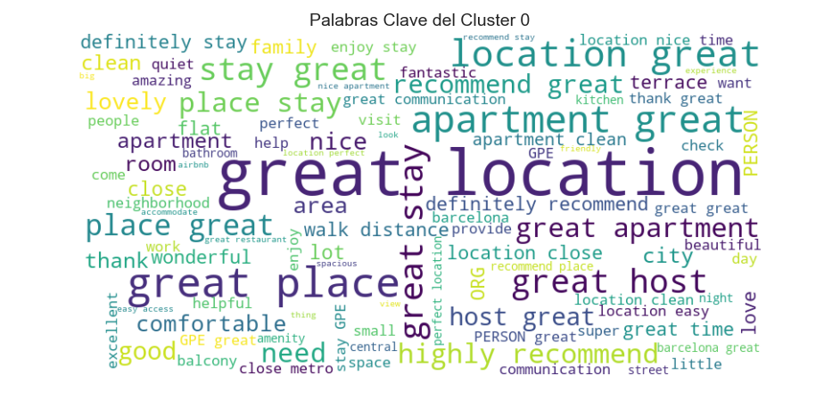

Figura 39 Palabras clave cluster 1 usuarios

El Cluster 0 se caracteriza por un marcado énfasis en la ubicación como factor principal de satisfacción. Las palabras y frases más prominentes incluyen:

* "great location" (1.0, término más frecuente)
* "great place" (0.325)
* "apartment great" (0.262)
* "location great" (0.251)
* "great stay" (0.209)

La predominancia de términos relacionados con la ubicación, combinados con el adjetivo "great", sugiere que este cluster agrupa reseñas de usuarios que valoran especialmente la localización del alojamiento y tienen una experiencia muy positiva con este aspecto.

Cluster 1: "Satisfechos moderados"

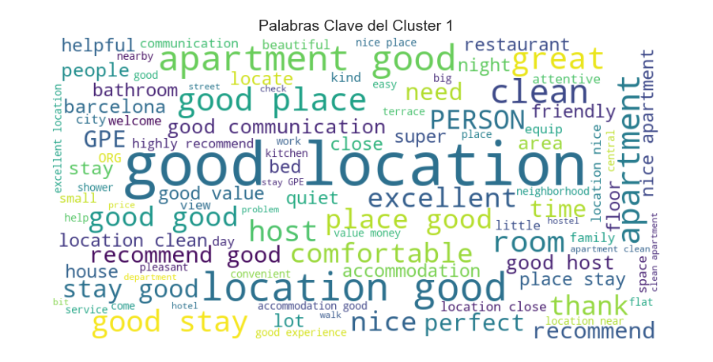

Figura 40 Palabras clave cluster 2 usuarios

El Cluster 1 presenta un perfil léxico diferente, caracterizado por:

* "good location" (1.0, término más frecuente)
* "location good" (0.283)
* "apartment good" (0.237)
* "clean" (0.205)
* "good place" (0.182)

En este cluster, el adjetivo "good" reemplaza a "great" como calificativo predominante, sugiriendo un nivel de satisfacción moderado. Aunque la ubicación sigue siendo un factor importante, aparecen con mayor relevancia otros aspectos como la limpieza, lo que indica una evaluación más equilibrada de diferentes características del alojamiento.

Cluster 2: "Recomendadores entusiastas"

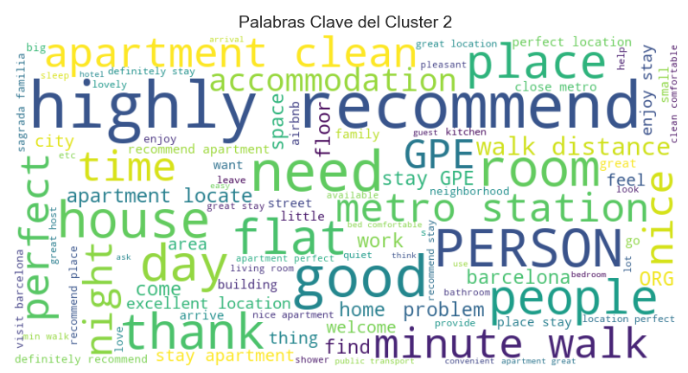

Figura 41 Palabras clave cluster 3 usuarios

El Cluster 2, que agrupa a la mayoría de las reseñas (78.07%), muestra un perfil léxico distintivo:

* "highly recommend" (1.0, término más frecuente)
* "good" (0.775)
* "need" (0.741)
* "PERSON" (0.659) - Posiblemente referencias a anfitriones o personal
* "room" (0.644)

Este cluster se caracteriza por una fuerte tendencia a la recomendación y una mayor diversidad temática, incluyendo referencias a personas específicas (probablemente anfitriones), habitaciones y necesidades. La presencia prominente de "highly recommend" sugiere que estos usuarios no solo están satisfechos, sino que actúan como promotores activos.

C) Resumen estadístico de los clusters

| Cluster | N° Reseñas | Porcentaje | Sentimiento Promedio | Palabras Clave |
| --- | --- | --- | --- | --- |
| 0 | 7,130 | 14.26% | 0.8532 | great, location, stay |
| 1 | 3,837 | 7.67% | 0.7205 | good, location, apartment |
| 2 | 39,033 | 78.07% | 0.7656 | highly recommend, good,  need |

### 13.3.4 Análisis de temas principales

Mediante técnicas de modelado de tópicos, se identificaron cinco temas principales que emergen del conjunto total de reseñas:

Tema 1: Proceso de check-in y asistencia

0.028*"check" + 0.021*"help" + 0.020*"give" + 0.017*"time" + 0.015*"arrive" + 0.012*"leave" + 0.011*"arrival" + 0.011*"not" + 0.011*"question" + 0.010*"early"

Este tema agrupa comentarios relacionados con el proceso de llegada, la asistencia recibida y la gestión del tiempo durante la experiencia, reflejando la importancia de los aspectos logísticos en la satisfacción del usuario.

Tema 2: Características físicas del alojamiento

0.030*"room" + 0.018*"not" + 0.016*"bed" + 0.016*"bathroom" + 0.016*"small" + 0.013*"kitchen" + 0.013*"night" + 0.011*"work" + 0.010*"shower" + 0.010*"bedroom"

Este tema se centra en las características físicas de los espacios, particularmente habitaciones, baños y cocinas, reflejando la importancia de las condiciones materiales del alojamiento en la experiencia del usuario.

Tema 3: Percepción general y ubicación

0.074*"accommodation" + 0.051*"pleasant" + 0.028*"welcome" + 0.025*"locate" + 0.016*"description" + 0.014*"foot" + 0.012*"functional" + 0.011*"photo" + 0.011*"available" + 0.011*"practical"

Este tema agrupa comentarios sobre la percepción general del alojamiento, su ubicación y correspondencia con la descripción proporcionada, sugiriendo la importancia de la exactitud en la información y la sensación de bienvenida.

Tema 4: Evaluación holística

0.040*"apartment" + 0.038*"great" + 0.037*"stay" + 0.036*"location" + 0.027*"place" + 0.027*"good" + 0.025*"clean" + 0.020*"recommend" + 0.019*"nice" + 0.017*"host"

Este tema representa una evaluación general del alojamiento, combinando aspectos como ubicación, limpieza y calidad del anfitrión, y refleja opiniones holísticas sobre la experiencia.

Tema 5: Características del edificio y atención

0.064*"house" + 0.034*"attentive" + 0.033*"hostel" + 0.020*"attention" + 0.018*"department" + 0.014*"floor" + 0.012*"position" + 0.011*"doubt" + 0.011*"meter" + 0.010*"wide"

Este tema se enfoca en características específicas del edificio o casa y la atención recibida, sugiriendo la importancia de estos aspectos en la experiencia del usuario.

La distribución de estos temas entre los clusters revela patrones interesantes:

* El Cluster 0 ("Entusiastas de la ubicación") muestra una fuerte presencia del Tema 3 (Percepción general y ubicación) y Tema 4 (Evaluación holística).
* El Cluster 1 ("Satisfechos moderados") presenta una distribución más equilibrada de los temas, con mayor presencia relativa del Tema 2 (Características físicas).
* El Cluster 2 ("Recomendadores entusiastas") muestra una marcada predominancia del Tema 4 (Evaluación holística) y Tema 1 (Proceso de check-in y asistencia).

### 13.3.5 Análisis de tendencias temporales a largo plazo

Para complementar el análisis semanal presentado anteriormente, se realizó un estudio exhaustivo de las tendencias temporales a largo plazo, abarcando el período completo del conjunto de datos (2011-2024). Este análisis longitudinal permite identificar patrones evolutivos tanto en el volumen de reseñas como en el sentimiento expresado por los usuarios a lo largo del tiempo.

A) Evolución del volumen de reseñas

El análisis de la distribución temporal del volumen de reseñas revela un patrón de crecimiento sostenido a lo largo de los años, con fluctuaciones estacionales y eventos disruptivos significativos. La Figura 7 ilustra esta evolución mensual desde 2011 hasta finales de 2024.

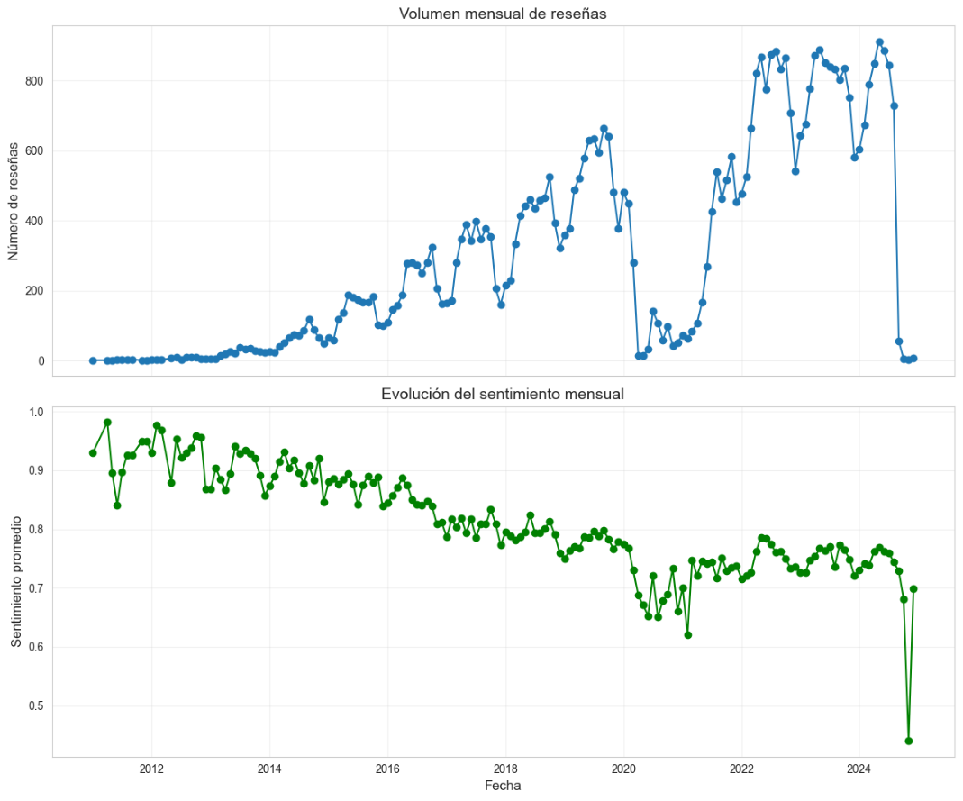

La evolución del volumen de reseñas puede caracterizarse en varias etapas distintivas:

* Fase inicial (2011-2013): Período de baja actividad con menos de 40 reseñas mensuales, caracterizado por un crecimiento lento pero constante, indicativo de la fase de adopción temprana del servicio.
* Fase de crecimiento acelerado (2014-2017): Incremento pronunciado en el volumen de reseñas, alcanzando aproximadamente 400 reseñas mensuales hacia mediados de 2017. Este período refleja una expansión significativa de la base de usuarios y la consolidación del servicio en el mercado.
* Fase de madurez (2018-2019): Estabilización del crecimiento con fluctuaciones estacionales más definidas. El volumen mensual de reseñas oscila entre 350 y 650, con picos característicos durante los meses de verano (mayo-septiembre) y descensos en los meses de invierno (noviembre-febrero).
* Fase de disrupción (2020): Caída dramática en el volumen de reseñas a partir de marzo de 2020, coincidiendo con el inicio de la pandemia de COVID-19. En abril y mayo de 2020, el volumen se redujo a apenas 13 reseñas mensuales, representando una disminución de aproximadamente el 97% respecto a los niveles pre-pandémicos.
* Fase de recuperación (2021-2022): Recuperación gradual pero consistente, alcanzando y superando los niveles pre-pandémicos hacia mediados de 2022. Este período muestra una resiliencia notable del servicio y su capacidad de adaptación a las nuevas circunstancias.
* Fase de consolidación (2023-2024): Estabilización en niveles altos, con un volumen mensual que fluctúa entre 700 y 900 reseñas, significativamente superior a los niveles pre-pandémicos. Esta fase sugiere una expansión sostenida de la base de usuarios y posiblemente una mayor propensión de los usuarios a dejar reseñas.

Es destacable la marcada estacionalidad que se mantiene a lo largo de todo el período analizado, con picos recurrentes durante los meses de primavera/verano (abril-septiembre) y valles durante los meses de invierno (noviembre-febrero). Esta ciclicidad anual refleja probablemente patrones de viaje y turismo típicos en el sector de alojamiento.

La abrupta disminución observada en septiembre de 2024 (de 729 a 56 reseñas) podría indicar un cambio significativo en la plataforma, el servicio o la metodología de recolección de datos, y merece una investigación adicional para determinar sus causas.

B) Evolución del sentimiento en las reseñas

El análisis longitudinal del sentimiento promedio de las reseñas revela tendencias significativas que ofrecen insights valiosos sobre la evolución de la percepción de los usuarios a lo largo del tiempo. La Figura 8 ilustra esta evolución desde 2011 hasta finales de 2024.



Figura 42 Tendencia temporal

La trayectoria del sentimiento promedio puede segmentarse en las siguientes fases:

* Fase de alta satisfacción inicial (2011-2014): Caracterizada por puntuaciones de sentimiento excepcionalmente altas (en el rango 0.85-0.98), posiblemente reflejo de una base de usuarios temprana y entusiasta, o de un servicio que superaba las expectativas iniciales de los usuarios.
* Fase de normalización gradual (2015-2017): Descenso suave pero sostenido en el sentimiento promedio, estabilizándose alrededor de 0.80-0.85. Esta tendencia podría interpretarse como una normalización de las expectativas a medida que el servicio se expandía y atraía a un público más diverso y posiblemente más exigente.
* Fase de nuevo ajuste (2018-2019): Continuación del descenso gradual hasta niveles de aproximadamente 0.75-0.80. Este período coincide con una fase de madurez en el volumen de reseñas, sugiriendo que el crecimiento en popularidad podría haber venido acompañado de nuevos desafíos para mantener los altos niveles de satisfacción iniciales.
* Fase de crisis (2020): Caída pronunciada del sentimiento hasta mínimos históricos (0.65-0.70) durante el período abril-septiembre de 2020, coincidiendo con la pandemia de COVID-19. Esta disminución refleja probablemente las dificultades experimentadas tanto por los usuarios como por los proveedores de servicios durante este período disruptivo.
* Fase de recuperación parcial y estabilización (2021-2024): Recuperación gradual del sentimiento hasta niveles de 0.72-0.77, sin alcanzar los niveles pre-pandémicos. Esta estabilización en un nuevo nivel base sugiere cambios duraderos en las expectativas y experiencias de los usuarios tras la pandemia.

Es particularmente notable la anomalía observada en noviembre de 2024, donde el sentimiento promedio cae abruptamente a 0.44, representando el valor más bajo en todo el período analizado. Este dato atípico, combinado con el bajo volumen de reseñas en los últimos meses de 2024.

C) Correlación entre volumen y sentimiento

El análisis de la relación entre el volumen de reseñas y el sentimiento promedio revela patrones interesantes:

* Correlación negativa moderada en períodos de crecimiento rápido: Durante las fases de expansión acelerada (2014-2017), se observa una tendencia donde incrementos significativos en el volumen de reseñas coinciden con descensos graduales en el sentimiento promedio. Esta correlación negativa podría sugerir desafíos de escalabilidad en la calidad del servicio.
* Correlación positiva durante la recuperación post-pandemia: En el período 2021-2023, la recuperación en el volumen de reseñas coincide con una recuperación parcial del sentimiento, sugiriendo una restauración gradual de la confianza y satisfacción de los usuarios.
* Impacto asimétrico de eventos disruptivos: La pandemia afectó más rápida e intensamente al volumen de reseñas que al sentimiento, sugiriendo que los usuarios que continuaron utilizando el servicio durante ese período experimentaron una disminución en la calidad de la experiencia, pero no tan dramática como la caída en el volumen total de actividad.

D) Análisis de distribución temporal por clusters

Al examinar la distribución temporal de los tres clusters identificados anteriormente, emergen patrones adicionales relevantes:

Cluster 1 ("Satisfechos moderados"): Presenta una distribución relativamente estable a lo largo del tiempo, con un ligero incremento proporcional durante el período de la pandemia (2020-2021). Este comportamiento podría indicar que las percepciones moderadas tienden a mantenerse más constantes incluso en períodos de crisis, posiblemente debido a expectativas más realistas o una evaluación más equilibrada de los diferentes aspectos del servicio.

Cluster 2 ("Recomendadores entusiastas"): Muestra un crecimiento proporcional significativo a partir de 2018, convirtiéndose en el cluster predominante en el período post-pandemia. Esta evolución sugiere un cambio en el comportamiento de los usuarios, con una mayor tendencia a expresar recomendaciones explícitas y referencias personalizadas a medida que el servicio madura y se recupera de la disrupción pandémica.

El análisis longitudinal por clusters revela una transformación gradual en las dinámicas de opinión, desde un enfoque inicial centrado en aspectos físicos concretos (especialmente la ubicación), hacia evaluaciones más holísticas que integran aspectos experienciales y una mayor propensión a la recomendación activa.

E) Implicaciones de las tendencias temporales

El análisis de las tendencias temporales identificadas proporciona insights significativos sobre la evolución del servicio y la percepción de los usuarios:

* Adaptabilidad y resiliencia: La recuperación post-pandémica demuestra una notable capacidad de adaptación del servicio frente a disrupciones mayores.
* Cambio en expectativas del usuario: La no recuperación completa de los niveles de sentimiento pre-pandémicos sugiere un reajuste permanente en las expectativas de los usuarios, posiblemente debido a cambios fundamentales en sus prioridades y necesidades.
* Maduración del servicio: La evolución desde evaluaciones centradas en características específicas hacia opiniones más holísticas y orientadas a la recomendación refleja una maduración tanto del servicio como de su base de usuarios.
* Estacionalidad persistente: La consistencia de los patrones estacionales a lo largo de todo el período analizado subraya la influencia fundamental de factores temporales en la demanda y percepción de servicios de alojamiento.
* Señales de alerta: La anomalía observada en los últimos meses de 2024 (caída drástica en volumen y sentimiento) constituye una señal de alerta que requiere investigación inmediata para identificar posibles problemas emergentes.

## 13.4. Implicaciones prácticas

Los resultados obtenidos del análisis de segmentación de usuarios mediante técnicas de PLN ofrecen valiosas implicaciones prácticas para la gestión y mejora de servicios de alojamiento.

A) Posibles Estrategias de marketing

El análisis de clusters permite desarrollar estrategias de comunicación y promoción personalizadas para cada segmento de usuarios:

* Para "Entusiastas de la ubicación" (Cluster 0):
  + Enfatizar la ubicación estratégica en materiales promocionales
  + Desarrollar contenido destacando puntos de interés cercanos
  + Implementar mapas interactivos y guías de la zona
  + Ofrecer servicios complementarios que aprovechen la ubicación privilegiada
* Para "Satisfechos moderados" (Cluster 1):
  + Mejorar la comunicación sobre las características físicas del alojamiento
  + Ofrecer garantías explícitas de limpieza y mantenimiento
  + Establecer expectativas realistas mediante descripciones precisas
  + Implementar programas de fidelización con beneficios tangibles
* Para "Recomendadores entusiastas" (Cluster 2):
  + Desarrollar programas de referidos y embajadores de marca
  + Facilitar la compartición de experiencias en redes sociales
  + Personalizar la comunicación post-estancia para fomentar recomendaciones
  + Reconocer y recompensar la lealtad y las referencias activas

B) Mejora de servicios

La identificación de los temas principales y su distribución entre clusters proporciona directrices claras para priorizar mejoras en el servicio:

* Optimización del proceso de check-in: Dada la importancia del Tema 1 para el Cluster 2, se recomienda simplificar y agilizar los procesos de llegada, implementar opciones de check-in digital y mejorar la disponibilidad de asistencia durante este proceso crítico.
* Actualización de instalaciones físicas: La relevancia del Tema 2 para el Cluster 1 sugiere la necesidad de invertir en el mantenimiento y mejora de características físicas, especialmente habitaciones, baños y cocinas.
* Enriquecimiento de la experiencia de ubicación: La fuerte asociación del Cluster 0 con el Tema 3 indica la oportunidad de desarrollar servicios complementarios que potencien la experiencia relacionada con la ubicación, como alianzas con atracciones locales o servicios de movilidad.
* Capacitación del personal: La importancia transversal del Tema 5 resalta la necesidad de fortalecer la capacitación del personal en atención al cliente, con énfasis en la personalización del servicio.

C) Gestión temporal

El análisis de patrones temporales proporciona insights valiosos para la planificación operativa:

* Gestión estacional: Adaptar la capacidad operativa y las estrategias promocionales a los ciclos estacionales identificados, con refuerzo de recursos durante los picos de primavera-verano.
* Preparación para disrupciones: Desarrollar protocolos de contingencia basados en la experiencia de la pandemia, con planes específicos para mantener niveles de servicio durante períodos de crisis.
* Programación semanal: Optimizar la disponibilidad de personal para atender el incremento de actividad en domingos y lunes, cuando se registra el mayor volumen de reseñas.
* Monitoreo de anomalías: Implementar sistemas de alerta temprana para detectar y responder proactivamente a desviaciones significativas en los patrones establecidos de volumen y sentimiento.

## 13.5. Limitaciones

El presente análisis presenta algunas limitaciones que deben considerarse al interpretar sus resultados:

* **Representatividad de la muestra**: Aunque extenso, el conjunto de datos podría no representar completamente la población total de usuarios, especialmente aquellos menos propensos a escribir reseñas.
* **Sesgo de selección**: Los usuarios que escriben reseñas podrían representar experiencias extremas (muy positivas o muy negativas), subestimando las experiencias promedio.
* **Limitaciones del análisis de sentimiento**: Las herramientas automatizadas como VADER pueden no captar completamente matices culturales, ironía o sarcasmo en las reseñas.
* **Granularidad temporal**: Aunque se identificaron tendencias a largo plazo, el análisis podría beneficiarse de una exploración más detallada de patrones a nivel diario o por horas.
* **Factor idiomático**: No se ha considerado explícitamente el impacto del idioma de las reseñas en los resultados del clustering y análisis de sentimiento.

## 13.6. Conclusiones

El análisis exhaustivo de 50.000 reseñas de usuarios mediante técnicas avanzadas de Procesamiento de Lenguaje Natural ha permitido identificar tres segmentos distintivos de usuarios con patrones claramente diferenciados en sus opiniones y comportamientos:

1. "Entusiastas de la ubicación" (14.26%): Caracterizados por una valoración extremadamente positiva de la localización del alojamiento, con opiniones altamente homogéneas y centradas en este aspecto específico.
2. "Satisfechos moderados" (7.67%): Representan usuarios con una satisfacción general positiva pero más moderada, con mayor énfasis en las características físicas del alojamiento y una evaluación más equilibrada de diferentes aspectos del servicio.
3. "Recomendadores entusiastas" (78.07%): Constituyen la mayoría del conjunto analizado, destacándose por su fuerte tendencia a la recomendación activa y referencias personales, con un enfoque en la experiencia holística del servicio.

El estudio revela además una evolución significativa en los patrones de opinión a lo largo del período 2011-2024, marcada por:

* Un crecimiento sostenido en el volumen de reseñas, con fluctuaciones estacionales consistentes y una disrupción profunda pero temporal durante la pandemia de COVID-19.
* Una transformación gradual en las dinámicas de opinión, desde evaluaciones centradas en aspectos físicos específicos hacia valoraciones más holísticas y orientadas a la recomendación.
* Un reajuste permanente en los niveles base de sentimiento tras la pandemia, sugiriendo cambios duraderos en las expectativas y criterios de evaluación de los usuarios.

Estas conclusiones proporcionan una base sólida para el desarrollo de estrategias diferenciadas de marketing, mejora de servicios y gestión operativa, permitiendo una personalización efectiva de la experiencia del usuario basada en insights derivados del análisis sistemático de sus propias opiniones.

La metodología empleada demuestra el potencial del Procesamiento de Lenguaje Natural como herramienta para extraer conocimiento accionable a partir de grandes volúmenes de datos textuales no estructurados, abriendo nuevas posibilidades para la comprensión profunda del comportamiento y percepciones de los usuarios en la economía digital